项目摘要

本项目针对TK电磁环境在频域波段跨度大、时域快速跳频、空域动态波束、编码方式复杂多变、能量域精细管控等多域捷变特征，同时由于太空远场测量存在空间采样能耗大实时性差而近场探测又难以反演远场特征的问题，研究复杂动态电磁环境下的XB近场辐射源的敏捷嗅探认知技术，对其频时空码能多域特征进行超宽带高灵敏度自适应实时探测感知，进而实现从电平探测到调制样式/编码方式/波束方向等分析再到电磁信号动作、电磁行为、潜在意图等不同层面的认知理解的跨越。重点突破低功耗超宽带近场信号敏捷侦收、非均匀采样信号超宽带恢复、跳频规律与调制编码方式的多域上下文推理识别跟踪、近场多域电磁特征与远场方向图/波束赋形的内隐关系建模与反演、辐射源动态行为意图指纹提取与自适应认知等技术，实现XB动态电磁环境敏捷嗅测认知原理样机，达到0.5~60GHz范围内优于10GHz超宽带多域捷变信号毫秒级获取，相控阵天线波束的度级反演推理，典型通信/测控/导航/探测等行为意图及业务类型的快速识别等指标，支撑XBDK这一新型ZZ样式以及TK电磁域ZZ能力提升。

目　录

项目摘要 2

目　录 1

一、 概述 1

（一） 需求分析 1

（二） 研究现状 1

1． 超宽带接收 1

2． 电磁频谱检测与认知 5

3． 近场侦察 9

参考文献 14

二、 研究目标 20

三、 研究内容 20

（一） 研究内容一：低功耗全频段超宽带近场信号敏捷侦收技术研究 21

1． 具体研究内容 21

2． 研究思路方法与技术路线 24

（二） 研究内容二：超宽带超线性基带信号处理技术 39

1． 具体研究内容 40

2． 研究思路方法与技术路线 44

（三） 研究内容三：物理层波形快速识别技术 58

1． 具体研究内容 58

2． 研究思路方法与技术路线 63

（四） 研究内容四：近场测量与远场特性的内隐关系建模与反演 73

1． 具体研究内容 73

2． 研究思路方法与技术路线 79

（五） 研究内容五：辐射源动态行为意图认知技术 101

1． 具体研究内容 101

2． 研究思路方法与技术路线 106

（六） 研究内容六：敏捷嗅测认知原理样机验证 114

1． 具体研究内容 114

2． 研究思路方法与技术路线 117

四、 主要技术指标 124

五、 研究成果及考核方式 125

（一） 研究成果一：原理样机 125

（二） 研究成果二：试验验证报告 125

（三） 研究成果三：研究报告 126

六、 研究周期与进度安排 126

七、 研究基础与保障 127

（一） 研究基础 127

1、基于卫星信号的感知与定位 128

2、基于压缩感知的三维无线电环境地图构建 131

3、多环境智能信号感知系统 135

（二） 研究保障 139

八、 项目负责人和研究团队 139

（一） 项目负责人 139

（二） 研究团队 140

九、 经费预算表 144

十、 联系方式 145

经费预算说明（地方单位） 146

附件3 150

技术领域基金项目清单 150

# 概述

1. 需求分析

针对TK电磁环境在频域波段跨度大、时域快速跳频、空域动态波束、编码方式复杂多变、能量域精细管控等多域捷变特征，同时由于太空远场测量存在空间采样能耗大实时性差而近场探测又难以反演远场特征的问题，研究复杂动态电磁环境下的XB近场辐射源的敏捷嗅探认知技术，对其频时空码能多域特征进行超宽带高灵敏度自适应实时探测感知，进而实现从电平探测到调制样式/编码方式/波束方向等分析再到电磁信号动作、电磁行为、潜在意图等不同层面的认知理解的跨越。

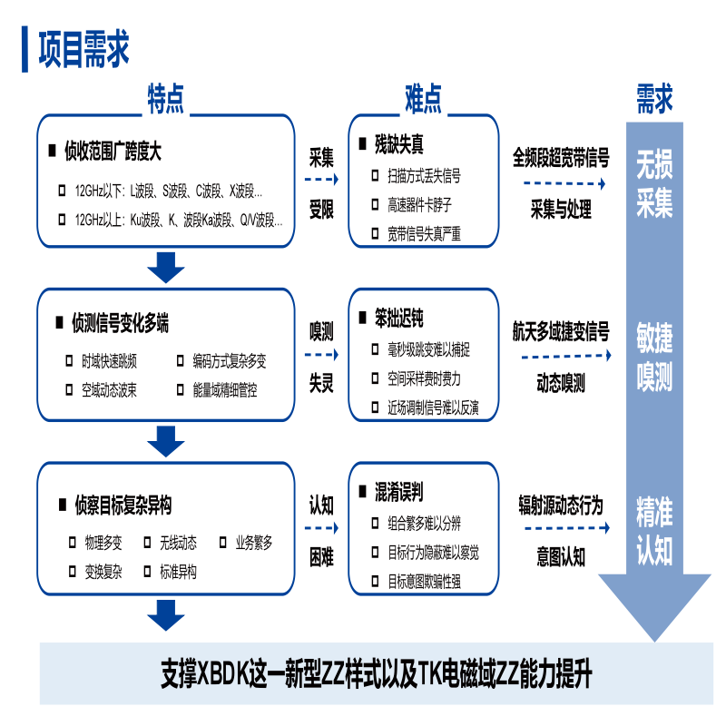

**图1-1 项目需求**

1. 研究现状
2. 超宽带接收

1989年，文献[1]成功研制出了性能先进的宽带接收机前端集成电路，它覆盖的的频率范围是W频段（75GHz-110GHz）。该接收机包括一个四路的多路复用器，四个平衡混频器，四个中频放大器和四个本振，所有的这些器件都被整体集成到三个芯片中，它的频段划分为75GHz-83GHz，83GHz-92GHz，92GHz-101GHz，101GHz-110GHz四个频段，实现了W频段（75GHz-110GHz）的全覆盖。但是测试发现中频损耗过大，不过这在当时是具有很大的研究价值的。

1991年，文献[2]采用GaAs 0.5um工艺设计并制作了一个完全集成的MMIC接收机。该MMIC接收机集成了一个两级射频放大器，一个两级LO放大器，一个IF放大器和一个单平衡二极管混频器，形成高度紧凑的单片IC接收机。该接收机频率范围为9GHz到20GHz，转换增益大于10dB，本振到中频的隔离度大于30dB。其中工作射频频率范围为9.5GHz-15.25 GHz的时候，采用高本振混频，另一个射频频率范围为12.5GHz-19.5 GHz，采用低本振混频。

1995年，文献[3]设计出了应用于临床医学的灵床核磁共振仪的射频前端电路，虽然该接收机的频率范围很小（0.16GHz-0.18GHz），却对超宽带接收前端的发展具有里程碑式的意义，使人们进一步认识到接收机应用的广泛性。

2006年,文献[4]采用CMOS 0.5um工艺设计并制作了一个高度集成超宽带接收机。该接收机的前端电路为了消除镜像抑制，采用零中频的超外差结构。整个接收机的频率范围从3.1GHz-10.6GHz，系统增益为26dB，噪声系数小于4.8dB。

在2010年，文献[5]采用新型的CMOS工艺，设计出了一款低功耗的，工作频段在3GHz-5GHz的射频宽带接收机。该接收机采用零中频的超外差结构，一方面实现了镜频的消除了，另一方面实现了接收机的低复杂度的性能指标。整个接收机的系统增益为47.6 dB，本振到射频端口隔离度为38 dB，整机功耗50mw。

2013年，文献[6]采用二次变频超外差接收前端结构，实现了把10MHz-12GHz的射频信号变频为190MHz的中频输出的功能,该接收机主要分为第一频率源部分、第二频率源部分、接收机通道部分三个独立模块,该接收机的频率产生源处使用YIG调谐振荡器，它可以满足普通VCO无法满足的低杂散、宽频带的需求。该接收机能实现性能的指标要求,但是整机结构复杂、模块较分化，不能满足小型化和集成化的要求。图1-2为该接收机的结构框图。

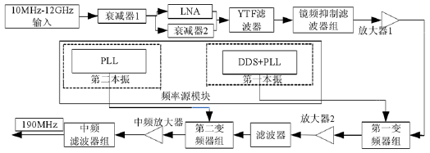

**图1-2 10MHz~12GHz接收机结构框图**

2015年，文献[7]采用二次变频超外差式接收前端结构设计出了频率范围0.4GHz~18GHz小型化雷达接收机，该接收机前端的优点是实现了小型化，集成度高的特点，并且解决了镜像频率干扰的问题，进一步提高了宽带接收机的性能。

2016年，文献[8]采用0.13um SiGe BiCMOS技术，展示了一个完全集成的10-40 GHz超外差接收机前端。它的前端包括一个差分低噪声放大器、一个全差分混频器、一个单端频率四倍频器和一个基于变压器的平衡-不平衡转换器，其后是一个放大器，用于将四倍频器的单端输出转换为差分信号，以驱动LO端口混合器。该电路采用250 GHzfTSiGe BiCMOS技术设计和制造，该芯片在晶圆上进行单端表征。前端在所需的中频带宽上实现了17至20 dB的差分转换增益和-16至-20dBm的输入参考1 dB压缩点。图1-3为10-40GHz 接收前端结构图。

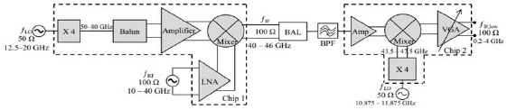

**图1-3 10-40G接收前端结构图**

2018年，文献[9]完成了一款30MHz-8GHz射频接收机的仿真与测试。它解决了宽带射频接收机的三个重要技术问题：镜像频率干扰、高动态范围和接收机小型化。通过合理细分子频带，采用低温共烧陶瓷芯片的滤波器设计， 它的镜像抑制高达70 dB，前端尺寸为170mm*70mm*17mm。对于中频电路，RF 接收器提供70 dB接收增益的可调范围以改善输入。

2019年，文献[10]通过利用多陪集采样方案的采样结构，开发了一种快速压缩功率谱估计方法。所提算法的计算复杂度与样本数量和下采样因子呈线性关系，算法主要涉及离散傅里叶变换，可以通过FFT算法有效地实现，具有较低的计算复杂度。

2022年，文献[11]提出了一种超宽带接收机及其射频信号采样方法和装置，该方法将输入信号的带宽进行切分，把超过ADC输入带宽的部分混频到ADC输入带宽内，然后把各路混频到ADC输入带宽内的信号重新整合成一路信号，经过非均匀采样、奈奎斯特区搬移、混频区搬移恢复原始信号的频谱。

2024年，文献[12]提出了一种用于减少ADC输出的数字信号中的杂散信息的方法，该方法通过将输入的模拟信号与多路不同频率的本地振荡器信号进行混频，以产生不同的频移，然后将不同频移的信号进行采样，产生多路采样版本的频移信号。在多个采样信号之间对齐来自采样版本的信息，基于相应的偏移频率，以及基于对准的信息执行共模滤波操作，以产生数字输出信号，降低杂散。

1. 电磁频谱检测与认知
   1. 频谱检测

频谱检测是认知无线电中的关键技术，根据认知用户检测频谱的带宽可分为窄带频谱检测和宽带频谱检测技术。

窄带频谱检测技术每次只能对较窄带宽的频谱进行检测，其主要方法有能量检测、匹配滤波器检测、循环平稳检测、本振泄漏能量检测、干扰温度检测、协方差检测、机器学习检测、协作频谱感知八种。

能量检测是目前最常用的一种频谱检测方法[13]，其优点在于不需要知道任何先验信息，且复杂度较低[14]-[17]。但是当信噪比较低、噪声温度较高或存在干扰信号的时候，就无法对接收信号中的噪声、干扰和实际信号进行区分，导致可能做出错误的判决。为提高检测速度和准确率，文献[18][19]提出匹配滤波器检测方法，利用匹配滤波特性对授权信道进行检测[19]-[22]，但是需要大量主用户信号的先验信息，算法复杂度显著增加，只能在理论上实现，且实用性不高。文献[23]提出循环平稳检测方法，其原理是对原始信号进行采样，调制，编码等处理方式，使得信号转换成具有周期性的循环平稳信号。循环平稳检测算法不需要先验信息就能识别出主用户信号，并且在低信噪比的情况下也能表现出较好的性能[23]-[26]，然而其计算复杂度较高，检测时间较长，在现实工程环境中不易实现。由于在实际通信环境中难以对认知用户进行定位，可能存在隐藏终端的问题，文献[27]提出基于本振泄漏能量检测方法，通过检测主用户设备所发射的本振泄漏功率来判断主用户授权信道是否被占用[28]-[29]，可以较好的解决隐藏终端和干扰问题。文献[30]提出基于干扰温度检测方法，通过检测接收机周围射频的干扰温度，在同一个频段中，当认知用户发射机的工作数量小于检测算法的门限时，就说明该频段处于空闲状态[31]。该方法可以发现更多的频谱空闲，提高频谱利用率，但是干扰温度门限难以确定，干扰温度难以检测。为进一步提高频谱感知准确率，文献[32]提出基于协方差检测方法，通过对接收信号的协方差矩阵和奇异值分解以检测主用户信号是否存在，其优点在于无需事先知道主用户的信号和噪声，然而其计算复杂度较高。以上传统的方法在性能平衡方面较差，基于机器学习的方法可以有效解决该问题，文献[33][34]提出基于机器学习的频谱检测算法，对检测信号进行分类训练，提高检测速度，并以简单的方式使用复杂模型，但是需要大量的数据集进行训练，特征的选择也会影响检测的结果。

然而，在带宽检测中通常采用宽频带，通过单个设备实现的频谱感知由于感知能力的局限性，其感知精度往往达不到检测要求,是进行频谱检测的难点之一[35]-[37]。研究者们提出多节点协作频谱检测技术以弥补单节点频谱感知技术的这些缺点，通过分配多个地理位置不同的认知用户，对同一个用频设备进行共同协作检测。在协同工作模式的频谱检测中,通过对多设备的感知信息进行汇总，将大量信息融合并根据判决准则做出判决，能够显著提升频谱感知精度，是解决频谱检测问题的有效途径。根据检测的系统结构不同，多节点协作频谱检测可以进一步划分为集中式的频谱检测方法和分布式的频谱检测方法[38][39]。

集中式频谱检测方法是将各检测节点对本地频谱检测的判决结果上传到融合中心系统，融合中心通过分析各节点的检测信息进行最终的判决，并将其发送给各节点[40]。文献[41]提出了利用多次不同采样率的奈奎斯特采样，它能够在衰落信道上的协同认知无线电网络中进行宽带频谱传感，并且能够对结果进行融合判决，缓解采样的混叠效应，实现频谱的协作检测。多次的采样将会增大设备的工作负担，造成数据浪费，文献[42]提出了一种基于可靠性的决策融合方法，利用不同的检测概率和误报概率形成异构的检测能力。但是该方法计算复杂度更高，并且需要融合中心与各个认知用户进行通信进行权重的分配，增大了通信资源的消耗。

分布式的协作频谱检测是指在检测网络的系统结构中，仅包含若干个参与协作检测的认知用户[43]。在分布式协作频谱检测中，参与协作检测任务的认知用户只能与其临近的认知用户进行检测内容的交互，在完成信息交互后利用融合算法迭代出最终的判决结果。然而，在参与检测任务的认知用户中可能存在恶意用户对感知进行干扰，文献[44]提出了基于强化学习的协作频谱检测方法，该方法通过强化学习的算法将相邻节点的用户收集到的检测信息进行融合，采用一致性融合方法使参与检测的用户达成共识，完成协同频谱检测，可以有效识别出恶意用户。

为突破经典奈奎斯特采样定理的限制，压缩感知方法以远低于奈奎斯特采样率对信号采样并实现对原始信号精准重构提供了可能。美国国防部先进研究项目局（DARPA）于 2008 年启动的基于次奈奎斯特采样的宽带接收技术的研究项目助推了基于次奈奎斯特采样的宽带频谱检测的研究工作，在国内外研究学者和业界的共同努力下，这个方向的研究工作取得了巨大进展。2010年，IEEE Fellow、著名以色列学者Y. C. Eldar提出了基于宽带调制（Modulated Wideband Converter, MWC）的次奈奎斯特采样机制[45]，将信号分成多路，每一路信号经过伪随机码调制、低通滤波后再下采样，并对该采样系统进行了深入的理论分析。基于压缩感知的方法需要被监测的多频带信号在频域上是稀疏的，而在实际的复杂电磁环境中，辐射源信号众多，被监测频段不一定满足频域稀疏的条件。

美国乔治梅森大学的Z.Tian教授、荷兰代尔夫特理工大学G. Leus教授等人提出了面向信号特征压缩检测的思路[46]，即不重构被监测的多频带信号，而是从压缩采样信号直接估计多频带信号的信号特征比如信号的协方差矩阵（即功率谱），并在此基础上完成频谱的检测。该思路的本质是：压缩采样信号的相关矩阵与奈奎斯特采样信号的相关矩阵具有线性关系，且由于平稳信号（非平稳信号在足够短的时间内也可近似为平稳信号）的相关矩阵具有拓普利兹结构，当满足一定条件时，压缩采样信号的相关矩阵与奈奎斯特采样信号的相关矩阵之间的线性关系是固定的。此时，可以从压缩采样信号的二阶统计信息中恢复出奈奎斯特采样信号的功率谱信息，而不需要频谱稀疏的假设。这种宽带频谱检测的方法由于利用了采样样本的统计量，因此对噪声具有较强的鲁棒性，在低信噪比下仍然可以精确的完成频谱的检测；此外，该方法具有较宽松的重构条件，即使在被监测频谱非稀疏的场景下，仍然可以重构多频带信号的功率谱，从而获得信号在频域上的支撑集信息。

面向信号特征压缩感知的压缩采样系统主要有基于模拟信息转换（Analog-to-Information Converter，AIC）压缩采样系统[47]和基于多陪集压缩采样（Multi-Coset Sampling，MCS）系统[48]，这两种方法都是构建压缩采样信号的功率谱与奈奎斯特采样信号的功率谱之间的线性关系，以实现宽带频谱检测的目的。

* 1. 频谱认知

频谱认知作为频谱利用的有效实现方式，主要可以分为基于业务的认知和主用户认知。其中，主用户认知受到了更为广泛的关注[49]。文献[49]提出了一种基于权值的自适应优化协作主用户认知方法，通过为各个协作认知节点分配权值向量，然后基于最小均方误差准则对权值向量进行调整，实现主用户认知。协作式的主用户认知方法相较于单节点具有更高的准确率，但是在实际通信环境中，随着协作节点的增多，系统的复杂性将会提升，如何设计一个精简的认知系统仍有待解决。由于直接推导出协作认知的最优策略复杂性巨大，文献[50]中提出了基于卷积神经网络的次级用户协作感知框架，将多个次级用户的感知结果输入神经网络中，提高认知的准确率。通过深度学习的方法能够得到分配策略的近似最优解，但是环境中的噪声以及衰落将会对结果造成一定程度的影响。文献[51]引入了纳什议价博弈模型，利用地面端的干扰约束、信道估计误差和信道分配约束等条件实现主次用户的区分。采用博弈论的方法能得出具有一般性的结果，但是随着卫星数量的增多，业务内容逐渐复杂多样，将会有更多特殊的业务出现，基于博弈论的方法难以较好地解决这个问题。而知识图谱可以有效利用这些业务和用户信息，其主要目的是描述真实世界中存在的各种实体和概念，以及它们之间的关系。通过将知识图谱方案引入频谱管理中，构建基于知识图谱的频谱数据管理框架，能在频谱数据的深度挖掘和利用上发挥知识牵引的作用。

文献[52]采用基于知识图谱和盲信号识别等方法，针对海量未规范化的无线电监测数据，提出了新的分析思路，构建了结构完整的无线电监测数据知识库。文献[53]关联网络运营商的文档信息和网络状态的上下文信息，构建出一个实现网络管理的知识图谱。但是目前将知识图谱应用到通信领域的尝试尚未涉及到用频设备之间的关系，尤其是在卫星通信的场景下，基于知识图谱的频谱资源管理仍鲜有见闻。

基于以上调研，针对宽带频谱感知技术存在以下问题：1）常用的面向信号特征压缩感知的压缩采样系统都具有较高的计算复杂度。2）针对实时宽带频谱感知，要么就要以牺牲感知精度为代价减少采样点，要么就要以牺牲硬件成本和能耗为代价提高感知端算力以提高频谱感知速度，无法满足低计算复杂度、高感知精度的频谱感知需求。

1. 近场侦察
   1. 近场的定义、优势及应用

近场侦察是一种基于电磁场近场区域特性的高精度监察技术，其核心原理在于通过直接捕获被测物体表面或邻近区域的电磁场分布，重构其辐射特性或散射特性[54]。早在1865年，麦克斯韦方程组揭示了电磁波的传播特性，但远近场区的划分没有被明确。海因里希·赫兹（Heinrich Hertz）在1887年的实验中观察到天线近区以感应场（非辐射场）为主，能量在源与场间振荡；远区则以辐射场为主，能量向外传播。1919年，瑞利（Lord Rayleigh）通过衍射理论定义了远场起始距离 $r>2D^{2}/λ$，其中是天线尺寸， $λ$ 为电磁波波长，成为沿用至今的远近场判决依据。随着研究的深入，近场因其复杂的电磁特性被进一步分为电抗近场区（$r<λ/2π$）和辐射近场区（菲涅尔区）（$λ/2π<r<2D^{2}/λ$）[55]。在电抗近场区，电磁场以感应场（电抗性场）为主，电场和磁场相位差为90°，波前为球面波，能量在源与场之间往复振荡，几乎不向外辐射；而在辐射近场区，电磁场以辐射场为主，但波前仍为球面波，场分布随距离显著变化，方向图尚未稳定；而到了远场后，波前的曲率可以忽略，形成平面波，相位和能量强度也变成线性变化，方向图形状固定，与距离无关[56]。这些区别总结于表1-1中。

表1-1 近场电磁波和远场的区别对比

|  |  |  |
| --- | --- | --- |
| 特性 | 近场 | 远场 |
| 波前形态 | 球面波（辐射近场区）或复杂混合场（电抗区） | 平面波 |
| 相位分布 | 非线性相位，随空间位置剧烈变化。 | 相位线性变化。 |
| 衰减规律 | 电抗近场区中，电场以 $r^{3}$ 衰减，磁场以 $r^{2}$ 衰减；在辐射近场区中，电场以 $r$ 衰减。 | 电场以 $r$ 衰减。 |
| 方向图稳定性 | 随距离变化显著。 | 方向图形状固定，与距离无关。 |

由远近场的对比可见，近场中的电磁波变化远比远场情况下复杂[57]，因此常用通信、雷达等技术往往利用其在远场中的信息承载能力。然而，近场侦察也有其优势所在，比如采用紧缩场技术的近场扫描系统在3 m × 3 m × 3 m空间内即可完成Ka波段（26.5–40 GHz）天线全参数测试，相较传统远场测量所需的百米以上的空旷场地，空间利用率提升3个数量级；对于5G 大规模多输入多输出（massive MIMO）基站天线测试，近场多探头阵列系统可在3分钟内完成256阵元的辐射特性分析，效率较传统远场单探头机械扫描提升50倍[58]。另外，由于近场中的测量受无线通信信道的影响较小，可以获得更加可靠的侦察结果。比如近场测量通过亚波长级（λ/10至λ/100）的采样间隔捕获电磁场微观分布，典型扫描系统可实现10 μm级空间分辨率（如110 GHz频段），远超远场测量受瑞利准则限制的厘米级分辨率。矢量网络分析仪配合近场探头在1-110 GHz频段内实现±0.5 dB幅度精度和±3°相位精度，特别是在毫米波频段（28-300 GHz），其场强测量灵敏度达1 μV/m，动态范围超过120 dB。以天线测量为例，近场系统可检测到-50 dB以下的副瓣电平，较远场暗室测量精度提升20 dB以上。

* 1. 近场侦察的基本原理与方法

根据惠更斯原理，天线的辐射场可由其近场分布通过积分变换得到。若在近场区域上以足够密集的间隔采样电场（或磁场），可通过平面波展开（Plane Wave Spectrum, PWS）或球面波展开（Spherical Wave Expansion, SWE）等算法计算其远场方向图[59][60]。

平面波展开基于傅里叶变换，将天线近场分布的电磁场分解为不同传播方向的平面波的叠加。其核心思想是：任何电磁场均可表示为无限多个平面波的线性组合[61]。其数学表达式为：

$\tilde{E}\left(k_{x},k_{y}\right)=∬_{−∞}^{∞}E_{near}(x,y)e^{−j\left(k_{x}x+k_{y}y\right)}dxdy$ (1-1)

其中， $\left(k_{x},k_{y}\right)$ 为平面波的横向波数分量，满足 $k_{x}^{2}+k_{y}^{2}+k_{z}^{2}=k^{2}$。在对近场的电磁场进行完备测量后，可通过关系：

$E_{\text{far}}(θ,ϕ)∝\tilde{E}\left(k_{x},k_{y}\right),k_{x}=k\sin{θ}\cos{ϕ},k_{y}=k\sin{θ}$ (1-2)

反演远场的增益、波束宽度、旁瓣电平等辐射特性。

球面波展开的方法相对复杂，它基于球谐函数，将天线的近场分布表示为一系列球面波模式的叠加[61]。其核心公式为：

$E(r,θ,ϕ)=\sum_{n=0}^{∞}{\sum_{m=−n}^{n}{\left[a_{mn}h_{n}^{(2)}(kr)Y_{mn}(θ,ϕ)\right] }}$ (1-3)

其中 $h_{n}^{(2)}(kr)$ 是第二类球汉克尔函数，描述球面波的径向传播特性；为球谐函数，表示角向分布； $a_{mn}$ 为展开系数，包含天线辐射的全部信息。通过在近场球面上采集电场或磁场数据，可通过数值方法（如正交投影或最小二乘法），求解球面波展开的系数 $a_{mn}$：

$a_{mn}=\frac{1}{h_{n}^{\left(2\right)}\left(kr\right)}∬_{Ω}{ E}_{\text{near }}(r,θ,Φ)Y_{mn}^{∗}(θ,Φ)dΩ$ (1-4)

其中 $dΩ$ 是对整个球面积分， $Y_{mn}^{∗}(θ,Φ)$ 是球谐函数的共轭。在得到近场的测量结果和展开系数计算后，将第二类球汉克尔函数 $h_{n}^{(2)}(kr)$ 替换为其远场近似:

$h_{n}^{(2)}(kr)≈\frac{j^{n+1}}{kr}e^{−jkr}$ (1-5)

即可得到远场的电磁场分布：

$E_{far}\left(θ,ϕ\right)=\frac{e^{−jkr}}{kr}\sum_{n=0}^{N_{max}}{\sum_{m=−n}^{n}{a_{mn}}}j^{n+1}Y_{mn}\left(θ,ϕ\right)$ (1-6)

现有近场侦察的基本原理与方法总结如表1-2：

表1-2 近场侦察方法对比

|  |  |  |
| --- | --- | --- |
| 方法 | 平面波展开（PWS） | 球面波展开（SWE） |
| 几何适配性 | 平面和圆柱面 | 任意曲面 |
| 计算效率 | 高，可通过FFT加速 | 低，展开系数需迭代求解 |
| 数据量需求 | 平面栅格采样 | 球面均匀采样 |
| 硬件成本 | 低 | 高 |

* 1. 现有近场侦察方法的不足

近场测量技术虽在声学、电磁学等领域展现了强大的应用潜力，但其在实际工程中仍面临多重瓶颈，主要体现在采样效率、信号适应性、硬件设计及测试方法等方面[62]。

首先，离散采样与计算效率的矛盾突出。为满足奈奎斯特采样定理，高精度测量往往依赖密集采样，例如1 m×1 m平面需81×81个采样点，导致单次扫描耗时长达数小时。以某5G毫米波天线测试为例，10万点数据的采集需12小时，数据处理更需GPU集群支撑，效率难以匹配高频研发需求。更严峻的是，复杂声源（如共形天线）需球面或柱面扫描，采样维度从二维升至三维，计算复杂度呈指数级增长，传统算法难以实现实时反馈。

其次，复杂传输体制下的适应性严重不足[63]。现有方法多基于单频连续波设计，无法有效解析调频、正交频分复用（OFDM）等动态信号。例如，车载雷达采用FMCW信号时，近场衰减特性与线性调频斜率混叠，导致重建误差高达15%，远超远场测试标准（<1 dB）。此外，数字调制信号（如QPSK、256QAM）的时-频-空联合特性难以捕捉，某MIMO系统的实验显示，调制信号下的近场主瓣偏移较CW信号增加3°，误码率（BER）关联性研究几近空白。

硬件局限性进一步制约技术落地[64]。多探头阵列虽可并行提升效率，但密集排布（如64探头）引发电磁耦合，动态范围损失10-15 dB，需引入时分复用（TDM）或电磁屏蔽，反而牺牲50%的时间效率。机械扫描系统受制于热漂移与振动，六轴机械臂的重复定位精度（±0.1 mm）在60 GHz频段会引入7.2°相位误差，致使方向图旁瓣抬升2 dB。某卫星天线测试中，0.05 mm的机械偏移即导致增益误差0.8 dB，暴露出硬件校准的脆弱性。

最后，测试方法单一性限制了应用场景拓展[65]。主流方法依赖单频正弦信号激励，无法表征超宽带或瞬态响应。例如，3.1-10.6 GHz超宽带天线需逐频点扫描，效率低下且频段间耦合效应难以建模。更关键的是，调制信号的近场响应与远场辐射特性非线性关联，现有系统缺乏时-频-空多维分析工具，无法区分信号失真源自近场耦合还是编码缺陷，制约了其在6G通信、智能汽车等动态场景中的应用。

综上，现有近场测量技术受限于采样效率、信号适应性、硬件精度及方法创新性，亟需通过智能采样优化、实时宽带处理、抗干扰硬件设计与多物理场融合测试等突破，推动其从实验室走向复杂工程应用。

**参考文献**

1. G.L. Lan;J.C. Chen;C.K. Pao and W.S. Wong,W-band monolithic subharmonically pumped receiver components[C].10th Annual IEEE (GaAs IC) symposium California. IEEE, 1989, 90509-2940.
2. Aust M V, Ton T N, Yonaki J, et al. A highly compact, wideband GaAs MESFET X-Ku band receiver MMIC[C]// International Microwave Symposium Digest. IEEE, 2002.
3. J.T. Vaughan, D.N. Haupt, P.J. Noa, J.M. Vaughn and G.M. Pohost, RF front end for a 4.1 Tesla clinical NMR spectrometer[J]. IEEE Transactions on Nuclear Science, Birmingham, IEEE, 1995, 1333-1337
4. Xianming Qing, Zhi Ning Chen, Michael Yan and Wah Chia ， Characterization of ultrawideband antennas using transfer functions[J]. Radio Science, IEEE. 2006: 1-10
5. Shi, Chia. A CMOS Receiver Front-End for 3.1-10.6 GHz Ultra-Wideband Radio[C]. European Microwave Conference. IEEE, 2007.
6. 冯立松. UWB系统零中频超宽带接收机设计[D].中国科技大学硕士学位文, 2010.
7. 刘民伟. 10MHz~12GHz超宽带接收机的设计与实现[D].成都:电子科技大学, 2014.
8. 余高干. 4~18GHz超宽带雷达接收前端小型化的研究[D].电子科技大学硕士学位论文, 2015.
9. 李常中. 30MHz~12GHz宽带接收机前端设计研究[D].南京邮电大学大学, 201.
10. Yang, Linxiao, et al. "Fast compressed power spectrum estimation: Toward a practical solution for wideband spectrum sensing." IEEE Transactions on Wireless Communications 19.1 (2019): 520-532.
11. 方敏. 一种超宽带接收机及其射频信号采样方法和装置：中国，CN115118292B [P]，2022.11.15.
12. Paul K.W. Jackson, William O’REILLY. "SYSTEMS, METHODS, AND APPARATUS FOR SPUR REDUCTION INCLUDING ANALOG FREQUENCY SHIFT." US2024/0039549A1, issued on February 1, 2024.
13. W. Zhang, M. Yang, W. Wei and Q.Guo, “Channel states information based energy detection algorithm in dual satellite systems,” in *International Conference on Wireless and Satellite Systems. Springer, Cham*, 2019: 515-523.
14. M. Yang, X. Shao, G. Xue and B.Xie, “Big data theory based spectrum sensing algorithm for the satellite cognitive radio network,” Wireless Networks, pp: 1-9, October 2021.
15. J. Wu, T. Luo and G. Yue,“An energy detection algorithm based on double-threshold in cognitive radio systems,” in *2009 First International Conference on Information Science and Engineering. IEEE*, 2009: 493-496.
16. H. M. Farag and E. M. Mohamed, “Improved Cognitive Radio energy detection algorithm based upon noise uncertainty estimation,” in *2014 31st National Radio Science Conference (NRSC)*, 2014, pp. 107-115.
17. G. Yu and C.Long,“Research on energy detection algorithm in cognitive radio systems,” in *2011 International Conference on Computer Science and Service System (CSSS)*, 2011, pp. 3460-3463.
18. X. Zhang, R. Chai and F. Gao,“Matched filter based spectrum sensing and power level detection for cognitive radio network,” in *2014 IEEE Global Conference on Signal and Information Processing (GlobalSIP)*, 2014, pp. 1267-1270.
19. Q. Lv and F. Gao,“Matched filter based spectrum sensing and power level recognition with multiple antennas,” in *2015 IEEE China Summit and International Conference on Signal and Information Processing (ChinaSIP)*, 2015, pp. 305-309.
20. B. A. Odhavjibhai and S. Rana, “Analysis of Matched filter based spectrum sensing in cognitive radio,” *International Research Journal of Engineering an*d Technology, vol. 4, no. 4, pp. 578-581, 2017.
21. U. Salama, P. L. Sarker and A. Chakrabarty, “Enhanced Energy Detection using Matched Filter for Spectrum Sensing in Cognitive Radio Networks,” in *2018 Joint 7th International Conference on Informatics, Electronics & Vision (ICIEV)*, 2018, pp. 185-190.
22. Ahmed A. Kabeel, Amr H. Hussein, Ashraf A. M. Khalaf and Hesham F.A. Hamed, “A utilization of multiple antenna elements for matched filter based spectrum sensing performance enhancement in cognitive radio system,” *AEU-International Journal of Electronics and Communications*, 2019, 107: 98-109.
23. M. Yang, Y. Li, X. Liu and W. Tang, “Cyclostationary feature detection based spectrum sensing algorithm under complicated electromagnetic environment in cognitive radio networks,” *China Communications*, vol. 12, no. 9, pp. 35-44, 2015.
24. F. Dimc, G. Baldini and S. Kandeepan, “Experimental detection of mobile satellite transmissions with cyclostationary features,” *International Journal of Satellite Communications and Networking*, vol. 33, no. 2, pp. 163-183, 2015.
25. A. Kumar and P. NandhaKumar, “OFDM system with cyclostationary feature detection spectrum sensing,” *ICT Express*, vol. 5, no. 1, pp. 21-25, 2019.
26. K. Sherbin M. and V. Sindhu, “Cyclostationary Feature Detection for Spectrum Sensing in Cognitive Radio Network,” in *2019 International Conference on Intelligent Computing and Control Systems (ICCS)*, 2019, pp. 1250-1254.
27. M. Subhedar and G. Birajdar, “Spectrum sensing techniques in cognitive radio networks: A survey,” *International Journal of Next-Generation Networks*, vol. 3, no. 2, pp. 37-51, 2011.
28. A. M. Jasim and H. N. Al-Anbagi, “A comprehensive study of spectrum sensing techniques in cognitive radio networks,” in *2017 International Conference on Current Research in Computer Science and Information Technology (ICCIT)*, 2017, pp. 107-114.
29. Jay B. Patel, “A Framework to Analyze Energy Efficiency of Multi-Band Spectrum Sensing Algorithms,” *San Jose State University*, 2019.
30. H. Zhang, C. Jiang, X. Mao and H. -H. Chen, “Interference-Limited Resource Optimization in Cognitive Femtocells With Fairness and Imperfect Spectrum Sensing,”  *IEEE Transactions on Vehicular Technology*, vol. 65, no. 3, pp. 1761-1771.
31. H. Chen, M. Zhou, L. Xie, K. Wang and J. Li, “Joint Spectrum Sensing and Resource Allocation Scheme in Cognitive Radio Networks with Spectrum Sensing Data Falsification Attack,” *IEEE Transactions on Vehicular Technology*, vol. 65, no. 11, pp. 9181-9191, Nov. 2016.
32. J. Zhuang, Y. Wang, P. Wan, S. Zhang and Y. Zhang, “Centralized spectrum sensing based on covariance matrix decomposition and particle swarm clustering,” *Physical Communication*, vol. 46, 2021.
33. S. Zheng, S. Chen, P. Qi, H. Zhou and X. Yang, “Spectrum sensing based on deep learning classification for cognitive radios,” *China Communications*, vol. 17, no. 2, pp. 138-148, Feb. 2020.
34. X. Liu, C. Sun, M. Zhou, C. Wu, B. Peng and P. Li, “Reinforcement Learning-Based Multislot Double-Threshold Spectrum Sensing With Bayesian Fusion for Industrial Big Spectrum Data,” *IEEE Transactions on Industrial Informatics*, vol. 17, no. 5, pp. 3391-3400, May 2021.
35. S. Maleki et al., “Cognitive spectrum utilization in Ka band multibeam satellite communications,” *IEEE Communications Magazine*, vol. 53, no. 3, pp. 24-29, March 2015.
36. S. K. Sharma, S. Chatzinotas and B. Ottersten, “Satellite cognitive communications: Interference modeling and techniques selection,” in *2012 6th Advanced Satellite Multimedia Systems Conference (ASMS)*, 2012, pp. 111-118.
37. 马陆, 陈晓挺, 刘会杰, “认知无线电技术在低轨通信卫星系统中的应用分析” 电信技术, 2010(04): 50-52.
38. D. -J. Lee, “Adaptive Random Access for Cooperative Spectrum Sensing in Cognitive Radio Networks,” *IEEE Transactions on Wireless Communications*, vol. 14, no. 2, pp. 831-840, Feb. 2015.
39. M. Monemian and M. Mahdavi, “Analysis of a New Energy-Based Sensor Selection Method for Cooperative Spectrum Sensing in Cognitive Radio Networks,” *IEEE Sensors Journal*, vol. 14, no. 9, pp. 3021-3032, Sept. 2014.
40. Z. Quan, S. Cui and A. H. Sayed, “Optimal Linear Cooperation for Spectrum Sensing in Cognitive Radio Networks,” *IEEE Journal of Selected Topics in Signal Processing*, vol. 2, no. 1, pp. 28-40, Feb. 2008.
41. 陈蕾, 姚远程, 秦明伟, “自适应抗干扰通信系统中频谱感知技术研究,” 电视技术, 2014, 38(5):101-104.
42. 鲍丹, 王玉军, 杨绍全, “衰落信道中等增益分集用于调制分类,” 空军工程大学学报(自然科学版), 2007(02):66-70.
43. F. R. Yu, H. Tang, M. Huang, P. Mason and Z. Li, “Distributed Cooperative Spectrum Sensing in Mobile Ad Hoc Networks with Cognitive Radios,” *Mathematics*, vol. 24, no. 3, pp. 26-30, 2011.
44. 张孟伯, 王伦文, 冯彦卿, “基于强化学习和共识融合的分布式协作频谱感知方法,”系统工程与电子技术,2019,3:486-492.
45. M. Mishali and Y. C. Eldar, “From theory to practice: Sub-Nyquist sampling of sparse wideband analog signals,” *IEEE Journal of Selected Topics in Signal Processing*, vol. 4, no. 2, pp. 375–391, Apr. 2010.
46. D. Romero, D. Ariananda, Z. Tian, and G. Leus, “Compressive covariance sensing: Structure-based compressive sensing beyond sparsity,” *IEEE Signal Processing Magazine*, vol. 33, no. 1, pp. 78–93, Jan. 2015
47. D. Ariananda and G. Leus, “Compressive wideband power spectrum estimation,” *IEEE Transactions on Signal Processing*, vol. 60, no. 9, pp. 4775-4789, Sept. 2012
48. M. Moshe, and Y. C. Eldar,“Blind multiband signal reconstruction: Compressed sensing for analog signals,” *IEEE Transactions on Signal Processing*, vol. 57, no. 3, pp. 993-1009, 2009
49. 杨健, 梁毅龙, 王永华, “基于权值自适应优化的协作频谱认知算法,” 计算机工程, 2012, 38(15):90-92.
50. W. Lee, M. Kim and D. -H. Cho, “Deep Cooperative Sensing: Cooperative Spectrum Sensing Based on Convolutional Neural Networks,” *IEEE Transactions on Vehicular Technology*, vol. 68, no. 3, pp. 3005-3009, March 2019.
51. 钟旭东, 何元智, 任保全,“基于合作博弈的认知卫星网络信道分配与上行功率控制算法,” 计算机科学, vol. 47, no. 1, pp.252-257, 2020.
52. 张育瑜, 赵磊, 郭文彬,“基于知识图谱的无线电监测及盲信号识别,” 无线电工程, vol. 50, no. 3, pp. 187-192, 2020.
53. E. Aumayr, M. Wang and A. -M. Bosneag, “Probabilistic Knowledge-Graph based Workflow Recommender for Network Management Automation,” in *2019 IEEE 20th International Symposium on “A World of Wireless, Mobile and Multimedia Networks”(WoWMoM)*, 2019, pp. 1-7.
54. 毕志超.基于ISAR成像的高精度RCS近场测量方法研究及应用[D].西安电子科技大学,2024.
55. 刘橦.基于插值方法的球面近场快速测量相关技术研究[D].北京邮电大学,2023.
56. Yaghjian,A.An overview of near-field antenna measurements[J].IEEE Trans on Antennas Propag, 1986, 34(1):30-45.DOI:10.1109/TAP.1986.1143727.
57. Wu D C , Rudduck R .Plane wave spectrum-surface integration technique for radome analysis[J].IEEE Transactions on Antennas & Propagation, 1974, 22(3):497-500.DOI:10.1109/TAP.1974.1140802.
58. Narendra C , Jeffrey I , Mojabi P .Using the Source Reconstruction Method to Model Incident Fields in Microwave Tomography[J].IEEE Antennas & Wireless Propagation Letters, 2017, 16(99):46-49.DOI:10.1109/LAWP.2016.2554059.
59. Kiaee A , Alavi R R , Mirzavand R ,et al.Numerical and experimental assessment of source reconstruction for very Near Field measurements with an array of H-field probes[J].IEEE Transactions on Antennas and Propagation, 2017:1-1.DOI:10.1109/TAP.2017.2776339.
60. 李玉洁.多探头平面近场测量中关键技术研究[D].西安电子科技大学,2024.
61. 孟悦.基于近场测量的正向声场构建技术研究[D].哈尔滨工程大学,2024.
62. Yiling Wang,Thomas F. Eibert,Zaiping Nie.Adaptive Cross Approximation Algorithm Accelerated Inverse Equivalent Current Method for Near-Field Antenna Measurement[J].IEEE Transactions on Antennas & Propagation, 2018.DOI:10.1109/TAP.2018.2889023.
63. Phaneuf M , Mojabi P .On the Formulation and Implementation of the Love's Condition Constraint for the Source Reconstruction Method[J].Antennas and Propagation, IEEE Transactions on, 2022, 70(5).DOI:10.1109/TAP.2021.3137179.
64. 喻程.平面近场测量探头补偿技术研究及误差分析[D].南京信息工程大学,2023.

丁娇.近场测量中外推算法的研究与应用[D].西安电子科技大学,2024.

# 研究目标

本课题研究目标重点突破低功耗超宽带近场信号敏捷侦收、非均匀采样信号超宽带恢复、跳频规律与调制编码方式的多域上下文推理识别跟踪、近场多域电磁特征与远场方向图/波束赋形的内隐关系建模与反演、辐射源动态行为意图指纹提取与自适应认知等技术，实现XB动态电磁环境敏捷嗅测认知原理样机，达到0.5~60GHz范围内优于10GHz超宽带多域捷变信号毫秒级获取，相控阵天线波束的度级反演跟踪，典型通信/测控/导航/探测等行为意图及业务类型的快速识别等指标，支撑XBDK这一新型ZZ样式以及TK电磁域ZZ能力提升。

# 研究内容

该研究围绕全频段超宽带多域捷变信号的实时探测感知与认知理解展开，按照采集、喷测、认知三个主要阶段进行分解，并形成层层递进的研究体系。首先，在采集阶段，研究完备的低功耗超宽带信号侦收技术，包括接收天线、微波射频、高速采样等关键环节，并通过超宽带超线性基带信号处理技术，实现高效的信号捕获、调制样式识别和信号恢复。随后，在喷测阶段，研究物理层波形快速识别技术，提取信号的波形特征，并进一步探索近远场特性的内隐关系建模与反演，以实现信号重构和波纹识别，进而建立近场测量与远场特性之间的关联。最终，在认知阶段，通过辐射源动态行为意图认知技术，进行深度动态预测，涵盖物理域、无线域、业务域等多个维度，实现对辐射源行为的精准理解与判断。整个体系的最终成果将在敏捷嗅测认知原理样机验证中进行实验验证，结合实际喷测场景搭建系统，以检验各项研究内容的有效性和可行性。整个研究内容从基础信号采集与处理，到特征提取与建模，再到高层次的认知分析，形成完整的技术链路，确保捷变信号的实时探测与认知目标得以实现。

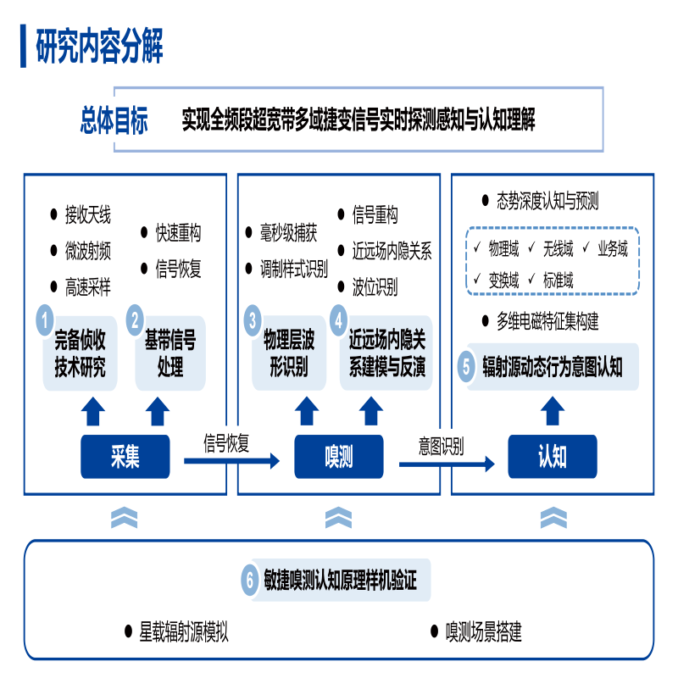

**图3-1 研究内容总览**

根据研究目标要求，本课题主要包括6项研究内容：

1. 研究内容一：低功耗全频段超宽带近场信号敏捷侦收技术研究
2. 具体研究内容

本研究围绕低功耗全频段超宽带近场信号敏捷侦收技术展开，致力于开发高效的全频段超宽带射频接收技术及超宽带频谱的高效采样方法，以应对卫星信号的广覆盖和无遗漏侦察需求。研究内容涵盖超宽带微波射频模块及接收天线的设计、超宽带信号的高速采样技术优化，并通过有源器件结构优化、宽带建模、超宽带低噪声放大器的研发以及小型化宽带接收天线的设计来提升射频接收增益。研究目标是构建超宽带、低功耗、小型化的射频前端接收系统，同时开发适用于超宽带卫星信号侦收的高速采样技术。

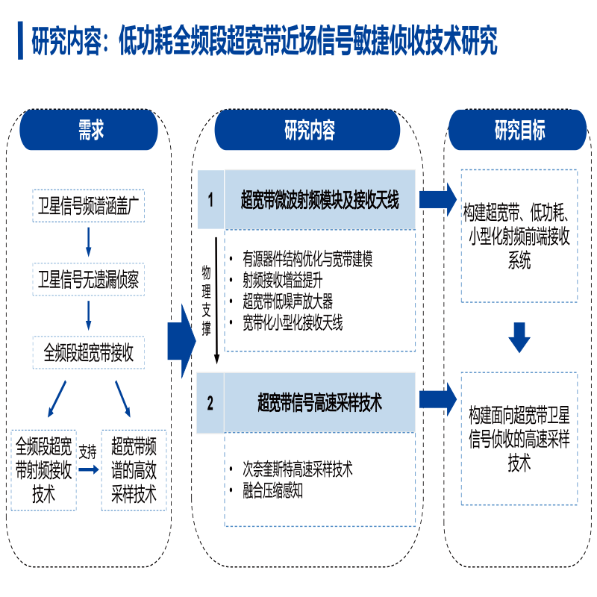

**图3-2 功耗全频段超宽带近场信号敏捷侦收技术研究内容**

* 1. 全频段超宽带小型化微波射频模块及接收天线研究

本课题研究超宽带、小型化的微波毫米波接收前端模块与接收天线，拟开展以下具体研究内容：

* 片上有源器件的结构优化与宽带建模研究
* 微波毫米波接收系统的增益提升技术
* 超宽带低噪声放大器的研究
* 宽带化、小型化接收天线的研究

为了实现接收设备的宽带化、轻量化与小型化，本课题拟采用频带分段的系统架构，基于混合集成的方法，将接收系统中的部分关键模块进行单片集成，与其余模块进行互连，最终实现超宽带、小型化的接收系统。

由于片上有源器件在微波毫米波频段普遍存在模型精准度差、增益低、噪声高等问题，因此，本课题拟从片上有源器件在微波毫米波频段的性能表征入手，优化片上有源器件结构，建立可用于微波毫米波频段的片上有源器件等效电路模型，为宽带微波毫米波接收系统的设计建立模型基础。基于片上有源器件模型，本课题拟进一步开展微波毫米波接收系统的增益提升技术研究，针对放大器、混频器等关键接收电路模块，通过引入反馈等方法，提升接收系统在宽带、高频环境下的增益，抑制系统的噪声。为了提高接收系统的宽带动态范围，本课题拟研究超宽带低噪声放大技术，通过研究极点分布、噪声对消等技术，实现接收系统的宽带低噪声化。最终，研究宽带化、小型化的接收天线，实现完整的接受前端系统。

* 1. 基于压缩感知的次奈奎斯特高速采样技术研究

随着通信技术的不断发展，电磁环境变得日益复杂，频谱检测和认知需要处理的信号带宽急剧增大。面对频率高达几十GHz的射频信号，数字接收机要从如此大的频带范围内获取有用信息是非常困难的。现在基于奈奎斯特定理的宽带接收机为了提高整体的系统性能，不得不对信号进行信道划分，然后对每个信道单独进行处理，这就需要使用更多高速ADC芯片和性能更为强的FPGA。对于多通道和高采样率，数字化产生的数据量是相当惊人的，工艺水平也限制ADC芯片采样率的提高。所以数字接收机在向宽带方向发展的同时也受到了ADC性能的限制。另外信道化还会增加系统的体积，重量和功耗。而且面对海量的采样数据，要实现对有用信息的及时获取也是极困难的。

另外，目前信号接收机采用RF-ADC对射频信号进行采样以进行模数转换，然而现有的ADC受到采样率和模拟输入信号宽带的限制，即频段低于ADC模拟输入信号带宽信号能够被ADC有效接收，超过ADC模拟输入信号带宽部分信号无法被有效接收；信息宽带不超过采样率0.5倍能够被全部还原，超过采样率0.5倍则无法被有效还原，从而导致射频信号接收机接收信号带宽受限制。现有对射频信号接收机的接收带宽进行拓展的技术，也仅仅是能对某些高频信号进行接收，然而其仍然受到信息宽带不超过采样率0.5倍的限制，无法实现超宽带模拟信号的直接采样数字化。

由于电磁信号在频域具有明显的稀疏性，因此本课题拟结合非均匀采样技术和压缩感知技术，将非均匀采样技术转化为压缩感知中测量矩阵的设计，设计合适的非均匀采样模型，在采样速率远低于奈奎斯特采样速率的情况下对宽频带信号进行采样，并根据采样数据利用压缩感知重构算法对原始信号进行重构及信息提取，从而降低实际宽带接收机中ADC的采样率，这对提高宽带接收机在处理宽带信号方面的能力具有重要的意义，也可以推动数字接收机向超宽带接收机发展。

1. 研究思路方法与技术路线

本研究基于全频段超宽带小型化微波射频模块及接收天线，采用有源器件结构优化与宽带建模的方法提升射频接收系统的增益。为此，研究探索了漏栅间无源网络的增益增强机制，并结合噪声对消技术进一步优化系统性能，同时在天线设计中引入多层介质基板结构，以在增益和系统尺寸之间达到最佳权衡。此外，研究提出了基于压缩感知的次奈奎斯特高速采样模块设计，并将其与压缩感知原理深度融合，实现超宽带稀疏采样信号的高效获取与处理。研究探索了基于非均匀采样和多陪集采样的次奈奎斯特采样方案，优化了采样结构和数据处理流程，并进一步开发了电流复用低噪声放大器结构，通过测试验证其有效性，最终实现低功耗、高精度的超宽带信号处理能力。

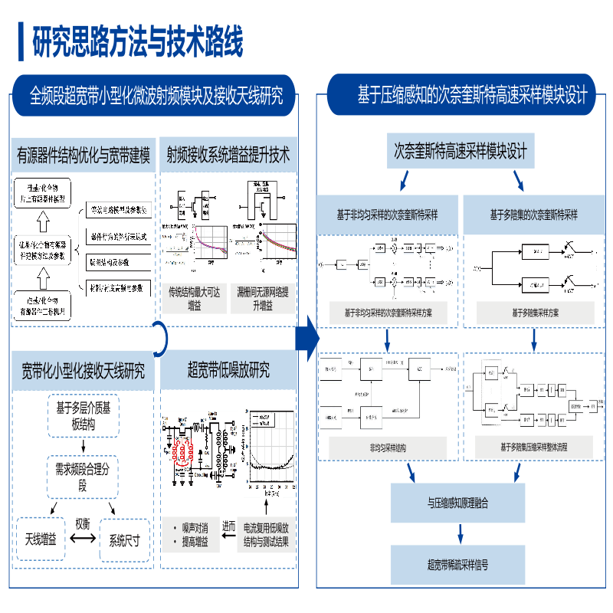

**图3-3 功耗全频段超宽带近场信号敏捷侦收技术研究思路方法与技术路线**

* 1. 全频段超宽带小型化微波射频模块及接收天线研究

1) 片上有源器件的结构优化与宽带建模研究

本课题拟通过混合集成的方式，实现接收设备的宽带化、轻量化与小型化，然而，片上器件通常在微波毫米波频段存在模型精度差、增益低、噪声高等问题，因此，本课题拟开展片上有源器件的结构优化与宽带建模研究，通过研究如果硅基、GaAs有源器件载流子输运机理、器件行为特性表征方法和模型方法，提出紧凑模型的等效电路表征方法和参数提取方法。探索新器件结构和小寄生版图优化设计方法。在微波毫米波频段，有源器件的小尺寸效应显著，例如介观尺度下硅基材料特性、载流子输运的非本地效应、非平衡状态下的输运特性等对器件特性影响显著；另一方面在微波毫米波频段，有损的衬底、版图寄生参数是影响片上有源器件截止频率和最高振荡频率特性的重要因素。当信号波长尺寸和环绕晶体管有源区的无源区/尺寸可比拟时，无源区/结构产生的寄生量变得相当可观，甚至可与用于匹配环节的电路特性相比拟，此时此类结构需作为有源器件模型的一部分进行考虑。

同时，微波毫米波频段电磁辐射/耦合效应严重扰动载流子输运，工艺衬底的损耗将导致片上微波毫米波传输面临巨大损耗，多层的金属布线导致信号路径周边环境寄生效应尤为显著。在此情形下，需从能支持微波毫米波频段电路设计和版图结构优化的角度出发，开展晶体管结构优化与精准模型建立的研究，同时考虑晶体管有源区和无源区的影响。在明确频率行为受材料/衬底结构及高频电参数、版图结构寄生机理及参数的基础上，解析器件的行为表达式，建立和工艺信息、结构参数相关联的模型形式和模型参数值的确立方法。在此基础上，研究设计优化片上有源器件版图结构的方法，为超宽带、高性能微波毫米波电路设计提供支持。



**图3-4 片上有源器件的结构优化与宽带建模研究的研究路线**

2) 微波毫米波接收系统的增益提升技术

超宽带微波毫米接收系统需要覆盖多个工作频带。然而，片上接收电路模块，如放大器、混频器等，在微波毫米波频段容易出现增益不足的问题，导致系统接受平坦度出现下降，高频噪声出现劣化。针对该问题，本课题拟研究微波毫米波接收系统的增益提升技术，改善片上微波毫米接收系统在高频的增益特性。

其中，微波毫米波片上放大器是接收系统的基本组成电路，其性能将直接影响通信系统的信噪比等关键指标。在微波毫米波频段，硅基与化合物晶体管寄生效应明显，对片上放大器电路增益、带宽、稳定性等指标影响严重。针对该问题，本课题基于建立的微波毫米波器件模型，深入研究微波毫米波片上放大器的寄生效应降低与增益提升技术。传统结构的微波毫米波片上放大器可以由下图(a)表示，通过输入与输出匹配电路的设计，放大器的功率增益可以被提升至最大可用增益 (MAG)。然而，受制于晶体管漏栅间寄生效应，放大器的最大可用增益在微波毫米波频段迅速下降。如下图(b)，本课题拟通过引入一个漏栅间的无源网络，消除晶体管漏栅间耦合，并将片上放大器增益从单向增益进一步提升至最大增益，改善片上接收系统的信噪比，降低能耗。同时，最大增益的实现通常依赖严格的电流与相位条件，而该条件往往难以在宽带范围内维持，导致了片上放大器的增益提升技术存在带宽窄的问题。针对该问题，本项目拟进一步研究漏栅间无源网络的电路结构，在保持无源网络低损耗的同时，维持所需电流与相位条件，实现寄生效应降低与增益提升技术的宽带化。



**图3-5 微波毫米波片上放大器的(a)最大可达增益与(b)最大增益**

3) 超宽带低噪声放大器的研究

低噪声放大器作为接收系统的首级，直接决定了系统的灵敏度与接收信号的信噪比。在微波毫米波频段，片上低噪声放大器面临匹配电路插损大、放大器增益低等挑战，导致了噪声系数、带宽、功耗等核心性能指标差的问题。针对该问题，本课题拟突破宽带、低耗的微波毫米波片上低噪声放大技术。具体来说，本课题首先基于片上放大器增益提升技术，进一步研究低噪声、高增益放大器电路的拓扑结构，通过观测不同放大器晶体管尺寸与不同无源反馈网络下，等噪声系数圆与等增益圆的变化趋势，实现增益与噪声系数的同时最优解。在宽带噪声匹配方面，本课题拟结合源级退化、电阻反馈、多阶变压器匹配等方式，降低片上低噪声放大器输入匹配的难度，提高噪声匹配的带宽，获取宽带、低损耗的噪声匹配电路设计方法。本课题拟进一步采用多级放大器级联的方法，通过极点分布技术与多阶级间匹配网络，改善低噪声放大器宽带条件下的增益特性，进一步提升片上接收系统面对宽带信号时的性能。

为了改善接收系统的宽带噪声，本课题拟提出基于噪声对消技术的电流复用低噪声放大器。噪声对消技术一直以来是抑制噪声的有效手段，然而，传统噪声对消电路需要额外的共源放大器，导致功耗上升。针对该问题，本课题额外引入电流复用技术，在抑制噪声的同时减少放大器功耗。申请人团队曾研究设计如下图所示的基于变压器耦合的电流复用低噪声放大器。在28GHz频段，噪声测试结果为4dB左右，单级功耗小于5mW。本课题拟在此基础上引入噪声对消技术，进一步降低噪声系数。



**图3-6 电流复用低噪声放大器与测试结果**

4) 宽带化、小型化接收天线的研究

本课题拟研究宽带化、小型化的接收天线，完成对宽带射频信号的有效接收。有限的设备体积与严苛的工作场景均对天线单元的尺寸提出了苛刻的要求，需要其克服工作频率和物理尺寸成正比这一天线工作机理的局限，在远小于半波长的物理尺寸下，提供宽带高辐射性能。首先，本课题拟将需求的接收频段进行合理分段，通过多个辐射体结构完成对全频带的覆盖。分段时，本课题将权衡天线增益需求与系统整体尺寸，同时将注重各频段边缘的重合，防止出现频带遗漏。

本课题拟设计的毫米波集成天线将基于多层介质基板结构，拟探索偶极子天线与宽带Vivaldi天线等结构。其中，偶极子天线基于谐振的原理，当馈入高频电流时，其天线两臂上的电流分布会形成驻波，从而激发出电磁波的辐射。通过采用锥形或曲线形状的天线臂，偶极子天线能够在较宽的频率范围内保持稳定的性能。偶极子天线同时支持全向的辐射图案，可以实现宽广的检测物理范围。另一方面，Vivaldi天线具有指数渐开槽结构，天线的槽线宽度从馈电点开始逐渐增加，形成一个指数渐变的开口。当电磁波从馈电点进入槽线时，随着槽线宽度的增加，电磁波的阻抗逐渐减小，最终在开口处与自由空间的阻抗匹配，从而实现有效的辐射。这种渐变设计有助于减少反射，提高天线的辐射效率。Vivaldi天线具有超宽带、高增益的特点，易于实现在某一特定方向的宽带信号检测。

本课题还拟探索毫米波多层折叠技术、层叠贴片扩展技术和等效电容加载技术，减小天线尺寸，拓展天线带宽。

* 1. 基于压缩感知的次奈奎斯特高速采样技术研究

本课题拟研究的基于压缩感知的次奈奎斯特高速采样模块设计方案有两种，一种是基于非均匀采样的设计方案，另一种是基于多陪集的设计方案，下面分别进行介绍。

1) 基于非均匀采样的次奈奎斯特高速采样

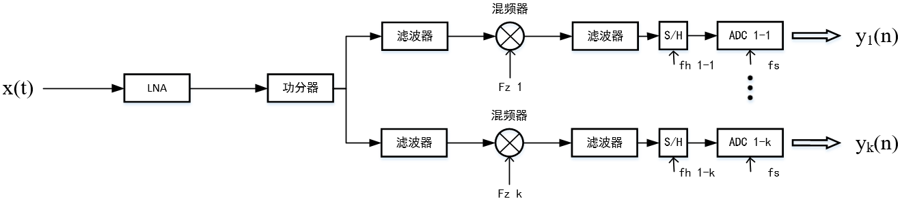

**图3-7 基于非均匀采样的次奈奎斯特高速采样设计方案**

基于非均匀采样的次奈奎斯特高速采样模块设计方案如图3-7所示，输入信号经过低噪声放大器后功分为k路，每路的混频器作用是将输入信号中ADC输入带宽以外的频段搬移到ADC输入带宽以内。每路的采样保持器（Sample/Hold，S/H）和ADC共同构成每路的非均匀采样模块，所有路的ADC具有相同的次奈奎斯特采样速率。每路经过非均匀采样后，输出采样后的信号，后续对采样信号进行处理以对原始输入信号进行重构。下面对非均匀采样原理以及S/H和ADC共同构成次奈奎斯特采样速率的非均匀采样模块的原理进行描述。

非均匀采样的采样时间间隔不是恒定不变的，所以可消除频率混叠是非均匀采样的一大特性，以图3-8和图3-9进行说明。

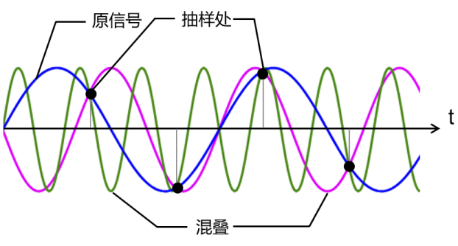

**图3-8 频率混叠的产生**

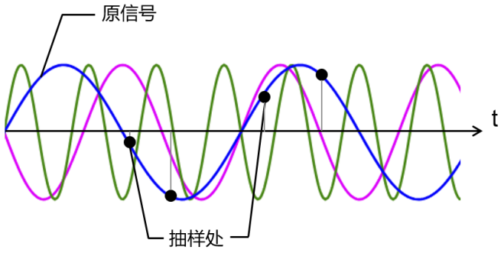

**图3-9 频率混叠的消除**

从图3-8可以看出，在某些采样点处的采样值对应多个不同频率的正弦信号(图中曲线的交点处)。所以，想要单独利用这组采样数据对原始信号进行重构时，显然不能唯一地确定目标信号的信息。这表明在采样频率小于奈奎斯特频率的条件下，不能利用得到的采样数据唯一地确定原始信号的信息，这种现象在频域上则表现为频率混叠。频率混叠会导致信号具有不确定性，比如在图3-8中无法判断到底哪个才是所需要的正弦波。但在不知道原始信号先验知识的情况下，非均匀采样可以消除频率混叠，如图3-9所示。在采样点数不变的条件下，利用不相等的采样间隔重新对图3-9中的正弦信号进行采样。可以明显的看出，当采样间隔变得不一致以后，能通过采样点拟合出来的只有原始低频正弦波信号，这是由于采样时刻的选择变得随机，其采样点的分布也是随机的，这有效地降低了频率混叠位置被采样到的概率，也就消除了频率混叠。

本课题所使用的信号模型为压缩信号模型，压缩采样的过程可以描述为

$\begin{aligned} Y=ΦX=ΦΨ\hat{X}=Θ\hat{X}\end{aligned}$ (3-1)

其中 $X$ 表示原始输入信号， $\hat{X}$ 表示 $X$ 在变换基 $Ψ$ 下的稀疏信号， $Φ$ 为测量矩阵， $Θ=ΦΨ$ 为感知矩阵， $Y$ 是经过测量后的观测信号。对稀疏信号 $\hat{X}$ 进行压缩测量时，若感知矩阵 $Θ$ 满足 $δ_{2k}$-RIP条件，且 $δ_{2k}∈(0,\frac{1}{2}]$，则测量条件满足 $m≥4K$ 时，即可通过观测信号 $Y$ 恢复出原始信号， $K$ 为 $\hat{X}$ 的稀疏度。本课题所采用的非均匀采样基于式（3-1），非均匀采样的采样间隔受测量矩阵 $Φ$ 控制，对非均匀采样进行设计也就是对测量矩阵 $Φ$ 进行设计。

在实际的实现中，非均匀采样不需要对信号进行奈奎斯特速率采样，只需用一个伪随机比特序列流(Pseudo-Random Bit Sequence，PRBS)来控制S/H对模拟输入信号进行取舍。PRBS的速率和奈奎斯特速率是一致的，因此实际采样信号的采样时间间隔仍是整数倍的奈奎斯特采样间隔，而不是其他的任意间隔。

如图3-7所示的非均匀采样模块主要由S/H和低采样率ADC组成,其中S/H的时钟由PRBS控制。S/H在非均匀时钟的控制下，对输入信号进行非均匀采样，而且S/H在ADC采样时刻输出幅度等于最近一次采样值的信号，最终利用低速ADC对采样保持器的输出信号进行均匀采样实现对非均匀采样数据的提取，如图3-10所示。为了能完全恢复信号，需要利用同步脉冲将采样点跟非均匀采样时刻对齐。

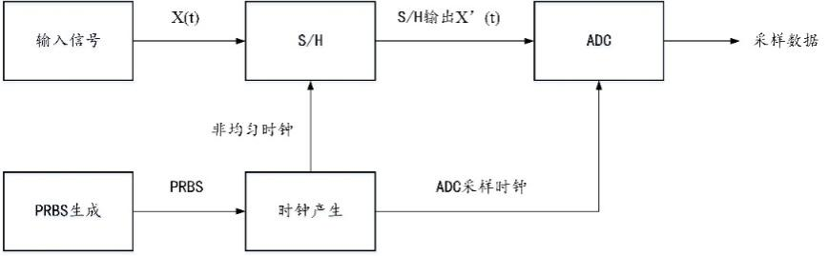

**图3-10 非均匀采样结构图**

图3-11是采样保持器的工作波形，在时钟信号为高电平的间隔内，采样保持器让模拟信号通过，在下降沿处，采样保持器对输入信号进行采样，并在时钟信号低电平的时间间隔内，输出保持该采样值不变，直到下一个上升沿的到来。

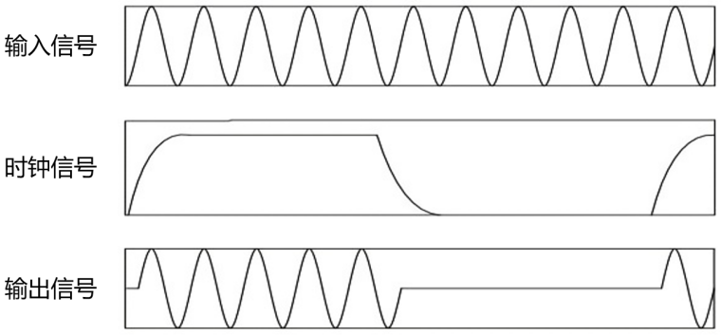

**图3-11 采样保持器工作时序**

非均匀采样可以看作是输入信号与随机测量矩阵相乘，即 $Y=ΦX$。而测量矩阵的好坏则由非均匀采样时钟决定。最终的采样样本数由ADC的采样率 $f_{ADC}$ 决定。则非均匀采样对奈奎斯特采样率 $f_{nyq}$ 的压缩比 $ε$ 可表示为

$\begin{aligned} ε= \frac{f_{ADC}}{f_{nyq}}\end{aligned}$ (3-2)

以带宽在10GHz以内的频域稀疏信号为例进行非均匀采样，潜在奈奎斯特采样率 $f_{nyq}=20$ GHz，而最终的ADC采样率 $f_{ADC}=2$ GHz，所以 $ε=10$，即实现了对奈奎斯特采样率的十倍压缩。为了能保证ADC最终的采样数据是非均匀采样的数据，S/H在非均匀时钟的控制下需要满足其非均匀采样时刻都随机出现在ADC相邻两次采样时刻的间隔内并且保证S/H的输出信号在ADC采样时刻为最近一次非均匀采样的采样值，这样便可以利用ADC提取出非均匀采样的数据，即实现对信号的非均匀采样。假设以 $δ(t)$ 来构建采样函数，则S/H进行非均匀采样的采样函数 $P_{NU}(t)$，奈奎斯特采样函数 $P_{nyq}(t)$ 以及ADC的采样函数 $P_{ADC}(t)$ 的关系如图3-12所示。

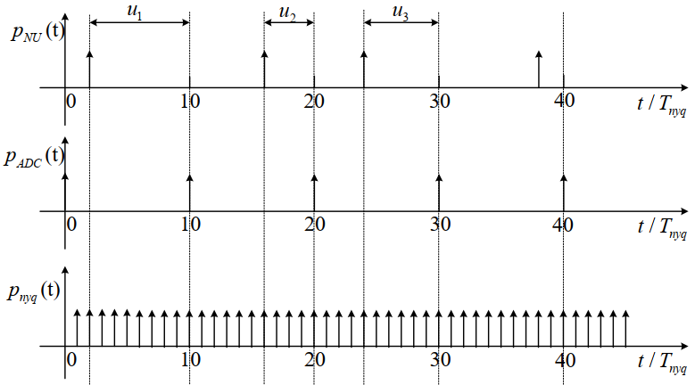

**图3-12 非均匀采样、奈奎斯特采样以及ADC采样函数的关系**

$\left\{u_{n}\right\}$ 是一组随机变量，其取值范围为 $0\sim 9T_{nyq}$，其中 $T_{nyq}=1/f_{nyq}$ 是潜在奈奎斯特采样间隔。从图3-12中可以看出， $P_{NU}(t)$ 可以看作是从 $P_{nyq}(t)$ 中随机抽取得到的。而 $P_{ADC}(t)$ 可以看作是从 $P_{nyq}(t)$ 中以10为间隔均匀抽取得到的，且 $P_{NU}(t)$ 和 $P_{ADC}(t)$ 具有如下关系

$\begin{aligned}P_{ADC}\left(t\right)=P_{NU}\left(t−u_{n}\right)\end{aligned}$ (3-3)

采样保持器在时钟下降沿对信号进行采样，并在时钟低电平的间隔内输出幅度为采样值的信号。对于下降沿，可以利用“10”序列实现，低电平让码元为“0”获得，从而将非均匀时钟的设计转换为对伪随机二进制序列的设计。在设计伪随机二进制序列时，令码元宽度 $T_{b}=T_{nyq}$，由于ADC的采样频率 $f_{ADC}$ 是固定不变的，所以可以利用和ADC采样时钟同频同源的时钟驱动伪随机二进制码元产生器，使得第 $10N+1$ 个码元的开始时刻和ADC时钟的采样时刻相同。则随机控制“10”序列在 $10N+1$ 到 $10(N+1)+1$ 区间内出现的位置，便可以使得非均匀时钟的采样函数 $P_{NU}(t)$ 满足式(3-3)。实际产生伪随机二进序列的公式为

$\begin{aligned}P\left[N\right]=\left\{\begin{aligned}0, 10n−u_{n}≤N≤10n+2 \\ 1,其他\end{aligned}\right.\end{aligned}$ (3-4)

其中， $u_{n}$ 的取值范围可以为0到6的整数，这时可以算出非均匀时钟的采样间隔范围为 ${4T}_{nyq}$ 到 ${16T}_{nyq}$。根据所得到的非均匀采样的采样间隔就可以设计测量矩阵 $Φ$ 从而得到观测信号 $Y$，即图3-7中每路的采样数出。

2) 基于多陪集的次奈奎斯特高速采样



**图3-13 多陪集压缩采样方案**

如图3-13所示的多陪集压缩采样方案，接收天线连接这多条采样通道，每条采样通道有着不同的时延参数，但是所有采样通道的ADC具有相同的采样频率。以第条采样通道为例，它的时延参数为，ADC的采样率为，其中是奈奎斯特采样时间间隔，是欠采样因子。通常是一个比小的正整数。在第个采样时刻，第个采样通道上的采样信号可以表示为

$\begin{aligned}y_{m}\left[l\right]=x\left(lNT+∆_{m}T\right)\end{aligned}$ (3-5)

定义 $x\left[n\right]=x(nT)$ 表示输入信号的奈奎斯特采样样本，那么可以表示成。可以看出，拟采用的多陪集采样架构获得的采样点是奈奎斯特采样样本的一个子集。引入如下定义，

(3-6)

多陪集采样的采样点与奈奎斯特采样样本之间的关系可以表示为。

利用奈奎斯特样本，接收信号的自相关系数可以由下式计算：

$\begin{aligned}r_{x}\left[k\right]=E\left(x\left[n\right]x^{∗}\left[n−k\right]\right)≈\frac{1}{\left|Q_{k}\right|}\sum_{n∈Q_{k}}{x\left[n\right]x^{∗}\left[n−k\right]}\end{aligned}$ (3-7)

其中， $Q_{k}=\left\{n|0≤n−k≤LN−1, 0≤n≤LN−1\right\}$， $k∈\left[−LN+1,LN−1\right]$， $\left|Q_{k}\right|$ 表示集合 $Q_{k}$ 的元素个数。然而，在多陪集采样架构中，只能得 $h\left[n\right]$ 到而非 $x\left[n\right]$。因此式（3-7）中的自相关系数可以进一步近似为

(3-8)

其中，集合 $P_{k}=\left\{n|I\left[n\right]I\left[n−k\right]=1\right\}$。通过式（3-8）中的计算得到后，功率谱可以通过对自相关序列进行傅里叶变换得到。

直接采用式（3-8）中的方法计算自相关序列所需要的运算浮点数为。显然，这种方法的计算复杂度是，这不利于宽带频谱的实时监测，尤其是为获取高精度频谱感知时选取较大采样点时。因此，为了实现高精度实时的宽带频谱感知，有必要探索式（3-8）的高效的、低计算复杂度的计算方法。观察式（3-8）可以发现，可以分为两部分，即 $a_{k}=\sum{h\left[n\right]h^{∗}\left[n−k\right]}$ 和 $b_{k}=\left|P_{k}\right|$，这两部分可以分开计算，最后将结果整合在一起，实现接收信号自相关序列的计算，进而得到检测频谱上功率谱的重构。在下面针对 $a_{k}$、 $b_{k}$ 设计高效计算方法。

首先，可以转换成

(3-9)

其中，当和时令。为了便于计算，定义一个新的序列，其中定义为

(3-10)

另外，用表示序列的逆序列，即。那么，可以进一步表达为

(3-11)

其中，表示循环卷积。从式（3-11）中可以看出，我们将的计算转换成了一个循环卷积的运算。进一步采用如下定义：

$a={\left[a_{−LN+1}, ⋯,a_{−LN+1} \right]}^{T}$ (3-12)

$\overline{h}={\left[\overline{h}\left[−LN+1\right], ⋯,\overline{h}\left[LN−1\right] \right]}^{T}$ (3-13)

$\begin{aligned}\hat{h}={\left[\hat{h}\left[−LN+1\right], ⋯,\hat{h}\left[LN−1\right] \right]}^{T}\end{aligned}$ (3-14)

那么，利用循环卷积与离散傅里叶变换（Discrete Fourier Transform，DFT）的关系，我们有，其中表示Hadamard乘积，是个点的DFT变换矩阵。另外，由于是序列的逆序列，根据DFT变换的特性可知，的DFT变换结果是序列序列DFT变换结果的复共轭。因此，的结果可以进一步简化为，进而可以通过对执行DFT变换的逆变换求得。类似地，的求解，也可以转换成循环卷积的运算，同样可以变换成DFT变换和DFT变换逆变换的运算。获取和后，接收信号的自相关序列可以通过求得。对这些自相关序列做傅里叶变换，即可得到监测频段的频谱。快速功率谱重构的方法的流程如图3-14示。

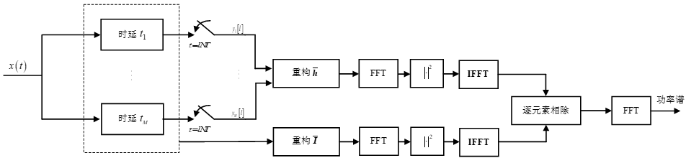

**图3-14 快速功率谱重构方法流程**

通过分析可以知道，上述拟提出的功率谱重构方法所需要的浮点数运算大约为，与直接计算方式对应的有了大幅度的下降。另外，此方法主要涉及到DFT变换以及DFT变换的逆变换，在实际的执行过程中，拟通过并行计算以及采用对DFT变换计算友好的硬件等方式进一步提高计算效率。

1. 研究内容二：超宽带超线性基带信号处理技术
2. 具体研究内容

本研究聚焦于超宽带超线性基带信号处理技术，旨在解决由于环境噪声、信道衰减及非线性元件影响所导致的非线性失真问题。研究主要关注非线性信号的采样、传输及恢复，提出了一种超宽带超线性超平坦技术，以扩展信号的线性范围，抑制交调和谐波分量，同时降低带外泄露。此外，还探索了次奈奎斯特采样率下的信号处理方法，针对信号信息缺失问题，提出了低功耗、高速信号重构与恢复技术，以优化信号的动态范围和采样效率。

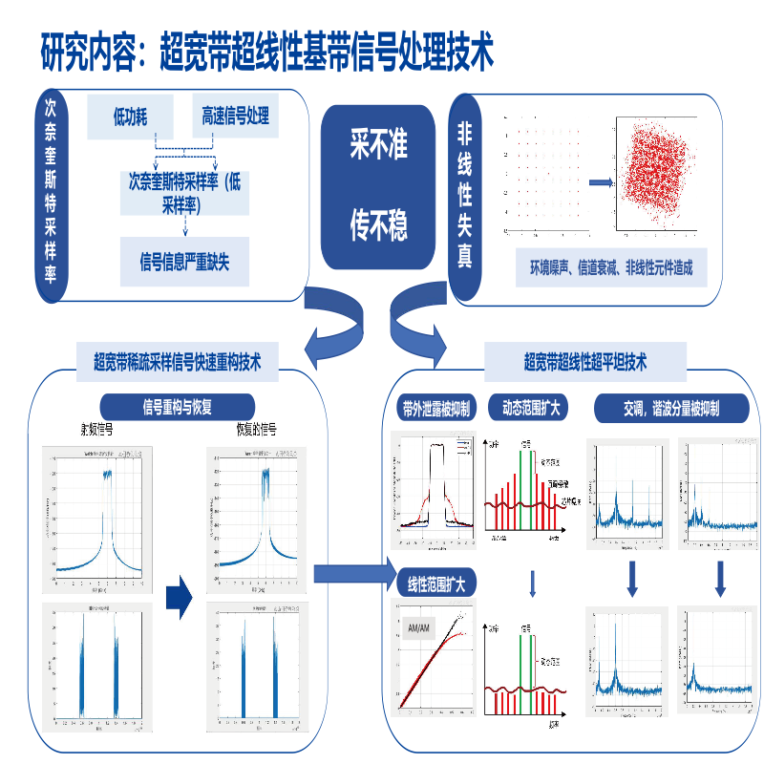

**图3-15 超宽带超线性基带信号处理技术研究内容**

* 1. 超宽带稀疏采样信号快速重构技术

如何基于次奈奎斯特架构的压缩采样数据恢复完整的信号是本项目的又一关键科学问题。本课题针对超宽带信号在低采样率条件下的高精度重构需求，重点突破传统压缩感知方法在重构速度、精度与复杂度间的矛盾问题，构建兼顾理论严谨性与工程实用性的新型稀疏信号处理框架。

首先对超宽带稀疏采样信号进行时频特征分析，基于时频原子分解理论，构建超宽带信号的时-频-空三维联合稀疏表征模型。采用参数化字典学习方法，构建匹配信号本征特征的过完备字典库。设计自适应稀疏采样策略，建立基于预测-校正机制的动态采样框架。开发混合型感知矩阵（确定性+随机性），利用Hessian矩阵分析优化感知矩阵相干性。提出双阶段重构策略：前期采用改进的OMP算法快速定位支撑集，后期结合神经网络框架进行精细重构。引入图信号处理理论处理结构化稀疏特征，设计GPU加速的并行化重构算法。其中的关键突破点为：突破传统单维度稀疏假设，构建时-频-空联合稀疏表征模型，进一步提高稀疏度，在不损失重构精度的前提下进一步减少计算所需数据量，加快重构速度；建立采样参数与重构算法的动态反馈机制，在相同采样率下进一步降低重构误差。

* 1. 面向高动态范围高保真信号恢复的超宽带超线性超平坦均衡技术

超宽带（UWB）技术通过发射极短的脉冲信号（纳秒级或皮秒级），占用数GHz以上的带宽，能够捕获信号的高频细节和快速变化，从而实现高速数据传输，传输速率可达数百兆位每秒（Mbps）甚至更高，适用于短距离高速数据传输。

超宽带接收机作为核心组件，负责接收和处理传输信号，以确保信息的准确传递。然而，由于信号在传输过程中的各种干扰，失真问题成为了接收机设计中的一大挑战。信号失真不仅降低了系统的性能，还可能导致数据的丢失或错误解码，这在高可靠性要求的应用场景中尤为致命。

信号失真的成因多种多样，包括环境噪声、信道衰减和非线性效应等。尤其是在面对非理想信道时，接收机常常需要应对复杂的非线性失真。这类失真通常由信号放大器、混频器等非线性元件引起，以及CMOS工艺下，模拟器件的非线性具有时延相关性，形成记忆非线性。实验表明，在28 GHz频段，记忆深度可达3个符号周期。这导致接收到的信号与原始信号之间产生显著的差异，从而影响系统的动态范围和信噪比。这使得传统的线性均衡方法难以有效恢复信号的真实特性。

针对高动态范围高保真信号的这一问题，超宽带超线性超平坦均衡技术应运而生。超线性均衡技术指的是在均衡器设计中引入非线性特性，通过动态调整其参数，可以有效地抵消信号中的非线性失真，提高信号的恢复质量。与传统线性均衡器相比，超线性均衡技术能够更好地适应复杂的信号环境，具有更高的处理能力和灵活性。

超线性均衡技术通过动态调整信号的幅度和相位特性，能有效改善信号质量。其核心作用体现在以下几个方面：

① 可显著抑制信号中的谐波分量（即频率为基频整数倍的干扰成分）以及交调失真（多频信号相互作用产生的寄生频率成分），从而降低信号畸变。

② 能够扩展系统线性工作范围，使其在处理强弱动态信号时均能保持稳定的性能表现，避免过载失真现象。

③ 有效抑制带外频谱泄漏，提升信号的频谱纯度。

④ 显著提高系统动态范围，即系统能够处理的最大信号（接近饱和）与最小信号（高于噪声底限）之间的比值（通常以分贝表示）。提高动态范围意味着系统能同时处理更微弱和更强烈的信号而不失真。

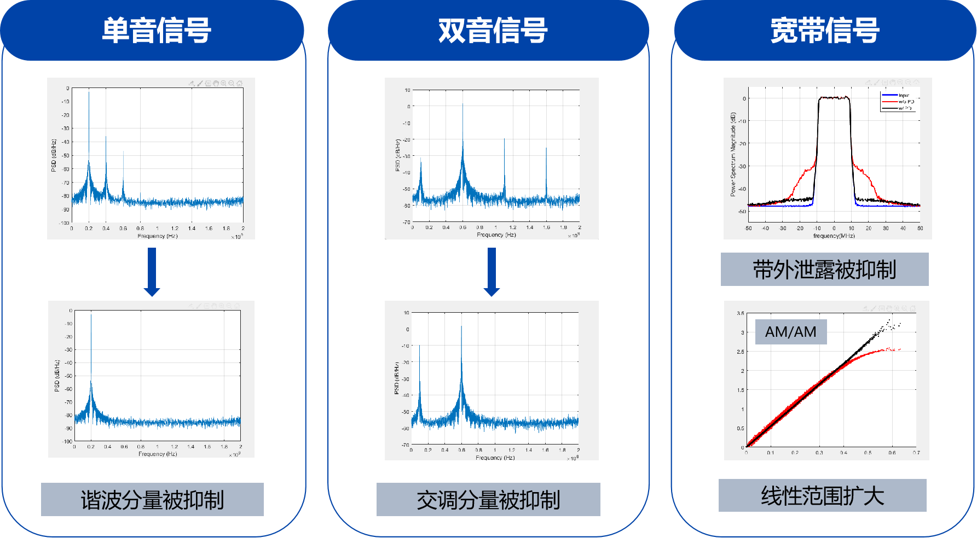

**图3-16 抑制谐波与交调分量，扩大线性范围，减少带外泄露**

**图3-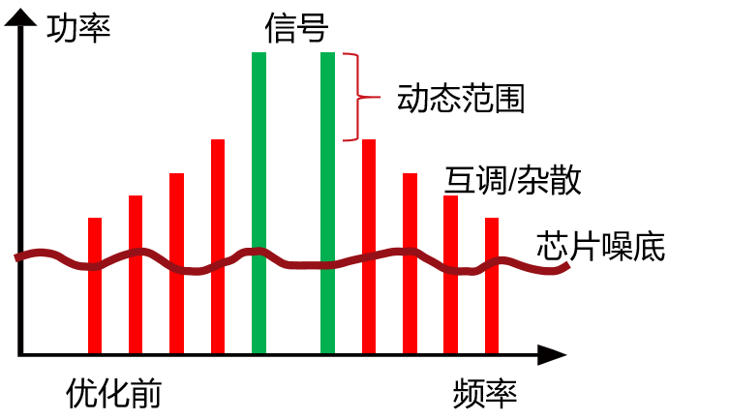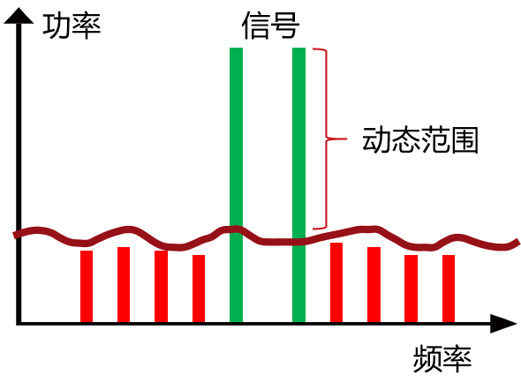17 降低接收机互调/杂散，降低ADC芯片底噪，提高信号动态范围**

高效的非线性均衡器的性能往往依赖于对非线性失真特性的准确建模，然而在几GHz甚至几十GHz的超宽带信号接收机中，模拟器件带来的非线性特征更明显，此外超宽带的模拟器件存在更严重的记忆非线性，使得非线性模型更加复杂。当前主流接收机设备中普遍采用的固定模型均衡器，在面对复杂电磁环境时常常力不从心——当信号带宽突破GHz量级、多径效应与器件非线性相互耦合时，基于经验公式的补偿方案往往难以精确建模实际信道特性。这种技术困境推动着研究者们将目光投向更具适应能力的人工智能领域。

本研究提出的超宽带超线性超平坦均衡技术就是通过深度学习等人工智能技术重构传统均衡器的设计范式，在超宽带信号的场景下尝试并总结其他研究者提出的神经网络模型，经过研究和改进提出了更适应该场景场景的基于Transformer的非线性均衡技术。

1. 研究思路方法与技术路线
   1. 超宽带稀疏采样信号快速重构技术

本课题拟研究的超宽带稀疏采样信号快速重构的方法有三种，分别是基于压缩感知的重构技术，基于奈奎斯特区调制的重构技术和基于深度学习的重构技术，下面分别进行介绍。

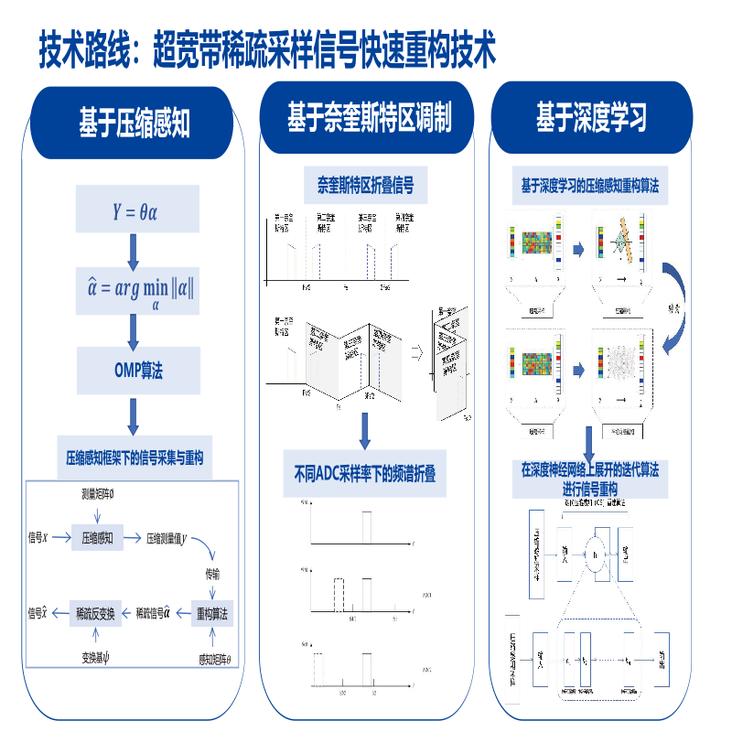

**图3-18 超宽带稀疏采样信号快速重构技术研究思路方法与技术路线**

1) 基于压缩感知的超宽带稀疏采样信号快速重构技术

对于模型 $Y=Θ\hat{X}$，若感知矩阵 $Θ$ 满足RIP条件，则可以通过观测信号 $Y$ 对输入信号精确重构。在一般情况下，变换矩阵 $Ψ$ 是固定的，需要通过设计测量矩阵 $Φ$，使得感知矩阵 $Θ$ 满足RIP条件。然而即使信号在某个域上是稀疏的，且 $Ψ$ 是确定的，判断感知矩阵是否满足RIP条件仍然比较困难。R.G.Baraniuk给出RIP的等价条件是测量矩阵 $Φ$ 和变换基矩阵 $Ψ$ 不相关，即要求 $Φ$ 不能被 $Ψ$ 线性表示，反之亦然。 $Φ$ 和 $Ψ$ 的互相关性由 $μ(Φ,Ψ)$ 度量。

$\begin{aligned}μ\left(Φ,Ψ\right)=\sqrt{N}\max_{i,j}\left|〈ϕ_{i},ϕ_{j}〉\right|\end{aligned}$ (3-15)

式中 $ϕ_{i}$ 为 $Φ$ 的任意列， $ϕ_{j}$ 为 $Ψ$ 的任意列。 $μ\left(Φ,Ψ\right)$ 的值越小，测量矩阵 $Φ$ 和变换矩阵 $Ψ$ 越不相关，测量值携带的有用信息就越多，准确重构信号的概率就越高。更常用的度量准则是感知矩阵 $Θ$ 的相关值 $μ\left(Θ\right)$，定义为

$\begin{aligned} μ\left(Θ\right)=\max_{i≠j}{\frac{\left|〈θ_{i},θ_{j}〉\right|}{{\left\|θ_{i}\right\|}_{2}{\left\|θ_{j}\right\|}_{2}}}\end{aligned}$ (3-16)

式中， $θ_{i}$ 和 $θ_{j}$ 是矩阵 $Θ$ 的任意两列， $μ\left(Θ\right)$ 可以看作是所有原子对之间相似性的度量。 $μ\left(Θ\right)$ 越小，压缩感知的恢复性能越好。

压缩感知重构算法研究如何根据低维的测量值准确恢复原始高维信号，即给定 $Y$ 和 $Θ$，找出一个信号 $\hat{X}$，使得 $Y=Θ\hat{X}$ 完全或近似成立。凸优化方法和贪婪算法是两类主要的压缩感知重构算法。虽然利用凸优化算法可以对原始信号进行较为精确的重构，但其计算量大，信号重构所花费的时间长，不适合作为本课题的重构算法。贪婪算法通过反复迭代来寻找局部最优解，最后由这些局部最优解来对原始信号进行近似表示。贪婪算法在实现上比较简单，同时计算量也比凸优化方法小，常用的贪婪算法是正交匹配追踪（Orthogonal Matching Pursuit，OMP）算法。

OMP算法以贪婪迭代的方法选择感知矩阵 $Θ$ 的列，每次选择与当前的残余向量最相关的列，并计算出残余向量在该列上的投影系数。在测量向量中减去相关部分并反复迭代，直到迭代次数达到稀疏度K才停止迭代，此时根据投影系数得到稀疏向量 $\hat{X}$ 的近似值，通过 $X=Ψ\hat{X}$ 即可恢复原始输入信号。OMP算法具体步骤如表3-1所示。

表3-1 OMP算法

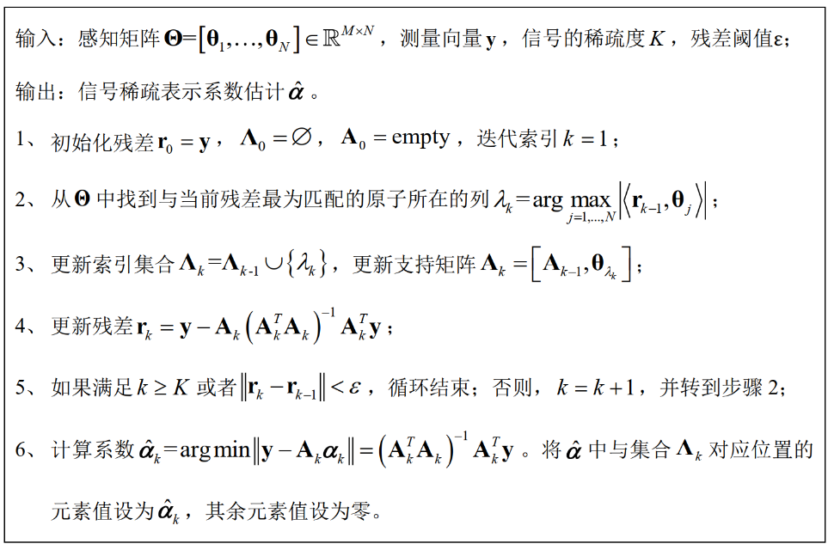

利用基于非均匀采样的次奈奎斯特采样架构，并用基于压缩感知的稀疏采样信号重构方法，得到的仿真结果如图3-19所示。

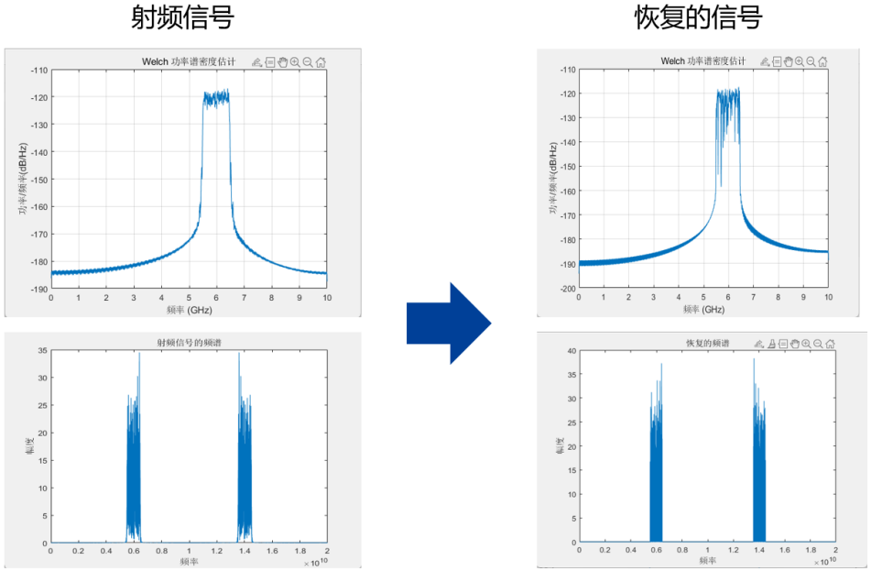

**图3-19 基于非均匀采样的次奈奎斯特采样架构，并用基于压缩感知的稀疏采样信号重构方法得到的仿真结果**

2) 基于奈奎斯特区调制的超宽带稀疏采样信号快速重构技术

由于观测信号是对输入信号进行低于奈奎斯特采样速率采样得到的，则必然会产生频域混叠的现象。在ADC输入信号带宽以内以 $f_{ADC}/2$ 为宽度对频率区段进行划分，得到的区域为奈奎斯特区。DC和 $f_{ADC}/2$ 之间的为第一奈奎斯特区，后面分别为第二奈奎斯特区、第三奈奎斯特区等，划分的奈奎斯特区以 $f_{ADC}/2$ 的整数倍为顶点进行折叠，如图3-20所示。

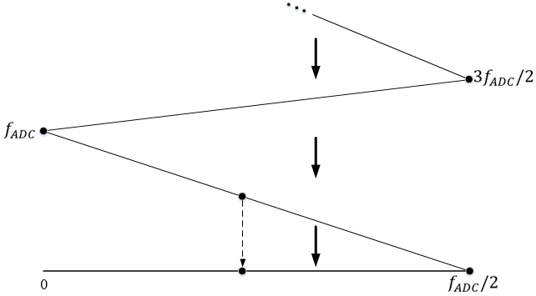

**图3-20 奈奎斯特区划分以及折叠方式**

采样后的信号频谱都会折叠到第一奈奎斯特区，第二奈奎斯特区的频谱与第一奈奎斯特区以 $f_{ADC}/2$ 对称，第三和第四奈奎斯特区重复第一和第二奈奎斯特区的频谱，以此类推，如图3-21所示。

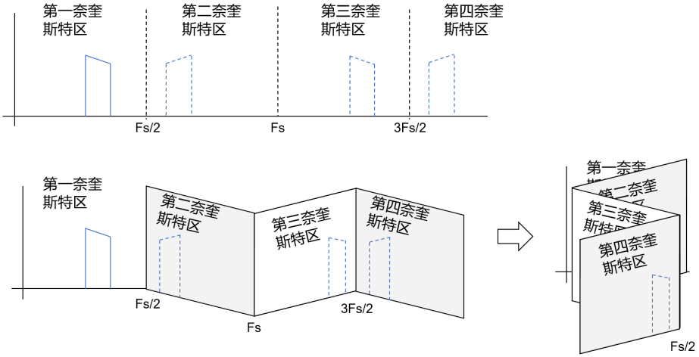

**图3-21 奈奎斯特区折叠信号**

奈奎斯特区调制处理就是从折叠后的频谱中确定出原始信号的频谱落在哪些奈奎斯特区中，以实现原始信号每个频率区段的频率位置恢复和信号复原。以两路ADC为例进行说明，两路ADC的采样频率不同，但都低于奈奎斯特采样频率。由于两路ADC的采样频率不同，因此对奈奎斯特区的划分也是不同的。将原始信号分别经过两路ADC采样后，所得到的影像折叠谱的位置是不同的，但不管ADC的采样率是多少，原始信号的真实频谱所在的位置是相同的，如图3-22所示。

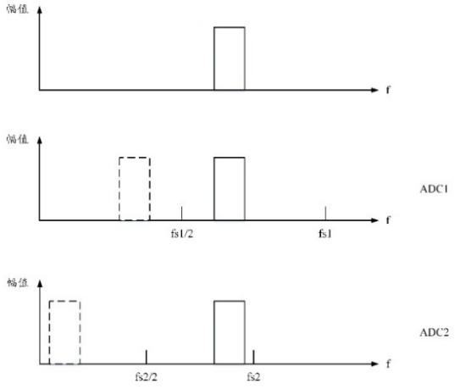

**图3-22 不同ADC采样率下的频谱折叠**

图中最上面的为原始信号的频谱，下面分别为经过两路ADC采样后的频谱，虚线频谱为真实频谱的影像折叠普。虽然多奈奎斯特区信号在采样时产生频域混叠，但至少两组ADC的采样频率不相同，各区信号的奈奎斯特区信息还在。将信号的频域信息进行对齐后可以找到原始信号的频谱，然后对每个奈奎斯特区进行相应的频率搬移调制，可以对不同奈奎斯特区的信息进行恢复。这样在ADC采样率不同的两个或几个组里，信号在进行奈奎斯特区频率搬移，恢复区的信号是频率相同、相位相同、幅度也相同的，而非恢复区的信号（即影像折叠信号）在频率搬移后频率是不同的，对ADC采样频率不同的两个或几个组进行非均匀采样合路处理，恢复区信号不变，非恢复区信号（影像折叠信号）由于频率不同被调频产生扩频效应，从而影像折叠信号被消除和降低，恢复区信号得以保留，通过来回恢复和去除几次，可以进一步降低影响折叠信号，从而恢复全带宽信息。

3) 基于深度学习的超宽带稀疏采样信号快速重构技术

以低于奈奎斯特采样速率进行采样虽然可以对更大带宽的射频信号进行接收，但以远低于奈奎斯特采样率所采集的样本点重构原始信号仍然具有挑战性。受输入信号的属性限制，传统的信号重构技术可能具有较大误差。从理论上讲，从稀疏测量重建信号需要解决寻找非零信号分量的NP难问题。在实践中，这个问题是通过迭代解决的，但计算量通常比较大，算法所需时间复杂度高。并且高级推理，而不是信号重建，通常是频谱感知的关键目标。因此，构建支持压缩感知的深度学习方法有望突破传统重构算法的限制，大幅提高计算速度，并对感知任务不经过完整频谱重构直接进行推理。

深度学习可以从收集到的传感器数据和数据标签中学习到可靠的重建算法和高精度的推理，因此深度学习自然会增强压缩感知。图3-23描述了深度学习用于压缩感知的方式，深度学习网络可以代替传统压缩感知过程中的重构算法，以加快信号重构速度，提升信号重构精度。

常见的压缩感知流程由降低频率的压缩采样和信号重构组成，如果任务需要，也可以从中进行高级推断。由于计算时间要求，迭代信号重构算法往往是流程中的弱点。但当有足够的压缩采样和原始信号数据可用的情况下，可以建立一个基于深度学习的快速重构模型。传统方法中重构信号通常作为高级推理的基础，而深度学习可以缩短计算代价大的构建步骤，并训练一个直接从压缩采样数据中进行高级推理的网络。由于深度学习模型可以捕获额外的信号结构，基于深度学习的解决方案的性能不仅可以与标准重构方法的性能相匹配，还可以显著超越标准重构方法。

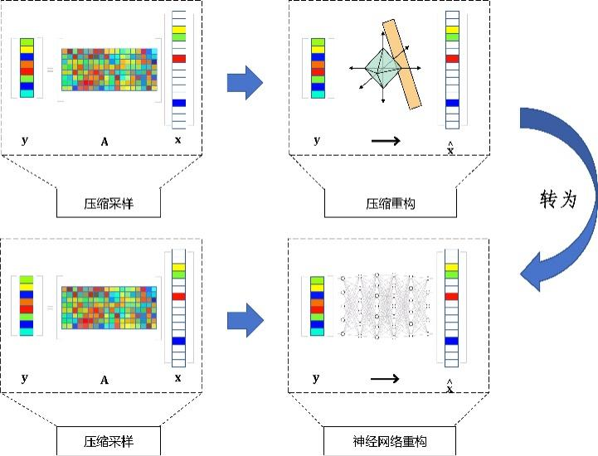

**图3-23 基于深度学习的压缩感知重构算法**

压缩感知信号重构的一种方法为利用专用神经网络架构模拟迭代压缩感知算法的方法。这些方法大多基于算法展开的技术，该技术将每次迭代映射到网络层，并将确定数量的层堆叠在一起，如图3-24所示。该算法的参数是要学习的权重，展开后，通过网络馈送训练数据，并使用随机梯度下降来更新和优化其参数。

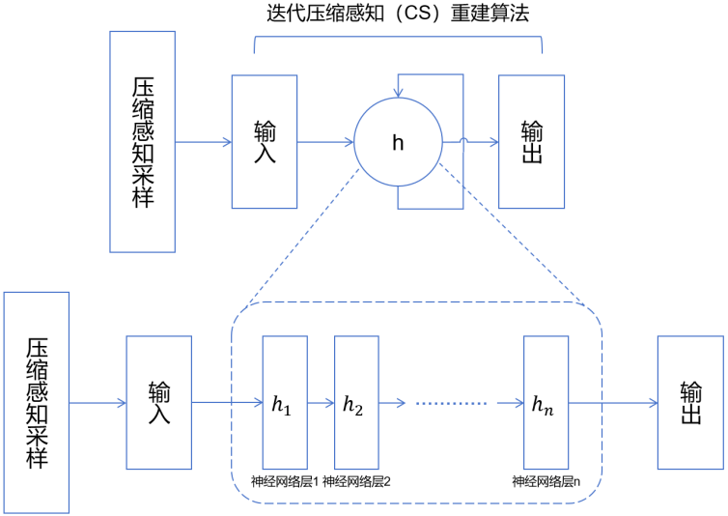

**图3-24 利用在深度神经网络上展开的迭代算法进行信号重构**

* 1. 面向高动态范围高保真信号恢复的超宽带超线性超平坦均衡技术

通过设计非线性均衡器，建立接收机的非线性模型，并生成逆函数以抵消失真，同时结合自适应参数调整，实现信号的精准均衡。此外，引入Transformer架构进行长程依赖建模，以提高信号处理的并行计算能力和动态权重分配能力，并通过扩展输入向量与数据增强来优化I/Q样本的均衡恢复。实测数据表明，该方法在D频段4G带宽信号的均衡恢复方面相比传统MP模型表现更优。

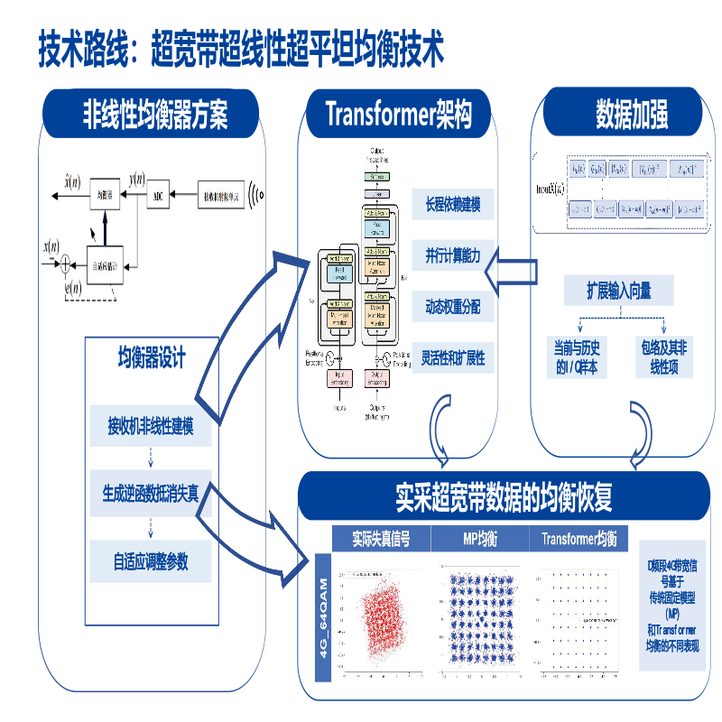

**图3-25 超宽带超线性超平坦均衡技术技术路线概览**

1) 非线性建模

传统方法建模：

首先采用经典的基于经验公式的非线性信号处理方法对接收机中的非线性失真进行初步建模。现代通信系统中，射频前端模块（如功率放大器、混频器）及基带处理单元（包含开关电路等非线性元件）在宽频带信号激励下，会引发显著的非线性传输特性。这种特性在时域表现为信号包络与相位轨迹的复合畸变，在频域则导致带内互调失真（IMD）和频谱再生现象。

值得注意的是，实际系统中的非线性效应往往伴随记忆效应共同作用。基于Bussgang定理的静态非线性模型已无法准确表征此类动态非线性系统。记忆效应的物理本质源于器件热惯性、偏置电路时延以及阻抗匹配网络的瞬态响应，其数学表征可表达为：

$y\left(t\right)=F\left[ x\left(t\right) , x\left(t−τ_{1}\right) , ... , x\left(t−τ_{n}\right) \right]+ε\left(t\right)$ (3-17)

其中 $F\left(∙\right)$ 为非线性函数， $τ_{n}$ 表示记忆深度， $ε\left(t\right)$ 为建模误差项。

传统多项式模型：基于Volterra级数展开建立广义非线性模型，其核函数可解析表征各阶非线性分量；继而引入改进型记忆多项式模型（MP），通过时延反馈结构有效补偿长时记忆效应。

神经网络建模：

本研究采用Transformer架构，Transformer架构在时序数据处理中具有显著优势，主要体现在以下几个方面：

① 长期依赖建模能力：Transformer通过自注意力机制能够有效捕捉长距离依赖关系，避免了传统递归神经网络（RNN）和卷积神经网络（CNN）在处理长序列时的梯度消失问题。这使得Transformer在处理时间序列数据时更加高效和准确。

② 并行计算能力：与RNN不同，Transformer可以同时处理序列中的所有元素，大大提高了计算效率。这种并行处理能力使得Transformer在处理大规模时序数据时具有显著优势。

③ 动态权重分配：Transformer通过多头注意力机制动态分配不同时间步的权重，使模型能够聚焦于最相关的数据模式，从而提高预测精度。

④ 多变量时间序列处理：Transformer特别擅长处理多变量时间序列数据，变量间关系对预测结果至关重要。Transformer通过自注意力机制能够捕捉变量之间的复杂依赖关系，提高模型的解释性和预测能力。

⑤ 灵活性和扩展性：Transformer架构具有高度的灵活性和扩展性，可以通过不同的变体（如Informer、Autoformer、iTransformer等）针对特定任务进行优化。例如，Informer通过概率稀疏Self-Attention机制降低计算复杂度。

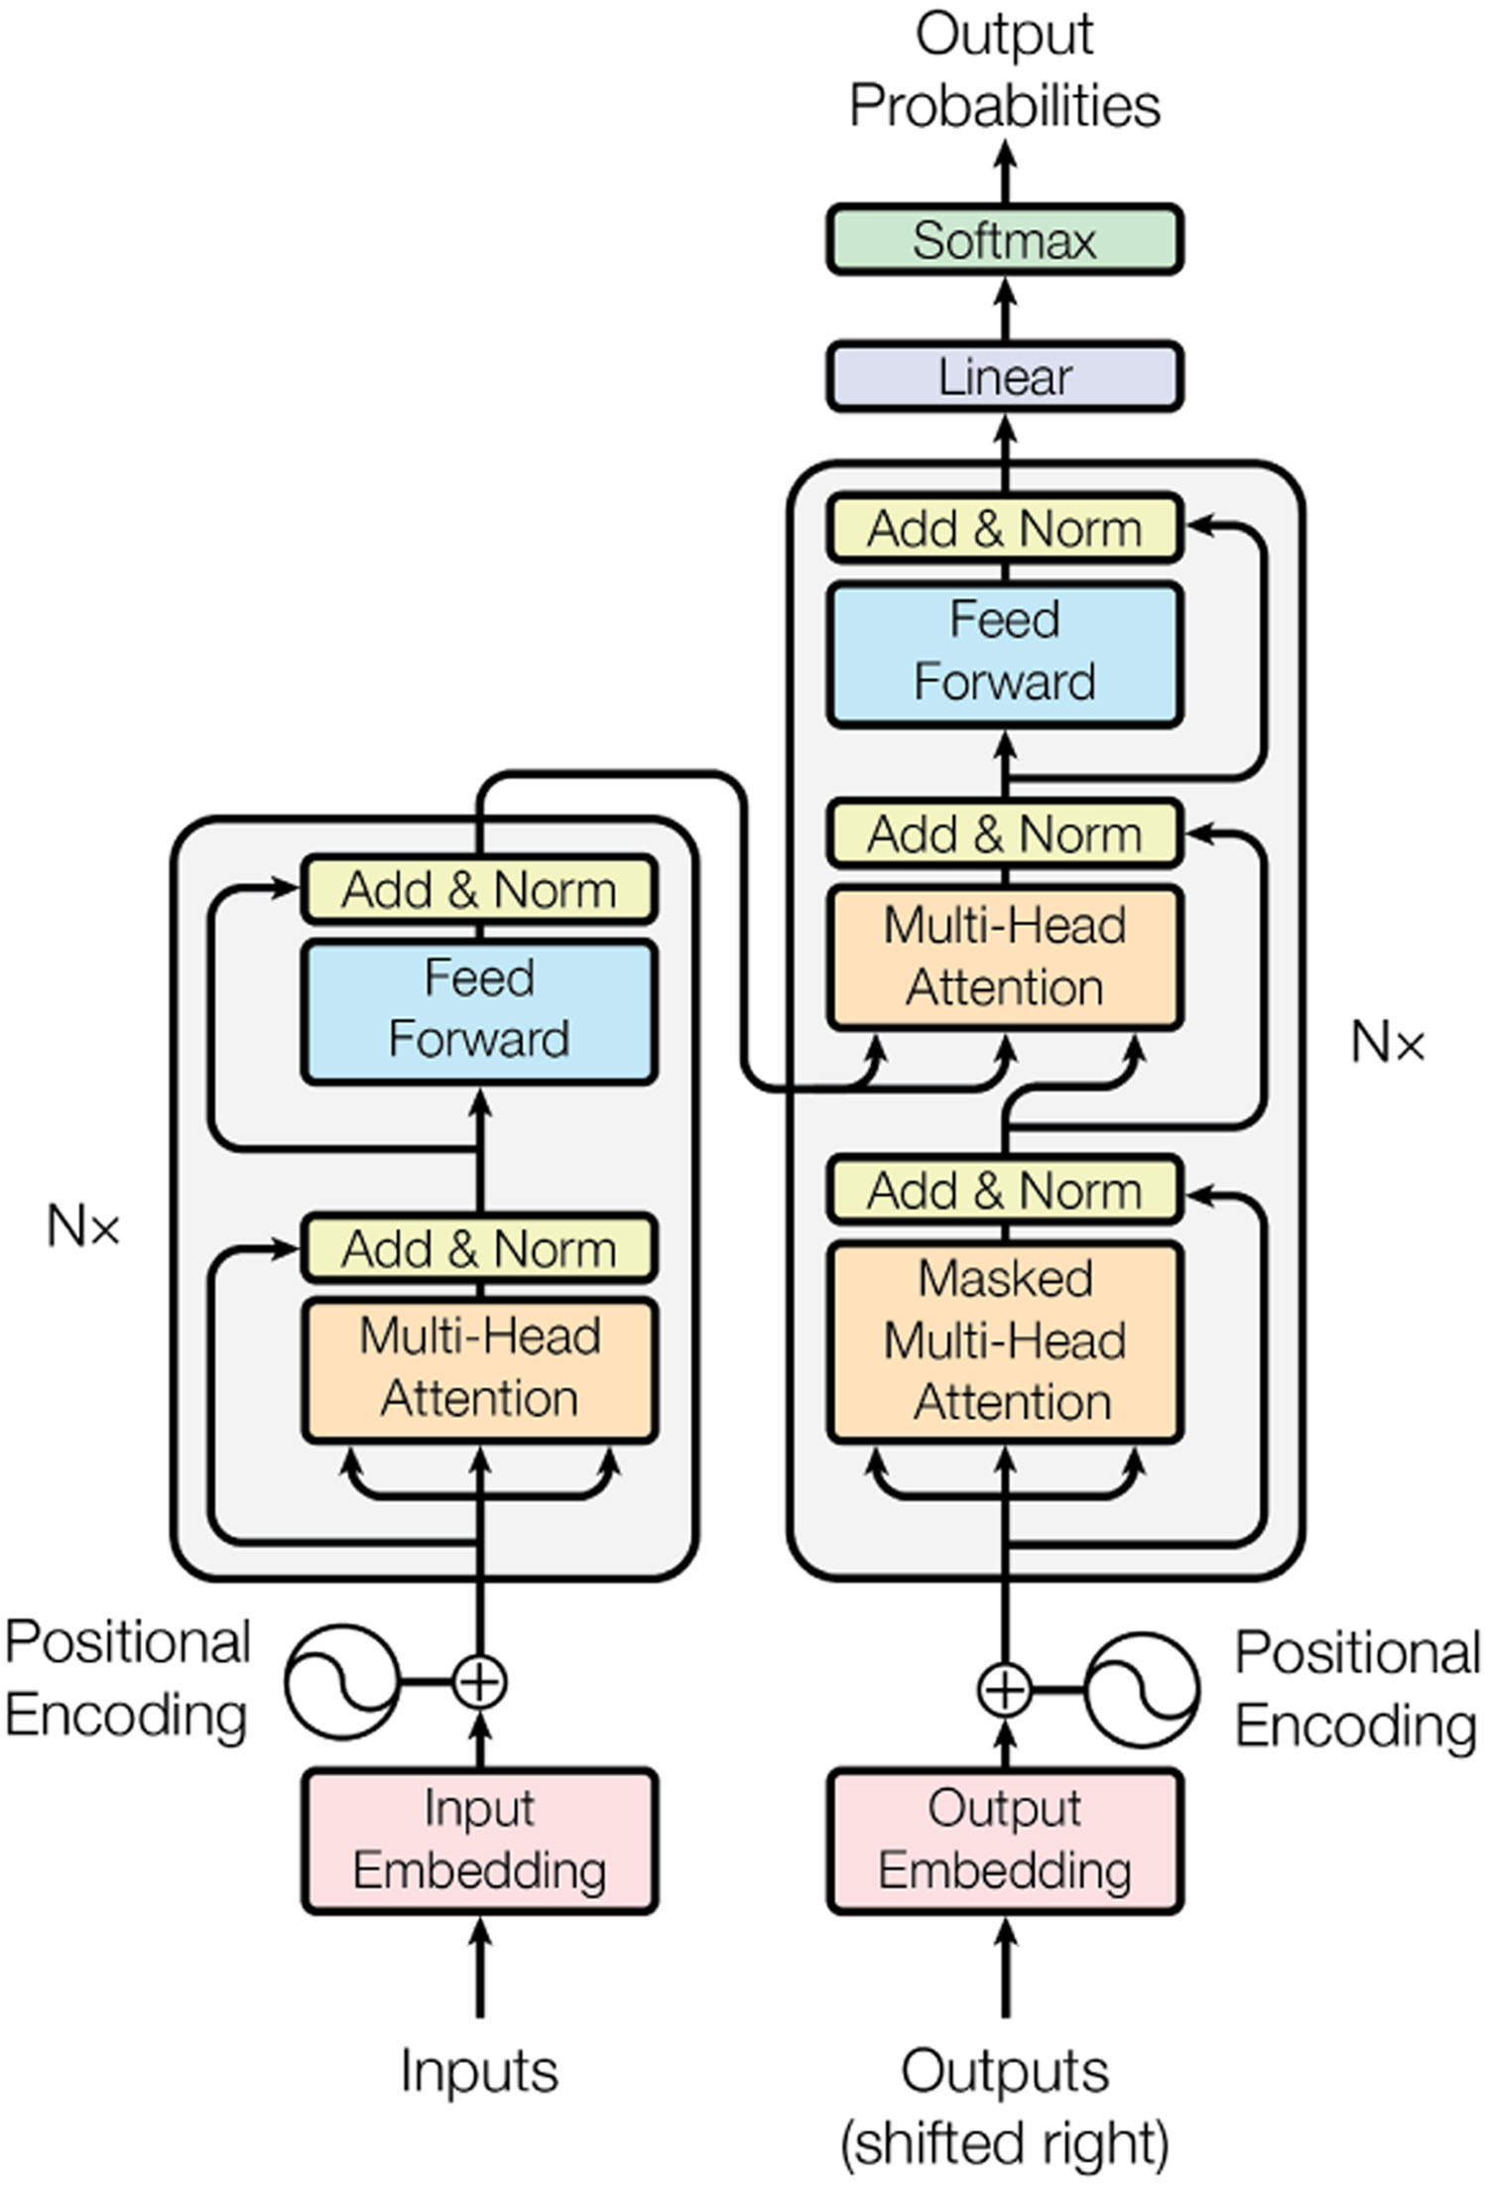

**图3-26 Transformer架构**

本研究还对数据进行了多维度加强，输入包含当前与历史的I/Q样本，包络 $\left(\left|X_{in}\left(n\right)\right|\right)$ 及其非线性项 $\left({\left|X_{in}\left(n\right)\right|}^{2} , {\left|X_{in}\left(n\right)\right|}^{3}\right)$，形成扩展输入向量。

(3-18)

2) 均衡器设计

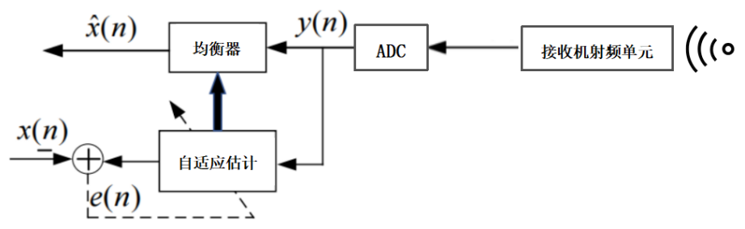

**图3-27 非线性均衡器方案，该图中省略了上变频和下变频过程，以等效方式表示基带系统**

通过结合非线性建模分析，我们可以构建出更加精确的信号恢复模型，然后基于Transformer的均衡器通过端到端训练，学习非线性信道特征（如PA的增益压缩特性），动态生成逆函数以抵消失真，恢复原始信号。在训练完成后，神经网络自适应均衡器能够根据信道的实时变化自动调整其参数，从而实现对信道的自适应均衡，完成AI均衡器设计。

3) 模型性能评估与分析

本性能评估模块基于10组实际失真信号数据集，系统性地对比分析了传统MP均衡器与新型Transformer均衡器的信号恢复能力。评估体系以星座图可视化对比为核心，旨在客观揭示Transformer网络在非线性信道均衡中的性能优势及其鲁棒性特征，为通信系统均衡器的算法选型提供数据支撑。

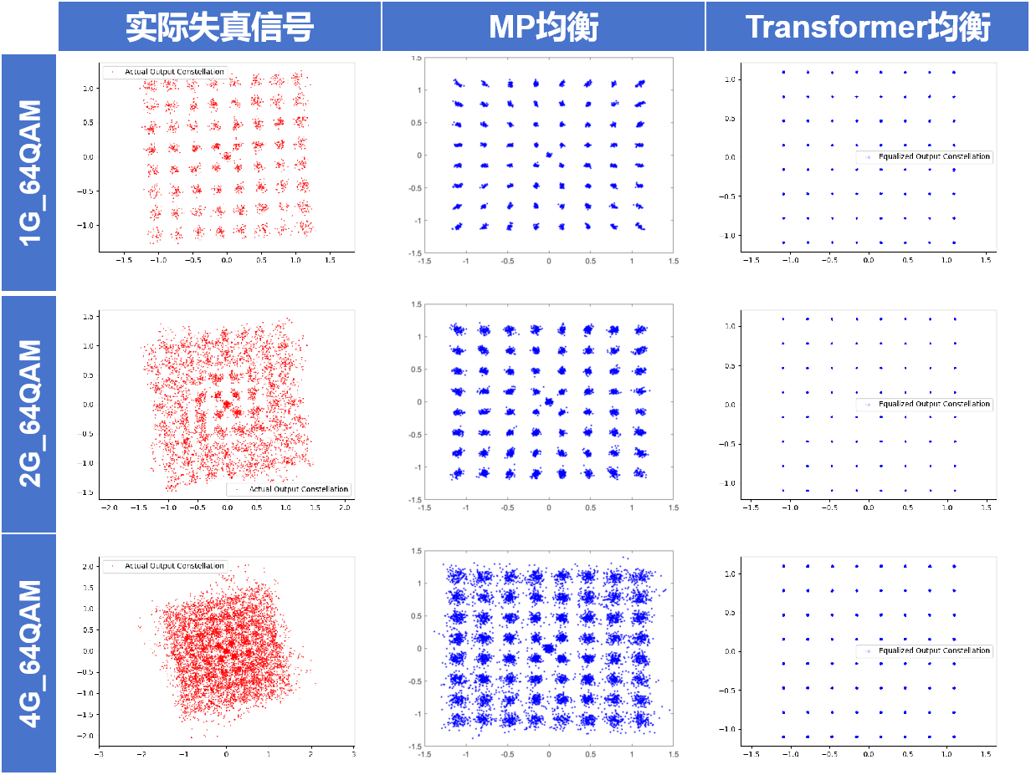

**图3-28 D频段，带宽分别为1G，2G，4G的64QAM调制实测信号**

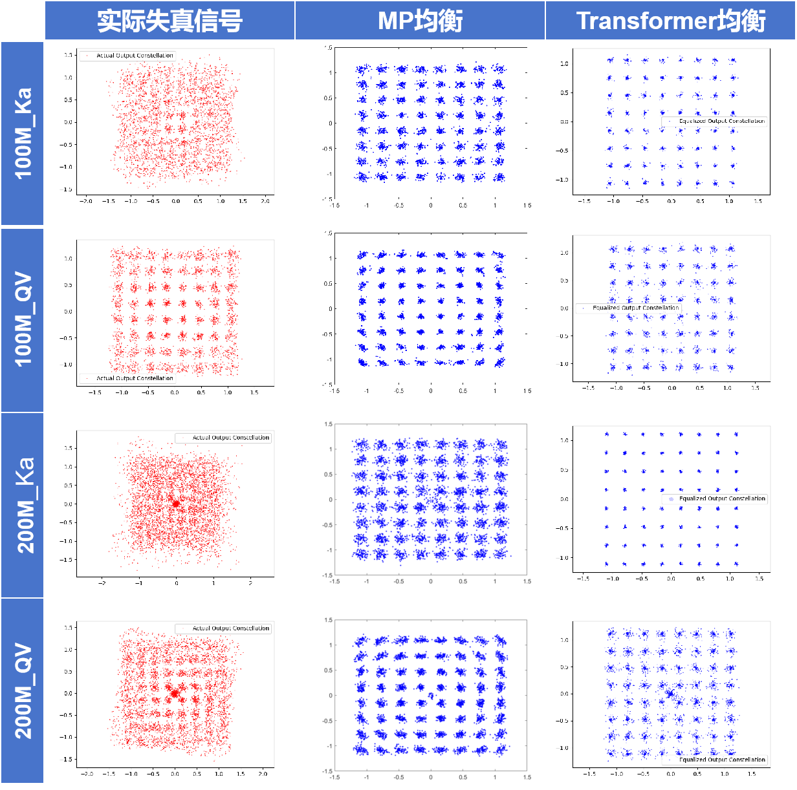

**图3-29 Ka和QV频段，带宽分别为100M和200M的64QAM调制卫星实测数据**

4) 轻量化与泛化

为提升AI均衡器在通信系统中的实际部署能力，本研究将聚焦模型的轻量化设计与泛化能力优化。针对传统AI模型计算复杂度高的问题，计划通过网络剪枝与结构压缩策略精简参数量，并结合量化技术降低硬件资源消耗，在保持均衡性能的前提下显著提升运算效率。同时，通过轻量化结构搜索适配嵌入式设备的计算约束，平衡模型深度与非线性失真处理能力，确保其在资源受限场景下的实时性。

在泛化能力优化方面，研究可以引入动态正则化机制与多场景数据增强，强化模型对信道噪声、信号失真等动态干扰的鲁棒性。通过分析模型在复杂通信环境中的特征响应，优化网络对失真特征的泛化捕捉能力，从而提升其在未知信道条件下的稳定性。轻量化与泛化设计的协同优化，将推动AI均衡器从理论验证向工程化落地的跨越。

1. 研究内容三：物理层波形快速识别技术
2. 具体研究内容

本研究聚焦于物理层波形快速识别技术，主要针对多域捷变信号嗅测展开研究，以提升动态嗅测的灵敏度，并通过多域参数优化增强嗅测能力，同时减少嗅测解析的时延。研究重点包括航天调制样式的高效嗅测、嗅测鲁棒性的强化、航天嗅测知识库的构建以及嗅测识别协同决策的优化。目标是在复杂电磁环境下，实现对跳变信号的5ms级快速嗅探锁定，并构建时-频-码三维参数的同步建模体系，从而优化轻量化嗅测特征的实时匹配能力。

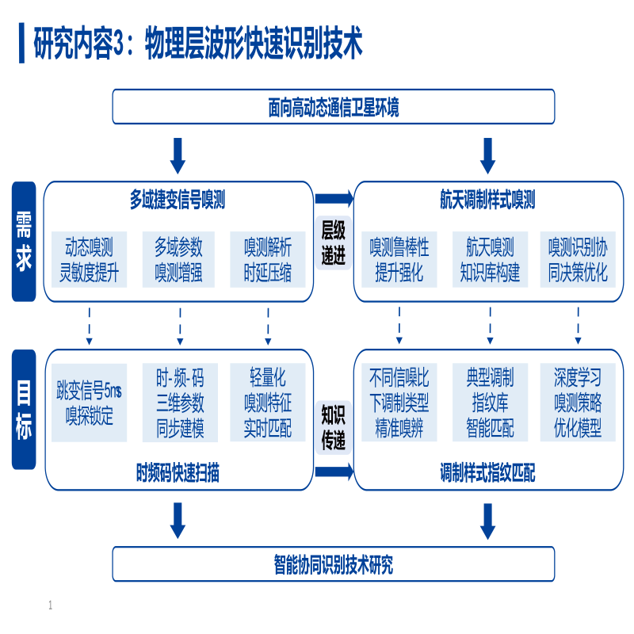

**图3-30 物理层波形快速识别技术研究内容**

* 1. 多域捷变信号毫秒级捕获与识别

针对这一课题，研究内容主要围绕复杂电磁环境下动态信号的快速感知与智能解析展开，旨在构建一套覆盖信号全生命周期的处理框架，涵盖信号多维特征建模、实时处理算法设计、异构硬件加速架构开发以及系统级验证等核心方向。其研究范畴跨越信号处理理论、人工智能算法与先进硬件设计的交叉领域，需解决动态信号在时域、频域、空域及调制域中的多维耦合特性与实时处理需求之间的矛盾，同时应对低信噪比、高密度信号交叠、参数随机捷变等实际场景的挑战。

研究内容的核心方向首先聚焦于多域捷变信号的联合表征与特征提取方法。通过融合时频分析、空域波束成形与调制域参数解析技术，构建跨域信号特征模型，突破传统单维度分析的局限性。例如，针对跳频信号的瞬态频点切换与短时突发特性，需结合短时傅里叶变换与小波包分解捕捉时频细节，同时引入极化敏感阵列的空域滤波技术抑制干扰；对于采用动态调制编码的通信信号，如自适应QAM或OFDM等，则需建立调制参数与符号速率的联合估计模型。在此基础上，研究需进一步探索高维特征空间的压缩与降维方法，利用稀疏表示、张量分解等技术实现特征的高效表达，为后续实时处理奠定基础。

其次，研究内容需攻克毫秒级处理链路的算法优化问题。从信号检测、参数估计到类型识别的全流程中，需创新性地融合传统信号处理技术与深度学习框架。例如，在信号检测阶段，设计基于深度强化学习的自适应门限决策机制，解决低信噪比环境下虚警率与漏检率的平衡问题；在参数估计环节，开发频偏、符号速率等关键参数的并行估计算法，结合贝叶斯滤波与神经网络回归模型提升估计精度；在识别分类层面，构建混合型分类器架构，将循环谱、高阶累积量等物理层特征与卷积神经网络提取的时频图深层特征相融合，增强对未知捷变信号的泛化能力。此外，研究需探索增量学习与在线更新策略，使系统能够动态适应新型信号模式的演化。

最后，研究内容需构建完整的系统验证体系，涵盖多域捷变信号生成、处理链路集成与典型场景测试。通过搭建可编程信号模拟平台，复现跳频通信、LPI雷达、5G动态波形等典型捷变信号，并注入多径衰落、脉冲噪声等实际信道损伤；开发跨平台测试框架，在实验室环境与真实电磁场景中验证系统的捕获速度、识别精度与鲁棒性指标。同时，研究需建立性能评价体系，定义涵盖时间分辨率、空间分辨能力、分类准确率多维度的量化评估标准，为技术迭代提供依据。

本研究预期在理论、算法与工程层面实现三重突破性创新。理论层面，通过提出多域信号联合稀疏表示模型，致力于解决传统时频分析方法中时间分辨率与频率分辨率相互制约的固有矛盾，同时显著提升计算效率。算法层面，基于轻量化神经网络架构，构建端到端的信号处理全流程优化框架，将信号检测、参数估计与分类识别三大核心环节无缝衔接，在保障精度的同时大幅降低运算负载。工程层面，创新性地引入动态部分重配置技术（DPR），实现FPGA硬件资源的自适应调度与复用，结合软硬件协同设计理念，打造兼具高实时性与低功耗特性的异构计算平台。

研究成果预计产生多维度的深远影响。在军事领域，该技术可显著增强电子战系统对敌方捷变信号的快速响应能力，将“侦测-决策-干扰”作战链路的闭环时间压缩至战术级实时水平，为战场电磁频谱控制权争夺提供关键支撑。对于民用通信领域，其突破将加速5G/6G动态频谱共享技术的实际部署，有效提升频谱资源利用率，同时为工业物联网场景下海量设备的高密度接入与抗干扰通信提供解决方案。学术研究方面，通过突破传统信号处理的单一维度分析范式，推动时域、频域、空域与调制域的多维特征融合，促进信号处理理论与人工智能技术的深度交叉融合，为智能射频系统研究开辟新方向。产业应用层面，该成果有望推动国产软件定义无线电设备实现技术跃迁，突破高端频谱分析仪器与电子战装备领域长期存在的技术壁垒，逐步改变欧美企业主导的市场格局，助力我国在新一代通信与电子对抗装备领域掌握战略主动权。

* 1. 航天业务典型调制样式识别

在航天通信体系里，物理层波形快速识别技术中的航天业务典型调制样式识别，是一项极为关键的技术环节。它聚焦于在物理层对航天通信信号的波形进行快速且精准的分析，从而识别出信号所采用的典型调制样式。航天通信信号在传输过程中，会因各种调制方式而呈现出不同的波形特征，准确识别这些调制样式，对于保障航天通信的稳定与高效意义重大，能确保信息在复杂的太空环境中准确无误地传输与接收。这部分的具体研究内容如下。

在航天通信调制样式数据收集与预处理方面，搭建全方位航天通信数据采集体系，借助卫星模拟器、地面站设备以及真实航天任务通信记录，广泛收集涵盖ASK（移幅键控）、FSK（移频键控）、PSK（移相键控）及其衍生调制方式的信号数据，覆盖不同信号强度、噪声环境及传输场景以模拟真实航天通信复杂状况。组织专业人员依据细致标注规范，充分考量载波频率、调制指数等调制参数多样性，对采集到的信号数据精确标注，明确每个数据样本对应的调制样式类别，为后续模型训练提供可靠标签。对原始数据运用小波变换、自适应滤波等算法去除宇宙射线、电磁干扰等噪声，通过信号均衡技术校正传输过程中的畸变，并将数据归一化到统一范围，提升数据质量以契合模型输入要求。

调制样式识别模型构建与优化工作包含深入探究CNN-LSTM、ResNet、LSTM-GRU等多种深度学习模型在航天调制样式识别中的适用性，依据航天信号特性针对性优化模型结构，如在CNN-LSTM中调整卷积核大小和LSTM隐藏层单元数量以更好捕捉信号局部特征和时间序列特征，对ResNet优化残差块连接方式和网络深度增强对复杂信号特征的学习能力。利用标注好的数据集，采用交叉熵损失函数衡量模型预测与真实标签差异，通过随机梯度下降等优化算法调整模型参数使损失函数最小化，训练进程中采用信号时移、频移、加噪等数据增强技术扩充数据集规模提升模型泛化能力，构建涵盖准确率、召回率、F1值以及识别时间等的科学评估指标体系，对比不同模型在相同测试集上的性能表现，分析各模型优势与不足，为模型进一步改进提供依据。

实际应用验证是与航天机构合作，将经过地面测试优化的调制样式识别算法搭载到卫星或航天飞行器上进行在轨测试，在真实太空环境中验证算法可靠性和有效性，收集实际运行数据进一步改进算法。将调制样式识别模块与航天通信系统的信号解调、译码等其他功能模块进行集成，优化系统整体架构，确保识别模块与其他模块高效协同工作，提升航天通信系统整体性能。在实际航天任务中，通过分析通信数据传输质量、误码率等指标评估集成后的通信系统应用效果，评估调制样式识别技术对航天通信稳定性和高效性的提升效果，为技术进一步推广应用提供实践依据。

1. 研究思路方法与技术路线

研究采用多域联合动态感知与捕获的策略，通过时频联合扫描与跳变规律提取，实现对捷变信号的精准感知。动态参数校准机制确保捕获的时频参数直接影响调制识别算法的初始化配置，同时结合跳变规律推测调制样式切换逻辑，以优化调制分类。研究进一步提出调制特征库优化捷变信号分选方案，利用已知调制样式的信号参数作为指纹标签，提高识别的精确度。研究方法包括短时傅里叶变换、Wigner-Ville分布等多模态特征提取手段，并结合深度学习模型进行信号调制分类。通过融合时频图、星座图和数据流等多模态输入，提高调制方式识别的准确性和鲁棒性，最终实现高效、精准的波形快速识别能力。

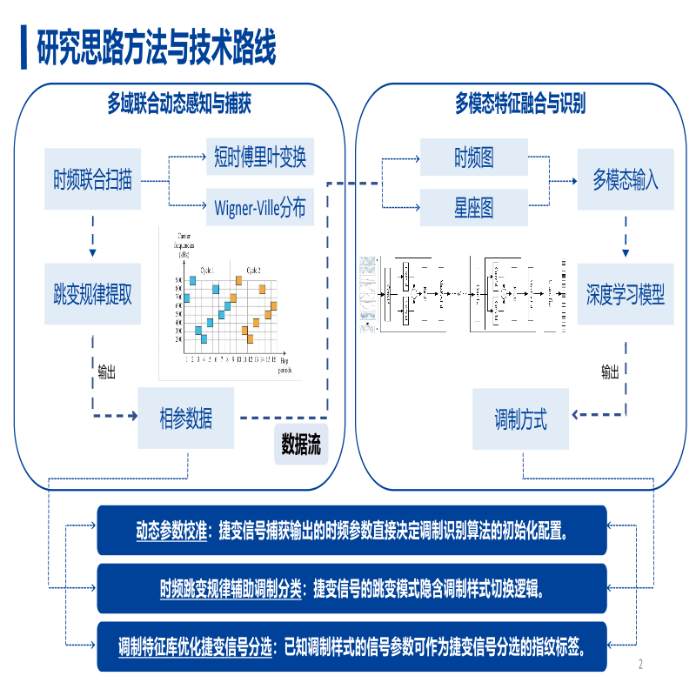

**图3-31 物理层波形快速识别技术研究思路方法与技术路线**

* 1. 多域捷变信号毫秒级捕获与识别

针对多域捷变信号在动态电磁环境中捕获与识别的挑战，本研究以信号物理层特征与计算架构的协同优化为核心，构建基于异构硬件加速的多级处理框架。从信号传播的时-频-空多维特性出发，采用压缩感知理论降低宽带信号采样维度，结合时频脊线跟踪（改进Hough变换）与瞬时参数估计（扩展卡尔曼滤波）实现捷变模式的精准建模；在算法层面，设计时频域联合特征提取（STFT/WVD融合）与轻量化混合分类器（SVM+1D-CNN），通过多域特征的自适应加权策略抑制噪声干扰；硬件层面依托FPGA的并行流水线实现信号检测与预处理，GPU加速特征计算与模型推理，最终形成“采样-分析-决策”闭环，旨在解决传统方法在高速捷变、信号混叠等复杂场景下的实时性与鲁棒性瓶颈。

宽带信号捕获采用调制宽带转换器（MWC）压缩感知架构，通过伪随机序列调制输入信号，利用4通道并行ADC以250 MSPS亚采样，结合OMP（正交匹配追踪）算法 在FPGA上实时重构原始信号，压缩率可达10:1。信号检测阶段，FPGA每10 $μs$ 计算一次短时能量（STE），公式为： $E[n]=\sum_{k=n−N+1}^{n}{{|x[k]|}^{2}}$，其中N为窗口长度，当能量超过动态阈值时触发捕获。针对低信噪比场景，采用双谱检测（Bispectrum）抑制高斯噪声，其计算通过FPGA的DSP48E2硬核并行实现。预处理环节，使用 归一化LMS自适应滤波器 消除带外干扰，步长 $μ$ =0.01，滤波器阶数L=64，FPGA资源占用≤15%。

多域捷变信号的特征提取需融合时域、频域、调制域等多维度信息。时频分析是核心手段，通过短时傅里叶变换（STFT）将信号分段并计算频谱，结合FFT加速算法确保毫秒级完成；对于非线性调频信号，则采用Wigner-Ville分布（WVD）增强时频分辨率，但其计算复杂度较高，需依赖FPGA的硬件加速。参数跟踪方面，通过卡尔曼滤波器实时估计信号的瞬时频率与相位变化，尤其适用于跳频（FHSS）或线性调频（LFM）信号的捷变模式捕捉。调制域特征则通过高阶统计量与循环平稳分析实现，同时结合符号率、星座图聚类等传统通信参数增强分类鲁棒性。

分类识别也需兼顾速度与精度，传统方法采用轻量级机器学习模型，包括支持向量机SVM或随机森林等，输入为人工设计的瞬时频率方差、调制指数等特征向量，通过离线训练与在线推理实现快速分类。深度学习方法则通过端到端模型自动学习特征，比如一维CNN处理原始信号、二维CNN处理时频图像，但需通过蒸馏、参数量化等模型压缩知识与硬件加速满足实时性。此外，规则引擎可辅助快速筛选：例如，若检测到跳频速率超过阈值，则直接归类为军事通信信号；若信号带宽恒定且调制阶数低，则优先判定为传统FM广播，从而减少复杂模型的计算开销。

与此同时，实现捷变信号高效准确分选的多域相参特征参数，须选择合适的特征。不同域的特征反映信号不同的特性，多域相参特征参数的提取有利于提高信号分选的准确率。相参特征的研究主要从时域、频域、时频域和变换域入手。在时域内，由于频率捷变信号的波形复杂，频率参数变化，且噪声的影响较大，难以体现频率捷变信号的相参特性；在变换域内，频率捷变信号中的高斯噪声可以得到较好的抑制，但信号经过变换后所表现的规律是不稳定的；而频率捷变信号特征在频域和时频域可以稳定可靠地表现出信号的本质特征。

对于接收到的频率捷变信号中，假设 $K_{ij}=T_{ij}f_{s}$ 为第i和j信号之间的采样点数， $T_{ij}=T_{j}−T_{i}$ 为第i和j信号之间的时间间隔， $f_{s}$ 为信号的采样频率，经过采样得到第i和j信号的重构信号为：

$$S=s_{i}+s_{j}=e^{j(2πF_{i}n+φ_{i})}+e^{j(2πF_{j}(n+K_{ij})+φ_{j})}+v(n),n=0,1,..,N−1$$

其中第i和j信号幅度分别为 $A_{i},A_{j}$, $F_{i}=f_{i}/f_{s}$, $F_{j}=f_{j}/f_{s}$, $φ_{i}$ 和 $φ_{j}$ 分别为接收的第i和j信号在 ${t=T}_{0}$ 时刻的初始相位， $v(n)$ 是实部和虚部相互独立、方差为 $σ_{v}^{2}/2$ 的零均值复高斯白噪声。

在不考虑噪声的情况下，将上式代入WVD离散化表达式，化简可以得到重构信号S的WVD即信号时频域相参特征模型为：

$$W_{s}(n,k)=2\frac{1−e^{j4π(F_{i}R−k)}}{1−e^{j4π(F_{i}−k/R)}}+2\frac{1−e^{j4π(F_{j}R−k)}}{1−e^{j4π(F_{j}−k/R)}}$$

$$+2[e^{j2π(F_{i}+F_{j})n}e^{−j2πF_{j}K_{ij}}e^{j(φ_{i}−φ_{j})}+e^{−j2π(F_{i}+F_{j})n}e^{j2πF_{j}K_{ij}}e^{−j(ϕ_{i}−ϕ_{j})}]∙$$

$\frac{1−e^{j2π[(F_{i}+F_{j})R−2k]}}{1−e^{j2π(F_{i}+F_{j}−2k/R)}}$ (3-19)

由于时频变换的结果正比于信号的能量，经过二值化处理得到的矩阵B中，数值为1的点表示能量大于阈值 T 的元素点，即信号能量点。将重构信号WVD处理后的时频矩阵W进行二值化处理，得到二值化矩阵B，然后对二值矩阵B中各元素点即信号能量点的分布规律进行提取，就可以实现时频域相参特征参数的挖掘。首先，提取每个信号在时频面上的能量分布值，即 $P_{n}=\sum{b_{ij}}$， $b_{ij}∈第$ n个信号；然后，将提取的能量分布值进行归一化处理，即 $\overline{P_{n}}=P_{n}/\sum{P_{n}}$；最后，将能量分布归一化值 $\overline{P_{n}}$ 作为时频域能量分布特征，即信号时频域相参特征参数。

为实现频率捷变信号高效准确的分选，增强分选方法的可靠性，利用提取的频域和时频域相参特征参数进行组合，并基于组合而成的多域相参特征参数进行频率捷变信号的分选。具体方法包括：基于时频脊线斜率、跳频驻留时间与瞬时频率方差等多域参数，采用谱聚类或DBSCAN算法进行无监督聚类分选，利用改进的RANSAC算法跟踪时频脊线并关联脉冲序列；同时融合深度学习自动提取的时频图特征与人工设计的循环平稳系数，构建混合特征分类模型，进一步结合信号波达方向和极化参数等空域信息施加联合约束，通过多维参数互补性抑制交叠信号模糊性，从而有效应对频率捷变信号的随机跳变和密集混叠等复杂场景。

本研究以多域捷变信号的捕获与识别为目标，系统性地整合了压缩感知采样、时频联合分析、多维特征融合与异构计算加速等技术路径。通过理论建模明确信号时频脊线、调制参数与空域特征的关联性，设计分层处理架构实现从硬件级信号捕获到算法级分类决策的无缝衔接，重点攻克了宽带信号降维、动态参数跟踪及多域特征耦合等关键问题。研究方案强调物理层特征与计算资源的协同适配，为复杂电磁环境下高动态信号的毫秒级处理提供了理论方法与工程化实现框架。

* 1. 航天业务典型调制样式识别

在航天业务体系里，通信环节的稳定与高效直接关乎任务的成败。典型调制样式识别作为航天通信的关键技术，旨在精准判别不同的调制信号，从而确保信息的准确传输。然而，航天通信所处的环境极为复杂，宇宙射线、电磁辐射以及卫星自身运动产生的多普勒频移等干扰因素，使得信号在传输过程中极易失真。传统的调制样式识别方法，如基于特征提取与分类器结合的方式，在面对如此复杂的航天通信环境时，暴露出精度不足、适应性差等显著问题，难以满足日益增长的航天通信需求。为解决航天业务典型调制样式识别难题，我们对多个模型进行了尝试，CNN-LSTM、ResNet、LSTM-GRU这三个模型展现出一定的潜力，下面我们将对这三个模型进行详细描述，并展示我们的实验结果。

1) CNN-LSTM模型

卷积神经网络（CNN）在图像处理领域取得了卓越成就，其强大的特征提取能力源于卷积层和池化层的交替使用，能够自动学习数据中的局部特征。而长短期记忆网络（LSTM）则擅长处理具有时间序列特性的数据，通过门控机制有效解决了传统循环神经网络（RNN）中的梯度消失和梯度爆炸问题，能够捕捉长距离的时间依赖关系。

CNN-LSTM模型结合了两者的优势（如图3-32所示），先利用两个CNN对分别对调制信号的IQ部分进行特征提取，将提取到的特征再输入LSTM进行时间序列分析，以期实现对航天调制信号的有效识别。



**图3-32 CNN-LSTM模型**

2) ResNet模型

残差网络（ResNet）是深度学习领域的重要突破，它通过引入残差块，解决了深层神经网络训练过程中的梯度消失和梯度退化问题。在航天调制样式识别中，ResNet能够构建极深的网络结构，从而学习到更为复杂和抽象的信号特征。在本次实验中，我们构建的ResNet网络如图3-33所示，其核心残差单元含两个卷积层，搭配ReLU激活函数与归一化函数，并使用跳过连接防止信息丢失。多个残差单元组成残差堆栈，经卷积与下采样处理数据。最终，骨干网络由多个残差堆栈堆叠，其输出特征图送入头部全连接网络，完成特征筛选、映射与分类。与CNN-LSTM不同的是，从图3-34可以看出，相比CNN-LSTM，ResNet的训练过程更收敛速度更快，这将提升调制样式识别的准确率。



**图3-33 ResNet模型**

(a)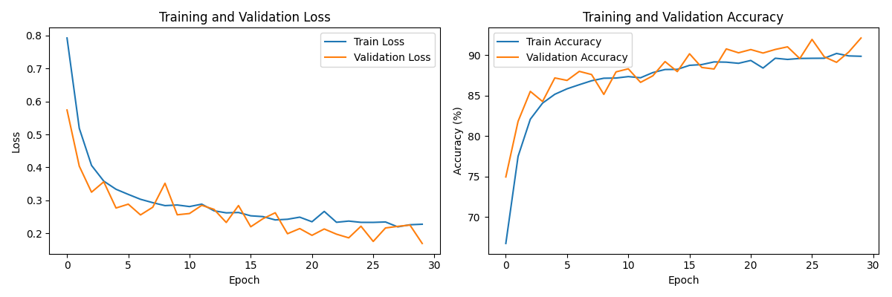

(b)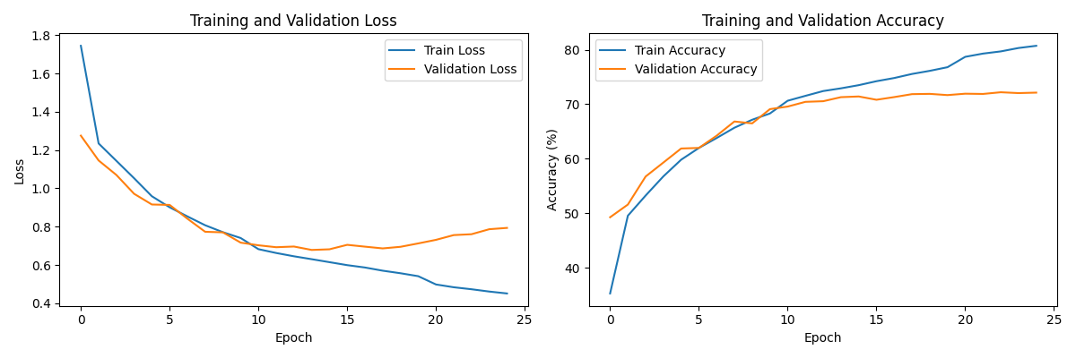

**图3-34 (a)ResNet训练过程中的损失和精度变化 (b)CNN-LSTM训练过程中的损失和精度变化**

3) LSTM-GRU模型

门控循环单元（GRU）同样是一种改进的循环神经网络结构，与LSTM类似，它也通过门控机制来控制信息的传递。GRU 在结构上相对LSTM更为简单，计算效率更高。LSTM-GRU模型将LSTM和GRU相结合，充分利用两者在处理时间序列数据方面的优势，既能有效捕捉长时依赖关系，又能提高模型的计算速度和训练效率，为航天调制样式识别提供了一种新的思路。

LSTM-GRU模型主要由输入层、LSTM层、GRU层和全连接分类层组成如图3-35所示。输入层负责将航天调制信号进行预处理并输入模型。LSTM层通过输入门、遗忘门和输出门来控制信息的流入、保留和输出，能够有效记忆长时间的信息。GRU层则通过更新门和重置门对信息进行筛选和整合，其结构简化了计算过程，同时保留了对时间序列数据的处理能力。最后，全连接分类层将LSTM和GRU层提取到的特征进行融合，并通过softmax函数输出各类调制样式的概率，实现对调制样式的分类。



**图3-35 LSTM-GRU模型**

4) 实验结果

为了评估CNN-LSTM、ResNet、LSTM-GRU这三个模型在航天业务典型调制样式识别任务中的性能，我们使用RadioML 2018.01A数据集进行了一系列实验。实验数据包含24种常见的航天调制样式，每种样式有16348帧，每一帧包含1024个复值时间序列样本。24种调制样式包括：OOK、ASK4、ASK8、BPSK、QPSK、PSK8、PSK16、PSK32、APSK16、APSK32、APSK64、APSK128、QAM16、QAM32、QAM64、QAM128、QAM256、AM_SSB_WC、AM_SSB_SC、AM_DSB_WC、AM_DSB_SC、FM、GMSK和OQPS。

对于CNN-LSTM，输入数据格式为：（帧数，I/Q，32，32）,其中I/Q表示IQ两路数据，32×32则是将原本的1024个样本数据在空间维度上进行了重新划分，将其转化为类似于图像的二维结构，这种重塑方式是为了契合CNN擅长处理二维结构数据的特点，能够让CNN更好地对数据进行局部特征提取，后续再由LSTM对时间序列特征进行分析。ResNet和LSTM-GRU这两个网络的输入数据保持为原始数据形式：（帧数，I/Q，1024）。

在实验中，我们测试了CNN-LSTM、ResNet、LSTM-GRU等网络在典型调制样式识别方面的有效性，并将混淆矩阵进行可视化，结果如下所示。结果显示，LSTM-GRU模型在24种调制样式的情况下准确率达98%，显著高于CNN-LSTM的62%与ResNet的79%。在复杂干扰环境中，LSTM-GRU模型能维持较高识别准确率，为航天通信稳定高效提供有力支持，有望广泛应用。

表3-2 模型对于调制样式识别的准确性

|  |  |  |
| --- | --- | --- |
| **准确率** | **20种调制样式** | **24种调制样式** |
| CNN-LSTM | 72.13% | 62.20% |
| ResNet | 92.11% | 79.52% |
| LSTM-GRU | **99.54%** | **98.03%** |

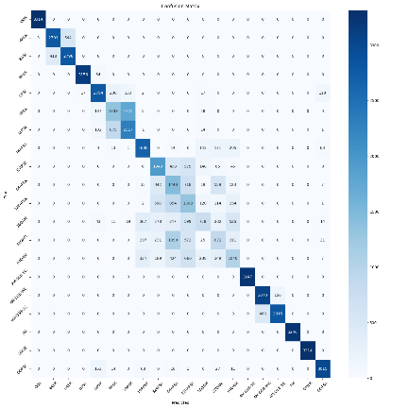 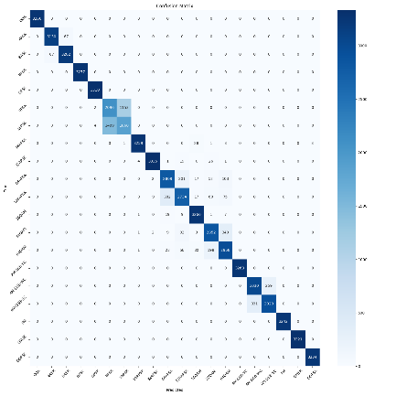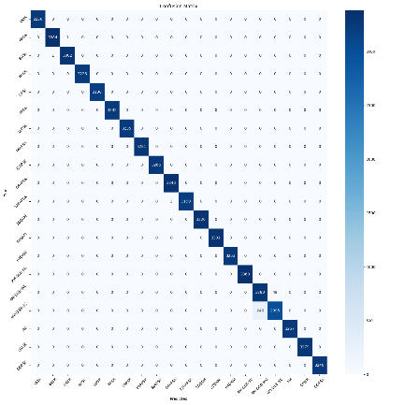

**图3-36 各模型20种调制样式的混淆矩阵（从左到右依次为CNN-LSTM、ResNet、LSTM-GRU）**

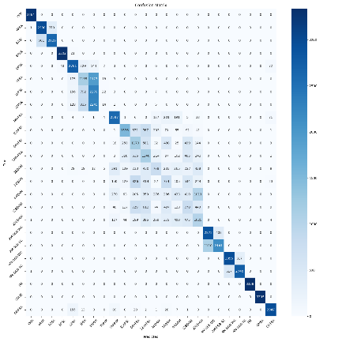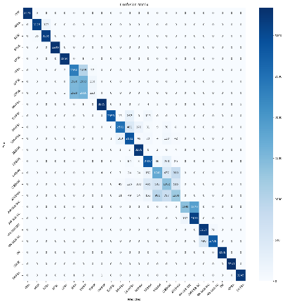 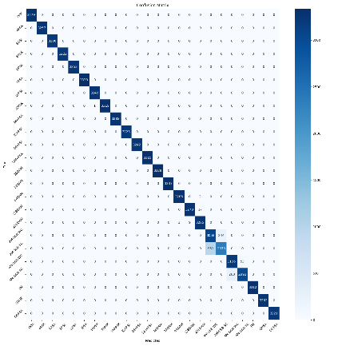

**图3-37 各模型24种调制样式的混淆矩阵（从左到右依次为CNN-LSTM、ResNet、LSTM-GRU）**

1. 研究内容四：近场测量与远场特性的内隐关系建模与反演
2. 具体研究内容

本研究聚焦于近场测量与远场特性的内隐关系建模与反演，旨在建立精确、可靠、高效的测量与反演方法，实现基于近场测量的敏捷远场特性估计。研究涵盖典型航天电磁波形传输下的天线近场测量与远场反演，并基于稀疏性理论进行电磁信号重构。

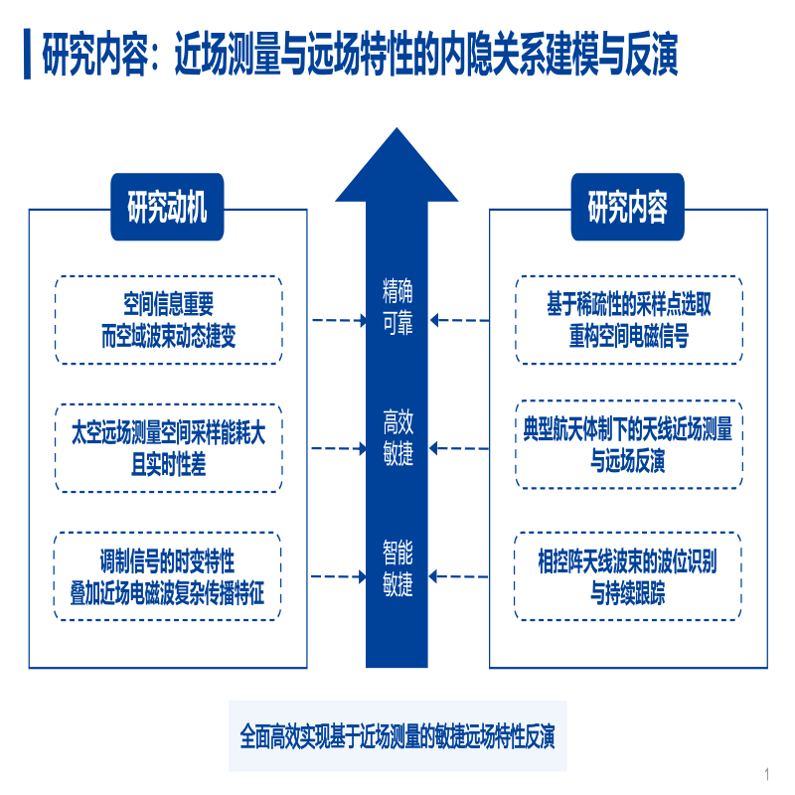

**图3-38 近场测量与远场特性的内隐关系建模与反演研究内容**

* 1. 基于空间稀疏性的空间采样点选取与空间电磁信号重构

为了对每个空间点上电磁信号的状况进行实时监控，在空间内形成完整的电磁频谱态势，同时减少所需处理的数据量，节省采样成本并减小计算复杂度，需要在空间稀疏采样的条件下完成对空间电磁信号的重构。由于窄带的空间电磁信号重构不能充分反映频域信息，无法满足对电磁环境内的频域监控需求，所以本课题拟研究空间中宽带范围内的电磁信号重构。

通过在空间内的离散采样点上采集的不完整样本信息重建跨越空间和频域的电磁频谱态势是一个重要挑战。在当前研究宽带电磁频谱态势构建方法的文献中普遍存在的不足之处主要集中在以下两点：1)在当前大多数工作中所使用的方法，包括基于DNN的方法和基于分布式传感器协作感知的方法，都需要庞大的计算量，且计算复杂度高，导致了构建宽带频谱态势的复杂度高。庞大的计算量会对设备的计算能力提出更高的要求，而在一些需要及时建立宽带频谱态势的场景中较高的计算复杂度会延迟宽带频谱态势的生成。所以低复杂度的宽带频谱态势构建方法无论是在降低设备要求上还是在提高构建效率上都是有必要的。2)在当前的宽带频谱态势构建方法中大都通过随机选取空间采样点进行数据采集，并没有考虑优化空间采样点的问题。因为采样数据包括空间和频域，采样数据量会随空间采样点的增加而急速增多。如果不考虑优化空间采样点来减少采样位置会导致采集的数据大量增加，从而增加计算量。因此通过优化空间采样点来减少构建宽带频谱态势所需的采样数据量是有必要的，可以在不损失精度的前提下进一步减少处理的数据量，同时也可以降低设备成本。针对以上不足之处，本课题拟对低复杂度的宽带频谱态势构建方法和优化空间采样点减少采样数据量进行研究。通过将压缩感知技术应用到宽带频谱态势的构建中来降低构建复杂度，通过设计算法来优化空间采样点减少采样数据量。

* 1. 针对典型航天电磁波形传输下的天线近场测量与远场方向图的内隐关系建模与反演

1) 近场测量与远场方向图反演

近场测量是一种通过在电磁场或声场的近场区域采集场分布数据，并利用数学模型反演远场辐射特性的技术方法。其核心目标是在有限空间内，通过高精度测量获取声源或电磁源近区场的物理信息（如电场强度、磁场强度、相位等），进而推算出远场方向图、增益、旁瓣电平、极化特性等关键参数。该技术突破了传统远场测量对测试距离等严苛要求，成为现代天线设计、声学换能器校准及复杂辐射系统诊断的核心技术。

近场与远场的差异源于场源的物理特性演化过程：在电抗近场区，电磁场以感应场为主导，电场与磁场存在90°相位差，能量在源与场之间往复振荡且几乎不向外辐射。例如，在此区域内测量天线时，电场强度可能因感应耦合产生显著的驻波效应。

在辐射近场区，辐射场逐渐占据主导地位，但波前仍为球面波，方向图随距离变化显著。此区域的测量需考虑波前曲率对幅相分布的影响。

而在远场区域，电磁波或声波近似为平面波，方向图趋于稳定且与距离无关，可直接用于辐射性能评估。例如，1米口径的Ka波段（30 GHz）天线需远场测试距离超过78米，而近场测量仅需数米即可完成同精度测试。

在具体的技术原理与实现路径上，通常是基于麦克斯韦方程组或亥姆霍兹方程描述的场传播规律，结合三种核心数学工具实现近-远场转换：平面波展开法（Plane Wave Spectrum）将平面扫描数据通过傅里叶变换分解为不同传播方向的平面波分量，直接重构远场方向图；球面波展开法采用球谐函数与球汉克尔函数精确表征球面波前，尤其适用于深空探测器等不规则辐射源的反演；等效源法将实际复杂辐射源等效为虚拟点源的叠加，通过优化算法求解其强度分布，例如某车载天线测试中，等效源模型将方向图旁瓣电平反演误差降至1.2 dB。

2) 基于典型航天波形的近场测量

在航天工程中，电磁波形的设计与选择直接关系到深空通信、精密测量和复杂环境探测等核心任务的成败。然而，调制信号本身的变化可能掩盖近场电磁波的变化，导致近场测量变得困难。典型航天电磁波形可以分为以下几种。

线性调频脉冲应用在天基高分辨率遥感领域。这类波形通过时宽-带宽积的指数级提升，将雷达分辨率推向新高度。我国高分三号卫星搭载的C波段LFM雷达，采用500 MHz带宽和50 μs脉宽配置，在合成孔径雷达模式下可实现1米级分辨率成像。其核心技术在于匹配滤波处理：接收端通过时频卷积运算，将宽脉冲压缩为纳秒级窄脉冲，信噪比增益高达43 dB（以TB=25000计算），使得海洋监测中微弱舰船信号能从强海杂波背景中凸显。欧空局CryoSat-2卫星进一步将该技术应用于极地监测，其Ku波段LFM信号穿透冰层后，通过时延差反演冰盖变化，精度达厘米级，为全球气候模型提供了关键数据支撑。

相位编码脉冲技术通过伪随机序列调制，在抗干扰和安全性方面取得显著突破。GPS系统最新部署的L1C信号采用10230位Weil码与BOC(1,1)调制复合技术，使得欺骗信号生成需要破解 ${10}^{15}$ 量级的码空间组合，抗干扰能力较传统C/A码提升20 dB。在深空通信场景中，我国天问一号火星探测器采用1023位Gold码扩频，通过码分多址技术实现轨道器与火星车的并发通信，码片速率达5 Mcps时，误码率可控制在 ${10}^{−8}$ 以下。这种波形设计还具备低截获特性，当火星车以10 W功率发射时，地面侦收端需-180 dBm级灵敏度才能有效捕获信号，极大增强了军事通信的隐蔽性。

超宽带波形凭借纳秒级窄脉冲特性，开创了穿透式探测的新范式。NASA毅力号火星车搭载的RIMFAX雷达系统，采用3.1-10.6 GHz频段的UWB脉冲，脉宽0.5 ns时对应4 cm距离分辨率，成功穿透10米厚玄武岩层探测到地下水冰结构。其核心技术在于时域反射计算法：通过分析回波信号中介电常数突变点，结合峰值功率检测算法，实现地质分层的自动识别。国际空间站内应用的UWB定位系统更将精度推向极致，采用到达时间与时差定位融合算法，在舱体多径反射环境中仍可实现3 cm定位精度，为机械臂精准操作提供空间基准。

正交频分复用技术的高频谱效率特性，正在重塑卫星通信体系架构。SpaceX星链卫星在Ka波段部署的正交频分复用系统，通过4096个子载波动态分配和64QAM调制，单波束频谱效率达6 bps/Hz，配合相控阵天线多波束成形技术，单星吞吐量突破20 Gbps。为克服星地链路的大气衰减，系统采用自适应编码调制策略：当降雨引起30 dB衰减时，自动切换至QPSK调制并提升编码冗余度，保证链路可用性超过99.5%。我国天通二号卫星在此基础上引入极化复用技术，在相同频段内实现双通道数据传输，将单星容量提升至50 Gbps，为南海远洋船舶提供高清视频回传服务。

跳频/扩频波形在抗干扰领域持续演进，导航战背景下呈现加密强化趋势。北斗三号全球系统部署的B1C信号采用二次编码技术，将1.023 Mcps的BOC调制基底信号与NH码扩频结合，使欺骗信号生成需要同时破解10^10量级的码相位和20比特导航电文加密，实时破解概率低于10^-12/小时。美国GPS系统最新升级的M码信号更引入基于椭圆曲线密码体制的动态跳频图案，密钥更新周期缩短至1秒，理论破解所需计算量达2^256次操作，为战略级武器系统提供抗干扰通信保障。商业航天领域，低轨物联网星座开创了新型扩频模式，Swarm公司的立方星采用Chirp扩频技术，在140 MHz带宽内实现-148 dBm接收灵敏度，单星可同时服务上万个海洋浮标传感器。

当前航天电磁波形技术正朝着软件化定义与量子化融合方向突破。欧空局研发的“认知无线电”载荷，通过FPGA动态重构波形参数，可在毫秒级切换LFM雷达成像与OFDM数传模式，使单一载荷效率提升300%。量子通信领域，我国墨子号卫星成功实现星地量子密钥分发，将量子态调制于1550 nm激光载波，误码率低于1.5%，未来计划将量子纠缠源与经典扩频信号共传，构建天地一体化抗截获通信网。太赫兹频段的前沿探索更为引人注目，NASA喷气实验室最新测试的0.3 THz频段通信系统，采用石墨烯基太赫兹调制器，在真空环境中实现100 Gbps星间传输速率，为火星基地实时高清遥感奠定技术基础。

* 1. 相控阵天线波束的波位识别与反演跟踪

相控阵天线可通过波控码实时生成多个独立波束，且波束指向角可快速动态调整。传统逐点扫描法无法捕捉瞬态波位信息，导致近场测量数据与波控指令失配。

本研究采用波控指令同步采集的方案，通过高速数字接口实时捕获波控码，建立时间戳对齐的波控指令-探头采样数据映射关系。然后采用等效相位中心解算技术，构建阵列流形矩阵的稀疏表达模型，通过矩阵分解提取每个波束的等效相位中心坐标。之后通过压缩感知并行采样，将稀疏探头阵列与正交频分调制技术结合，将空间电磁场信息编码至正交子载波。最后训练深度学习网络从近场幅相数据中直接预测波束指向角。输入数据为各探头采集数据形成的的张量（含实部和虚部），输出为波束和波位的概率分布图。

在数据驱动的波位识别技术中，特征库构建与迁移学习构成核心基础层。首先通过数据特征提取将原始空间谱数据重构为128×128像素的时-空-频三维张量，该结构化数据包涵波束指向角、极化比及频谱泄漏等多维度特征。基于此构建的深度残差网络采用端到端训练模式，直接将原始近场测量数据映射至20阶球谐系数表征的远场方向图，相比传统矩阵求逆运算，在GPU加速下实现推理时间从秒级到毫秒级的跨越，为实时处理奠定算力基础。

在此模型框架上，进一步结合混合反演策略提升计算效率与精度。首阶段通过神经网络完成粗粒度预测，快速生成误差容忍度5°的初始解，将参数搜索空间压缩80%以上；第二阶段采用改进的共轭梯度法进行精粒度修正，利用预测结果约束优化方向，使局部迭代次数减少70%的同时保持主瓣宽度误差≤0.2°。

为保障系统长期适应性，特别设计在线学习机制动态更新模型。同时引入不确定性量化模块，当输出结果的置信度指标低于阈值时自动切换至传统反演算法，形成"预测-校验-容错"的闭环优化体系。

1. 研究思路方法与技术路线

研究基于时频空域稀疏性，结合列相关性采样和QBSBMP恢复算法，提高信号的测量效率和反演精度。采用压缩感知模型，结合准块稀疏结构，进行波形参数盲估计和远场反向图反演，并设计分集阵列测量系统以优化近场空间信息获取。研究引入惠更斯等效性原理构建信号-波束映射库，同时实现微秒级波位切换和持续学习模型，提高智能跟踪能力。针对多波束并发干扰，研究压缩采样并行化测量方法，并优化波束参数动态解耦策略，以提升测量系统的适应性和实时性。

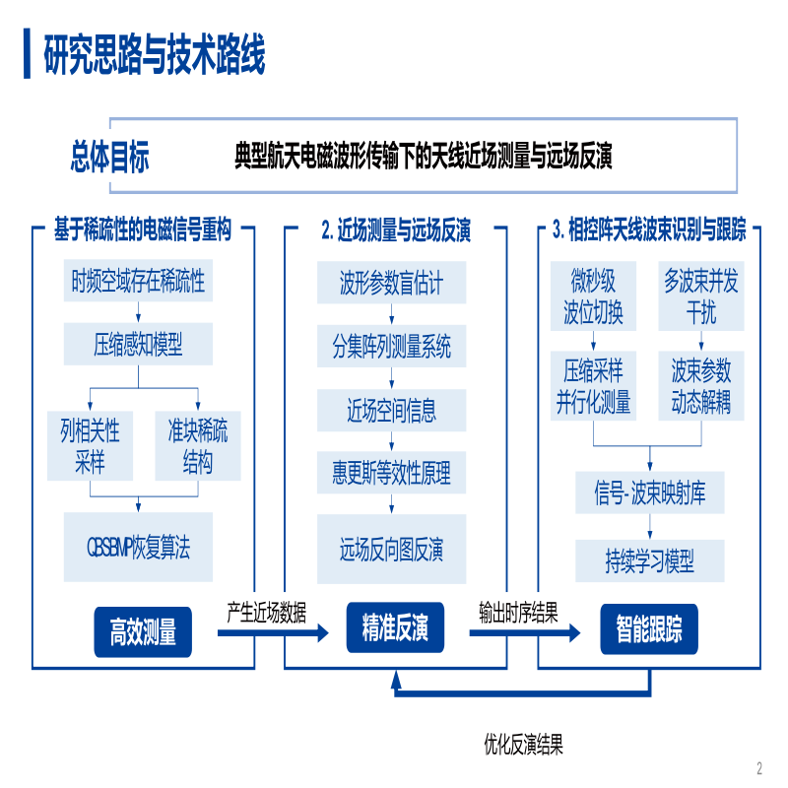

**图3-39 近场测量与远场特性的内隐关系建模与反演研究思路方法与技术路线**

* 1. 基于空间稀疏性的空间采样点选取与空间电磁信号重构

假设场景中信号发射源的位置和功率谱密度（Power Spectral Density，PSD）未知，仅通过少量接收机采集的数据确定所有发射源的位置和PSD，然后结合信道进行空间电磁信号重构，构建宽带频谱态势。在根据场景建立系统模型后，同时利用空间和频域的稀疏性将系统模型转换成压缩感知模型，以降低构建宽带频谱态势的复杂度。对于放置接收机的空间采样点选取问题，提出基于减小列相关性的空间采样点选取算法，可以在不损失宽带频谱态势构建精度的前提下进一步减少空间采样点，同时也进一步减少构建宽带频谱态势所需的采样数据量。对于压缩感知模型中稀疏向量的恢复问题，针对稀疏向量特有的准块稀疏结构，提出QBSBMP恢复算法。与OMP等恢复算法相比，该算法能够更好的适应稀疏向量的结构，进一步提高稀疏向量恢复精度。

1) 模型构建

为了便于表示，将构建电磁频谱态势的区域按最长边界归一化，并将其划分成总共 $N_{c}$ 个网格点，如图3-40所示。区域内包含 $N_{m}$ 个信号发射源和 $m_{1}$ 个空间采样点，空间采样点上部署能够在一定带宽内进行频谱采样的接收机。每个发射源的信号通过无线信道到达每个网格点，发射源的信号在区域内相互叠加构成具有一定带宽W的无线电环境。电磁频谱态势的精度可以通过增加网格点的数量来提高。

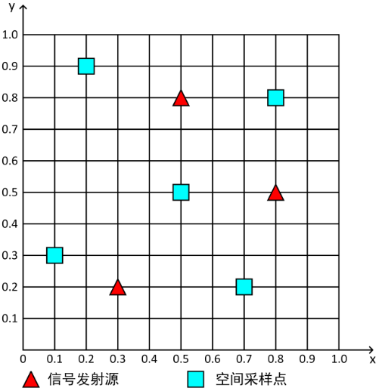

**图3-40 归一化的构建电磁频谱态势的区域示意图**

在不考虑时间维度的情况下，要构建的电磁频谱态势可以看成一个3D的张量 $T∈R^{N_{x}×N_{y}×N_{b}}$，如图3-41所示，其中每个小立方体代表一个网格点宽带上的一个子带，小立方体的颜色代表该子带上的功率。其中 $N_{x}$ 和 $N_{y}$ 分别代表2D空间 $x$ 和 $y$ 方向上划分的网格数， $N_{b}$ 代表频率轴 $f$ 方向上带宽W内划分的子带数量。

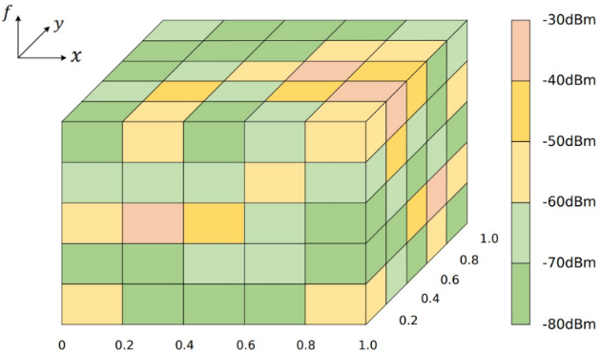

**图3-41 电磁频谱态势的模型图**

每个空间点的频谱是由各个发射源发射的信号经过路径损耗之后叠加形成。假设各个发射源之间相互无关，则第 $m$ 个发射源的PSD可以建模为

$\begin{aligned}{ Φ}_{m}\left(f\right)=\sum_{q=1}^{N_{b}}{θ_{m,q}b_{q}\left(f\right)}\end{aligned}$ (3-20)

其中 ${\left\{b_{q}\left(f\right)\right\}}_{q=1}^{N_{b}}$ 表示一组在 $N_{b}$ 个子带上的已知的基， $θ_{m,q}$ 表示第 $m$ 个发射源在第 $q$ 个子带上的系数。

第 $j (j=1,⋯,N_{c})$ 个网格点上W内的PSD可以表示为

$$Φ_{j}\left(f\right) =\sum_{m=1}^{N_{m}}{γ_{j,s_{m}}Φ_{m}\left(f\right)+σ_{j}^{2}}$$

$$=\sum_{m=1}^{N_{m}}{γ_{j,s_{m}}\sum_{q=1}^{N_{b}}{θ_{m,q}}b_{q}\left(f\right)+σ_{j}^{2}}$$

$\begin{aligned}=b_{j}^{T}\left(f\right)θ+σ_{j}^{2}\end{aligned}$ (3-21)

其中 $b_{j}\left(f\right)={\left[γ_{j,s_{1}}b^{T}\left(f\right),γ_{j,s_{2}}b^{T}\left(f\right), …,γ_{j,s_{N_{m}}}b^{T}\left(f\right)\right]}^{T}，b(f)={\left[b_{1}(f), b_{2}(f), ⋯, b_{q}\left(f\right)\right]}^{T}；θ={[θ_{1}^{T}, θ_{2}^{T}, ⋯, θ_{N_{m}}^{T}]}^{T}，θ_{m}={[θ_{m,1}, θ_{m,2}, ⋯, θ_{m,N_{b}}]}^{T }(m=1, ⋯, N_{m})$ 表示第 $m$ 个发射源的所有子带上的系数拼成的列向量； $σ_{j}^{2}$ 表示高斯白噪声的PSD； $s_{m} \left(m=1, ⋯, N_{m}\right)$ 表示代表第 $m$ 个发射源位置的网格点， $γ_{j,s_{m}}$ 表示第 $m$ 个发射源的位置到第 $j$ 个网格点之间的路径损耗。

$b_{q}\left(f\right)$ 在其对应的子带内是连续的， ${\left\{b_{q}\left(f\right)\right\}}_{q=1}^{N_{b}}$ 可以选为一组覆盖W的不重叠且高度为1的矩形。在这种情况下，每个子带内的PSD是均匀的，划分的子带越多得到的W内的PSD就越精确。为了得到W内每个子带上的PSD，可以在每个子带上采一个样本点，如图3-42所示。 $Φ_{j}\left(f\right)$ 在各个采样频点的值为

$$Φ_{j}\left(f_{1}\right)=γ_{j,s_{1}}b_{1}^{T}\left(f_{1}\right)θ_{1}+γ_{j,s_{2}}b_{1}^{T}\left(f_{1}\right)θ_{2}+…+γ_{j{,s}_{N_{m}}}b_{1}^{T}\left(f_{1}\right)θ_{N_{m}}+σ_{j}^{2}$$

$$Φ_{j}\left(f_{2}\right)=γ_{j,s_{1}}b_{2}^{T}\left(f_{2}\right)θ_{1}+γ_{j,s_{2}}b_{2}^{T}\left(f_{2}\right)θ_{2}+…+γ_{j{,s}_{N_{m}}}b_{2}^{T}\left(f_{2}\right)θ_{N_{m}}+σ_{j}^{2}$$

$$⋮$$

$$\begin{aligned}Φ_{j}\left(f_{N_{b}}\right)=γ_{j,s_{1}}b_{N_{b}}^{T}\left(f_{N_{b}}\right)θ_{1}+γ_{j,s_{2}}b_{N_{b}}^{T}\left(f_{N_{b}}\right)θ_{2}+…+γ_{j{,s}_{N_{m}}}b_{N_{b}}^{T}\left(f_{N_{b}}\right)θ_{N_{m}}+σ_{j}^{2}\end{aligned}$$

(3-22)

$f_{i}$ 表示在第 $i$ 个子带上的采样频点，将（3-22）式用矩阵表示为

$\begin{aligned}p_{j}=Ψ_{f}^{'}θ+σ_{j}^{2}I_{N_{b}}\end{aligned}$ (3-23)

其中 $p_{j}={\left[Φ_{j}\left(f_{1}\right)，Φ_{j}\left(f_{2}\right)，⋯，Φ_{j}\left(f_{N_{b}}\right)\right]}^{T}$，

$\begin{aligned}Ψ_{f}^{'}=\left[\begin{matrix}γ_{j,s_{1}}b_{1}^{T}\left(f_{1}\right) & γ_{j,s_{2}}b_{1}^{T}\left(f_{1}\right) & ⋯ & γ_{j{,s}_{N_{m}}}b_{1}^{T}\left(f_{1}\right) \\ γ_{j,s_{1}}b_{2}^{T}\left(f_{2}\right) & γ_{j,s_{2}}b_{2}^{T}\left(f_{2}\right) & ⋯ & γ_{j{,s}_{N_{m}}}b_{2}^{T}\left(f_{2}\right) \\ ⋮ & ⋮ & ⋱ & ⋮ \\ γ_{j,s_{1}}b_{N_{b}}^{T}\left(f_{N_{b}}\right) & γ_{j,s_{2}}b_{N_{b}}^{T}\left(f_{N_{b}}\right) & ⋯ & γ_{j{,s}_{N_{m}}}b_{N_{b}}^{T}\left(f_{N_{b}}\right)\end{matrix}\right]\end{aligned}$ (3-24)

其中 $b_{i}^{T}\left(f_{i}\right)=\left[0，0，1_{i^{th}}，⋯，0\right]$。

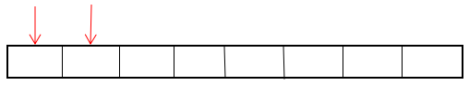

**图3-42 子带采样示意图**

构建电磁频谱态势的关键是得到张量 $T$，为了便于表示，将张量 $T$ 拼成一个矩阵 $P∈R^{N_{b}×N_{c}}$， $P$ 的每一列表示一个网格点上W内子带的PSD组成的向量，上述 $p_{j}$ 为矩阵 $P$ 的第 $j$ 列。

由于场景中 $s_{m} \left(m=1, ⋯, N_{m}\right)$ 是未知的，为了解决这个问题，将式（3-23）更新为

$\begin{aligned}p_{j}=Ψ_{f}X+σ_{j}^{2}I_{N_{b}}\end{aligned}$ (3-25)

其中，

$$Ψ_{f}=\left[\begin{matrix}γ_{j,1} & 0 & ⋯ & 0 & ⋯ & γ_{j,N_{c}} & 0 & ⋯ & 0 \\ 0 & γ_{j,1} & ⋯ & 0 & ⋯ & 0 & γ_{j,N_{c}} & ⋯ & 0 \\ ⋮ & ⋮ & ⋱ & ⋮ & ⋱ & ⋮ & ⋮ & ⋱ & ⋮ \\ 0 & 0 & ⋯ & γ_{j,1} & ⋯ & 0 & 0 & ⋯ & γ_{j,N_{c}}\end{matrix}\right]$$

$\begin{aligned}=\left(γ_{j,1}，γ_{j,2}，⋯,γ_{j{,N}_{c}}\right)⊗E_{N_{b}}\end{aligned}$ (3-26)

$X={\left[X_{1}^{T} ,⋯, X_{N_{c}}^{T} \right]}^{T}∈R^{{N_{c}N}_{b}×1}$。 $X_{k}∈R^{N_{b}×1}$ 与第 $j$ 个网格点对应，定义为

$\begin{aligned}X_{k}=\left\{\begin{aligned}x_{k}⨂θ_{m}, &k=s_{m} \\ 0_{N_{b}}, &k∉S\end{aligned}\right.\end{aligned}$ (3-27)

其中， ${S=\left\{s_{m}\right\}}_{m=1}^{N_{m}}$ 代表存在发射源的网格点组成的集合， $x_{k}$ 是标示发射源位置的向量 $X$ 的元素，定义为

$\begin{aligned}x_{k}=\left\{\begin{aligned}1, &k∈S \\ 0, &else\end{aligned}\right.\end{aligned}$ (3-28)

为了获得完整的 $P$ 矩阵，将 $P$ 的所有列按从上到下拼在一起组成列向量 $\tilde{P}∈R^{{N_{c}N}_{b}×1}$，即

$\begin{aligned}\tilde{P}=vec\left(P\right)={\left[p_{1}^{T}，p_{2}^{T}，⋯，p_{N_{c}}^{T}\right]}^{T}\end{aligned}$ (3-29)

应用（3-25）式，最后 $\tilde{P}$ 的表达式如下

$\begin{aligned}\tilde{P}=\left(Ψ_{l}⊗E_{N_{b}}\right)X+σ^{2}I_{{N_{c}N}_{b}}\end{aligned}$ (3-30)

其中 $Ψ_{l}$ 的表达式为 $\begin{aligned}Ψ_{l}=\left[\begin{matrix}γ_{1,1} & γ_{1,2} & ⋯ & γ_{1,N_{c}} \\ γ_{2,1} & γ_{2,2} & ⋯ & γ_{2,N_{c}} \\ ⋮ & ⋮ & ⋱ & ⋮ \\ γ_{N_{c},1} & γ_{N_{c},2} & ⋯ & γ_{N_{c},N_{c}}\end{matrix}\right]\end{aligned}$ (3-31)

获得 $\tilde{P}$ 的最直接方法是测量每个网格点上每个子带的PSD，这种方法虽然能够得到准确的 $\tilde{P}$，但这无疑会耗费大量的资源。然而在实际场景中存在两种形式的稀疏性:

①场景内发射源的数量相对于全部网格点是稀疏的，这导致了空间的稀疏性。

②同一时间宽带上被占用的子带数量相对于所有子带数量是稀疏的，导致了频域的稀疏性。

这促成了压缩感知技术的使用，通过更少的测量次数来精确恢复 $\tilde{P}$。对应于以上两种形式稀疏性，定义两种形式的稀疏度：

①场景内发射源的稀疏度 $K_{1}=N_{m}$。假设 $K_{1}$ 作为先验知识，对于 $K_{1}$ 未知的情况，可以将场景内发射源的数量建模为服从泊松分布，利用统计学的知识得到场景内发射源的数量。

②在W内划分的所有子带中，被占用的子带的稀疏度 $K_{2}={\left\|θ_{m}\right\|}_{0}$。假设所有发射源都是同构的，在W内它们有相同的稀疏度 $K_{2}$。同样的， $K_{2}$ 也作为先验知识，对于 $K_{2}$ 未知的情况，可以比较容易的得出宽带内被占用的子带数量的统计边界，进而得到 $K_{2}$。

空间和频域的稀疏性都能反映到 $X$ 内，为了阐明 $X$ 的稀疏性，给出以下推论：

推论1：对于（3-30）式中的问题， $X$ 是准块稀疏向量，其中非零元素的个数不超过 $K_{1}K_{2}$。

证明：根据 $X_{k}$ 的表达式，当 $k∈S$ 时， ${\left\|X_{k}\right\|}_{0}=K_{2}$，当 $k∉S$ 时， ${\left\|X_{k}\right\|}_{0}=0$。因为 $\left|S\right|=K_{1}$，所以 $X$ 中非零元素的数量不超过 $K_{1}K_{2}$。 $X$ 的这种特征称为准块稀疏，其结构特征如图3-43所示，其中灰色部分表示非零块，白色部分表示零块，灰色部分中的黑块表示非零元素，白块表示零元素。

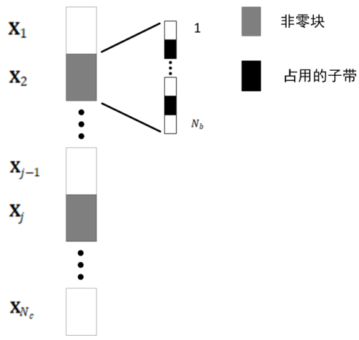

**图3-43 $X$ 的准块稀疏结构示意图**

为了利用压缩感知，设空间测量矩阵为 $Φ_{l}∈R^{m_{1}×N_{c}}$， $Φ_{l}$ 定义为

$\begin{aligned}{ Φ}_{l}={\left[E_{N_{c}}\right]}_{P_{l}, :}\end{aligned}$ (3-32)

其中， $P_{l}=\left\{p_{1}, p_{2}, ⋯ , p_{m_{1}}\right\}⊂\left\{1, 2, ⋯, N_{c}\right\}$ 表示空间采样点的集合， $Φ_{l}$ 的每一行中的元素1代表空间采样点。

类似地，令频域测量矩阵为 $Φ_{f}∈R^{m_{2}×N_{b}}$，其中 $m_{2}$ 为频域测量次数， $Φ_{f}$ 定义为

$\begin{aligned}Φ_{f}={\left[E_{N_{b}}\right]}_{P_{f}, :}\end{aligned}$ (3-33)

其中， $P_{f}=\left\{q_{1}, q_{2}, ⋯ , q_{m_{2}}\right\}⊂\left\{1, 2, ⋯, N_{b}\right\}$ 表示采样子带的集合， $Φ_{f}$ 的每一行中的元素1代表所采样的子带。

为了同时对空间和频域进行测量，将 $Φ≜\left(Φ_{l}⊗Φ_{f}\right)∈R^{m_{1}m_{2}×{N_{c}N}_{b}}$ 为空-频测量矩阵。将 $Φ$ 应用于（3-30）式，可以得到

$\begin{aligned}y=ΦΨX+σ^{2}ΦI_{{N_{c}N}_{b}}\end{aligned}$ (3-34)

其中 $y∈R^{m_{1}m_{2}×1}$ 为 $\tilde{P}$ 的测量向量， $X$ 为待恢复的准块稀疏向量，式（3-34）即为压缩感知模型。

求解压缩感知模型需要：（1）设计测量矩阵 $Φ$；（2）设计压缩感知恢复算法。

在压缩感知方法构建电磁频谱态势的过程中，信道矩阵 $Ψ_{l}$ 设为已知量，因此需要对信道进行估计。在信道难以建模的情况下，可以用深度学习的方法对信道进行拟合。

2) 测量矩阵设计

接下来给出测量矩阵 $Φ$ 的设计，式（3-34）可以写为

$y=ΦΨX+σ^{2}ΦI_{{N_{c}N}_{b}}$

$$=\left(Φ_{l}⊗Φ_{f}\right)\left(Ψ_{l}⊗E_{N_{b}}\right)X+σ^{2}ΦI_{{N_{c}N}_{b}}$$

$\begin{aligned}=\left(Φ_{l}Ψ_{l}⊗Φ_{f}\right)X+σ^{2}ΦI_{{N_{c}N}_{b}} \\ =\tilde{Φ}X+σ^{2}ΦI_{{N_{c}N}_{b}}\end{aligned}$ (3-35)

其中， $\tilde{Φ}=\left(Φ_{l}Ψ_{l}⊗Φ_{f}\right)∈R^{m_{1}m_{2}×{N_{c}N}_{b}}$ 表示空-频感知矩阵。

根据压缩感知理论，当 $\tilde{Φ}$ 满足R.I.P条件时，就可以精确重构 $X$。但是，检查 $\tilde{Φ}$ 是否满足此条件是很困难的，常用的恢复精度度量准则是感知矩阵的最大列相关性，感知矩阵的最大列相关性定义为

$\begin{aligned}μ\left(\tilde{Φ}\right)=\max_{1≤i≠j≤N_{c}N_{b}}{\frac{\left|{\tilde{ϕ}}_{i}^{T}{\tilde{ϕ}}_{j}\right|}{{\left\|{\tilde{ϕ}}_{i}\right\|}_{2}{\left\|{\tilde{ϕ}}_{j}\right\|}_{2}}}\end{aligned}$ (3-36)

其中， ${\tilde{ϕ}}_{i}$ 为 $\tilde{Φ}$ 的第 $i$ 列， $μ\left(\tilde{Φ}\right)$ 越小，恢复性能就越好。

因为 $X$ 是准块稀疏结构，共有 $N_{c}$ 块，所以也将 $\tilde{Φ}$ 分成 $N_{c}$ 个感知子矩阵，其结构如下

$\begin{aligned}\tilde{Φ}=\left({\tilde{ϕ}}_{1}, ⋯ , {\tilde{ϕ}}_{N_{b}}, ⋯ , {\tilde{ϕ}}_{\left(N_{c}−1\right)N_{b}+1}, ⋯ , {\tilde{ϕ}}_{N_{c}N_{b}}\right) \\ =\left({\tilde{Φ}}_{1}, ⋯ ,{\tilde{Φ}}_{l}, ⋯, {\tilde{Φ}}_{N_{c}} \right)\end{aligned}$ (3-37)

其中， ${\tilde{Φ}}_{l} ∈R^{m_{1}m_{2}×N_{b}}(l=1, ⋯, N_{c})$ 为第 $l$ 个感知子矩阵。

对于要恢复的具有准块稀疏结构的向量 $X$，可以用块间相关性 $μ_{B}\left(\tilde{Φ}\right)$ 和块内相关性 $ω\left(\tilde{Φ}\right)$ 来代替 $μ\left(\tilde{Φ}\right)$。 $\tilde{Φ}$ 的块间相关性 $μ_{B}\left(\tilde{Φ}\right)$ 定义为

$\begin{aligned}μ_{B}\left(\tilde{Φ}\right)=\max_{1≤i≠j≤N_{c}}{\frac{ρ\left({\tilde{Φ}}_{i}^{T}{\tilde{Φ}}_{j}\right)}{{\left\|{\tilde{Φ}}_{i}\right\|}_{2}{\left\|{\tilde{Φ}}_{j}\right\|}_{2}}}\end{aligned}$ (3-38)

其中 $ρ\left(B\right)=\sqrt{λ_{max}\left(B^{T}B\right)}$ 为矩阵 $B$ 的最大奇异值， ${\tilde{Φ}}_{i}$ 为 $\tilde{Φ}$ 的第 $i$ 个感知子矩阵。 $\tilde{Φ}$ 的块内相关性 $ω\left(\tilde{Φ}\right)$ 定义为

$\begin{aligned}ω\left(\tilde{Φ}\right)=\max_{l}{\max_{1≤i≠j≤N_{b}}{\frac{\left|{\left[{\tilde{Φ}}_{l}\right]}_{: , i}^{T}{\left[{\tilde{Φ}}_{l}\right]}_{: , j}\right|}{{\left\|{\left[{\tilde{Φ}}_{l}\right]}_{: , i}\right\|}_{2}{\left\|{\left[{\tilde{Φ}}_{l}\right]}_{: , j}\right\|}_{2}}=\max_{l}{μ\left({\tilde{Φ}}_{l}\right)}}}\end{aligned}$ (3-39)

其中， $μ\left({\tilde{Φ}}_{l}\right)$ 为 ${\tilde{Φ}}_{l}$ 的最大列相关性。

为了得到更好的恢复性能，应同时最小化 $μ_{B}\left(\tilde{Φ}\right)$ 和 $ω\left(\tilde{Φ}\right)$，表述为

$$\arg_{\left\{P_{l},P_{f}\right\}}\left\{min{ μ}_{B}\left(\tilde{Φ}\right), min ω\left(\tilde{Φ}\right)\right\},$$

$\begin{aligned}s.t. \left|P_{l}\right|=m_{1}, \left|P_{f}\right|=m_{2}\end{aligned}$ (3-40)

其中， $\left|P_{l}\right|$ 和 $\left|P_{f}\right|$ 分别表示两个集合内元素的个数。（3-40）式是多目标优化问题，比较难解决。令 $G=Φ_{l}Ψ_{l}∈R^{m_{1}×N_{c}}$，则 ${\tilde{Φ}}_{l}={\left[Φ_{l}Ψ_{l}\right] }_{:, l}⨂Φ_{f}={\left[G\right] }_{:, l}⨂Φ_{f}$。为了简化 $\tilde{Φ}$ 设计，给出以下推论：

推论2：（3-40）式表述的问题可以分解为以下两个独立的子问题：

$\arg_{P_{l}}{min{ μ}_{B}\left(\tilde{Φ}\right)}=\arg_{P_{l}}{min μ\left(G\right)}$

$\begin{aligned}s.t. \left|P_{l}\right|=m_{1}\end{aligned}$ (3-41)

$\arg_{P_{f}}{min ω\left(\tilde{Φ}\right)}=\arg_{P_{f}}{min μ\left(Φ_{f}\right)}$

$\begin{aligned}s.t. \left|P_{f}\right|=m_{2}\end{aligned}$ (3-42)

证明：根据式（3-36） ，可以得到

$$μ\left({\tilde{Φ}}_{l}\right)=\max_{1≤i≠j≤N_{b}}{\frac{\left|{\left[{\tilde{Φ}}_{l}\right]}_{: , i}^{T}{\left[{\tilde{Φ}}_{l}\right]}_{: , j}\right|}{{\left\|{\left[{\tilde{Φ}}_{l}\right]}_{: , i}\right\|}_{2}{\left\|{\left[{\tilde{Φ}}_{l}\right]}_{: , j}\right\|}_{2}}}$$

$$=\max_{1≤i≠j≤N_{b}}{\frac{{\left\|{\left[G\right] }_{:, l}\right\|}_{2}^{2}\left|{\left[Φ_{f}\right]}_{: , i}^{T}{\left[Φ_{f}\right]}_{: , j}\right|}{{{\left\|{\left[G\right] }_{:, l}\right\|}_{2}\left\|{\left[Φ_{f}\right]}_{: , i}\right\|}_{2}{\left\|{\left[G\right] }_{:, l}\right\|}_{2}{\left\|{\left[Φ_{f}\right]}_{: , j}\right\|}_{2}}}$$

$\begin{aligned} =\max_{1≤i≠j≤N_{b}}{\frac{\left|{\left[Φ_{f}\right]}_{: , i}^{T}{\left[Φ_{f}\right]}_{: , j}\right|}{{\left\|{\left[Φ_{f}\right]}_{: , i}\right\|}_{2}{\left\|{\left[Φ_{f}\right]}_{: , j}\right\|}_{2}}}=μ\left(Φ_{f}\right).\end{aligned}$ (3-43)

结合式（3-39）和式（3-43）可得

$\begin{aligned}ω\left(\tilde{Φ}\right)=\max_{l}{μ\left({\tilde{Φ}}_{l}\right)}=\max_{l}{μ\left(Φ_{f}\right)}=μ\left(Φ_{f}\right)\end{aligned}$ (3-44)

（3-44）式说明块内相关性 $ω\left(\tilde{Φ}\right)$ 只与 $Φ_{f}$ 的列相关性有关，于是

$\begin{aligned}ω\left(\tilde{Φ}\right)=μ\left({\tilde{Φ}}_{1}\right)=⋯=μ\left({\tilde{Φ}}_{N_{c}}\right)=μ\left(Φ_{f}\right)\end{aligned}$ (3-45)

（3-45）式表明， $\tilde{Φ}$ 的块内相关性相同，均为 $μ\left(Φ_{f}\right)$，（26）式得证。

根据式（3-38），可以得到

$\begin{aligned}μ_{B}\left(\tilde{Φ}\right)=\max_{1≤i≠j≤N_{c}}{\frac{ρ\left\{\left({\left[G\right]}_{:, i}^{T}⨂{Φ_{f}}^{T}\right)\left({\left[G\right] }_{:, j}⨂Φ_{f}\right)\right\}}{{\left\|{\tilde{Φ}}_{i}\right\|}_{2}{\left\|{\tilde{Φ}}_{j}\right\|}_{2}}} \\ =\max_{1≤i≠j≤N_{c}}{\frac{ρ\left\{\left({\left[G\right]}_{:, i}^{T}{\left[G\right] }_{:, j}\right)⨂{Φ_{f}}^{T}Φ_{f}\right\}}{{\left\|{\tilde{Φ}}_{i}\right\|}_{2}{\left\|{\tilde{Φ}}_{j}\right\|}_{2}}} \\ =\max_{1≤i≠j≤N_{c}}\left|{\left[G\right]}_{:, i}^{T}{\left[G\right] }_{:, j}\right|\frac{ρ\left({Φ_{f}}^{T}Φ_{f}\right)}{{\left\|{\tilde{Φ}}_{i}\right\|}_{2}{\left\|{\tilde{Φ}}_{j}\right\|}_{2}} \\ =\max_{1≤i≠j≤N_{c}}\left|{\left[G\right]}_{:, i}^{T}{\left[G\right] }_{:, j}\right|\frac{ρ\left({Φ_{f}}^{T}Φ_{f}\right)}{{\left\|{\left[G\right] }_{:, i}\right\|}_{2}ρ\left(Φ_{f}\right){\left\|{\left[G\right] }_{:, j}\right\|}_{2}ρ\left(Φ_{f}\right)} \\ =\frac{ρ\left({Φ_{f}}^{T}Φ_{f}\right)}{{\left[ρ\left(Φ_{f}\right)\right]}^{2}}\max_{1≤i≠j≤N_{c}}{\frac{\left|{\left[G\right]}_{:, i}^{T}{\left[G\right] }_{:, j}\right|}{{\left\|{\left[G\right] }_{:, i}\right\|}_{2}{\left\|{\left[G\right] }_{:, j}\right\|}_{2}}} \\ =\frac{ρ\left({Φ_{f}}^{T}Φ_{f}\right)}{{\left[ρ\left(Φ_{f}\right)\right]}^{2}}μ\left(G\right)=μ\left(G\right)\end{aligned}$ (3-46)

（3-46）式表明， $\tilde{Φ}$ 的块间相关性只与 $μ\left(G\right)$ 有关，从而（3-41）式得证。因为 $μ\left(G\right)$ 与 $μ\left(Φ_{f}\right)$ 无关，所以推论2得证。

（3-42）式的解决可以得到采样子带的优化，结合（3-33）式和（3-44）式，可以得到

$\begin{aligned}ω\left(\tilde{Φ}\right)=μ\left(Φ_{f}\right)=\max_{1≤i≠j≤N_{b}}{\frac{\left|{\left[Φ_{f}\right]}_{: , i}^{T}{\left[Φ_{f}\right]}_{: , j}\right|}{{\left\|{\left[Φ_{f}\right]}_{: , i}\right\|}_{2}{\left\|{\left[Φ_{f}\right]}_{: , j}\right\|}_{2}}}=0\end{aligned}$ (3-47)

（3-47）式说明随机选取 $m_{2}$ 个测量子带构成的 $P_{f}$ 就可以使得 $ω\left(\tilde{Φ}\right)$ 的值为零，达到优化采样子带目的，通过（3-33）式可以得到 $Φ_{f}$。

（3-41）式的解决可以得到空间采样点的优化， $min μ\left(G\right)$ 不能反映稀疏近似算法的平均恢复能力，可以将 $min μ\left(G\right)$ 转换成 $\min_{G}{{\left\|G^{T}G−E_{N_{c}}\right\|}_{F}^{2}}$ 来降低G的列相关性从而提高恢复性能，因此可以将（3-41）式表述的问题替换如下

$$\arg_{P_{l}}{\min_{G}{{\left\|G^{T}G−E_{N_{c}}\right\|}_{F}^{2}}}$$

$\begin{aligned}s.t. \left|P_{l}\right|=m_{1}\end{aligned}$ (3-48)

对于（3-48）式，利用矩阵的F范数和迹之间的关系，可以得到

$${\left\|G^{T}G−E_{N_{c}}\right\|}_{F}^{2}=tr\left[\left(G^{T}G−E_{N_{c}}\right){\left(G^{T}G−E_{N_{c}}\right)}^{T}\right]$$

$$=tr\left(GG^{T}GG^{T}−2GG^{T}+E_{m_{1}}\right)+N_{c}−m_{1}$$

$\begin{aligned}={\left\|GG^{T}−E_{m_{1}}\right\|}_{F}^{2}+N_{c}−m_{1}\end{aligned}$ (3-49)

其中 $tr\left(B\right)$ 表示矩阵 $B$ 的迹。

由（3-49）式可得， $\min_{G}{{\left\|G^{T}G−E_{N_{c}}\right\|}_{F}^{2}}$ 等价于 $\min_{G}{{\left\|GG^{T}−E_{m_{1}}\right\|}_{F}^{2}}$。为了使 ${\left\|GG^{T}−E_{m_{1}}\right\|}_{F}^{2}$ 达到最小，理论上 $G$ 的不同列之间的相关性应为零，即 ${\left(G_{i, :}\right)}^{T}G_{j, :}=0 \left(i≠j\right)$， $GG^{T}$ 应为对角矩阵。为了便于表达，令 $G^{'}=Φ_{l}^{'}Ψ_{l}$。

$\begin{aligned}G^{'}{G^{'}}^{T}=Φ_{l}^{'}Ψ_{l}{\left(Φ_{l}^{'}Ψ_{l}\right)}^{T}=Φ_{l}^{'}\left(Ψ_{l}{Ψ_{l}}^{H}\right){Φ_{l}^{'}}^{T}\end{aligned}$ (3-50)

由（3-50）式看以看出，为了使 ${\left\|G^{'}{G^{'}}^{T}−E_{m_{1}}\right\|}_{F}^{2}$ 最小， $G^{'}{G^{'}}^{T}$ 应为 $Ψ_{l}{Ψ_{l}}^{T}$ 的最接近1的 $m_{1}$ 个特征值组成的对角矩阵， $Φ_{l}^{'}$ 为与 $Ψ_{l}{Ψ_{l}}^{T}$ 的对角元素对应的 $m_{1}$ 个特征向量按行从上到下排列组成的矩阵。

如果 $Φ_{l}=Φ_{l}^{'}$，式（3-48）所表述的问题可以得到解决。然而根据式（3-32）， $Φ_{l}$ 的元素由0和1组成，在一般情况下并不等于 $Φ_{l}^{'}$。相应地， $G$ 也一般不等于 $G^{'}$。为了解决这个问题，提出基于减小 $G$ 的列相关性的空间采样点优化算法来得到式（3-48）的近似最优解。

因为 $Ψ_{l}$ 是对称矩阵， $Ψ_{l}{Ψ_{l}}^{T}$ 的特征值是 $Ψ_{l}$ 的特征值的平方，并且他们有相同的特征向量。利用 $Ψ_{l}^{'}={Φ_{l}^{'}}^{T}Σ^{'}Φ_{l}^{'}$ 近似 $Ψ_{l}$，其中 $Σ^{'}$ 是由 $Ψ_{l}$ 的 $m_{1}$ 个与 $Φ_{l}^{'}$ 的行对应的特征值构成的对角阵。

$\begin{aligned}Ψ_{l}^{'}{Ψ_{l}^{'}}^{T}={Φ_{l}^{'}}^{T}Σ^{'}Φ_{l}^{'}{Φ_{l}^{'}}^{T}Σ^{'}Φ_{l}^{'}={Φ_{l}^{'}}^{T}Σ^{'}Σ^{'}Φ_{l}^{'}={G^{'}}^{T}G^{'}\end{aligned}$ (3-51)

结合式（3-48）、（3-49）和（3-50），可以得到 $Ψ_{l}^{'}$ 满足 $\min_{Ψ_{l}^{'}}{{\left\|Ψ_{l}^{'}{Ψ_{l}^{'}}^{T}−E_{N_{c}}\right\|}_{F}^{2}}$。令 $R=Ψ_{l}−Ψ_{l}^{'}$，选择 $R$ 中2-范数最小的 $m_{1}$ 行的索引构成集合 $P_{l}$。根据式（3-32）得到 $Φ_{l}$ 后，最终得到了式（3-48）的近似最优解。上述通过优化空间采样点得到 $Φ_{l}$ 的算法流程总结在算法3-1中。

按照算法3-1优化后的 $G$ 的列相关性的仿真结果如图3-44所示，其中列相关性度量准则为 ${\left\|G^{T}G−E_{N_{c}}\right\|}_{F}^{2}$。图中表明，使用所提算法优化空间采样点后， $G$ 的列相关性显著低于随机选择空间采样点的列相关性，且所提出的优化空间测量点的方法的性能优于基于QR旋转的算法。

**

**图3-44 通过不同方法设计的 $G$ 的列相关性比较**

|  |
| --- |
| **算法3-1** 提出的基于减小列相关性的空间测量矩阵优化算法 |
| **输入：**  空间稀疏字典 $Ψ_{l}$，空间测量次数 $m_{1}$；  **输出：**  空间采样点集 $P_{l}$，优化后的空间测量矩阵 $Φ_{l}$；  1、计算 $Ψ_{l}$ 的特征值和相应的特征向量；  2、将 $Ψ_{l}$ 的特征值平方；  3、找到特征值平方后与1最接近的 $m_{1}$ 个特征值和相应的特征向量；  4、将 $m_{1}$ 个与1最接近的特征值组成对角矩阵 $Σ^{’}$，对应的特征向量从上到下按行排列成矩阵，组成 $Φ_{l}^{’}$；  5、用 $Ψ_{l}^{’}={Φ_{l}^{’}}^{H}Σ^{’}Φ_{l}^{’}$ 近似 $Ψ_{l}$；  6、计算 $R=Ψ_{l}−Ψ_{l}^{’}$；  7、取**R**的平方和最小的 $m_{1}$ 行的索引构成 $P_{l}$；  8、输出空间采样点集 $P_{l}$ 和空间测量矩阵 $Φ_{l}$。 |

算法3-1的时间复杂度主要集中在第1行和第5行。第1行的时间复杂度为 $O\left(N_{c}^{3}\right)$，第5行时间复杂度为 $O\left(N_{c}m_{1}^{2}\right)+O\left(N_{c}^{2}m_{1}\right)$，所以算法3-1总的时间复杂度为 $O\left(N_{c}^{3}\right)+O\left(N_{c}m_{1}^{2}\right)+O\left(N_{c}^{2}m_{1}\right)≈O\left(N_{c}^{3}\right)$。作为比较，基于QR旋转的算法的时间复杂度为 $O\left(N_{c}^{3}\right)+m_{1}^{2}N_{c}+m_{1}^{3}N_{c}+m_{1}^{2}N_{c}^{2}$。显然，算法3-1的时间复杂度小基于QR旋转的算法的时间复杂度。

在获得 $Φ_{f}$ 和 $Φ_{l}$ 后，最终得到优化后的空-频测量矩阵。

3) 恢复算法

传统的OMP算法在选择感知矩阵 $\tilde{Φ}$ 中与当前残差最匹配的列时会收到其他列的影响从而导致选择误差，当选择的列与 $X$ 中的非零块不对应时就会产生较大的恢复误差，因此OMP算法在应对 $X$ 的准块稀疏结构时恢复效果不理想。为了解决上述问题，提出QBSBMP算法。算法的基本过程是先在 $\tilde{Φ}$ 中定位与 $X$ 的非零块对应的列构成的感知子矩阵，然后在感知子矩阵中选择与当前感知子矩阵残差最匹配的列。这样可以避免出现选择的列与 $X$ 中的非零块不匹配的问题，从而能够降低 $X$ 的恢复误差。算法具体包含两个阶段，第一个阶段找出所有发射源的位置，即 $X$ 中的非零块，第二个阶段计算 $X$。

在Stage1中，第 $i$ 次循环（第2行）遍历 $\tilde{Φ}$ 的全部 $N_{c}$ 个感知子矩阵，选出第 $i$ 个与发射源位置对应的感知子矩阵。对第 $j$ 个感知子矩阵（第4行），先用 $P_{f}$ 更新第 $j$ 个感知子矩阵（第5行），表达如下

$\begin{aligned}Φ_{j}={\left[{\tilde{Φ}}_{j}\right]}_{:,P_{f}}\end{aligned}$ (3-52)

（3-52）式排除了感知子矩阵中元素全为0的列，减小计算量。因为每个感知子矩阵的元素全为0的列对 $y$ 没有影响，所以（3-52）式的更新不改变最终结果。

对于 $Φ_{j}$，第 $m$ 次循环（第7行）根据式（3-53）选出 $Φ_{j}$ 的第 $g_{m}$ 列和其索引 $g_{m}$。

$\begin{aligned}g_{m}=arg\max_{g=1,⋯,m_{2}}\left|〈r_{b},{\left[Φ_{j}\right]}_{:,g}〉\right|\end{aligned}$ (3-53)

其中， $r_{b}$ 为感知子矩阵的残差， $〈,〉$ 表示两个向量的内积计算， $m_{2}=\left|P_{f}\right|$。对选出的 $Φ_{j}$ 的每一列，通过以下方式更新 $r_{b}$（第11行到第12行）：

$\begin{aligned}{\hat{z}}_{m}=arg\min_{z_{m}}{{\left\|y−\left(B⋃A_{b}\right)z_{m}\right\|}_{2}}={\left(B⋃A_{b}\right)}^{†}y \end{aligned}$ (3-54)

$\begin{aligned}r_{b}=y−\left(B⋃A_{b}\right){\hat{z}}_{m}\end{aligned}$ (3-55)

其中， $B$ 表示已经选出的 $i−1$ 个与发射源位置对应的感知子矩阵内所有选出的列 拼成的矩阵， $A_{b}$ 表示已经选出的 $Φ_{j}$ 的所有列拼成的矩阵， ${\hat{z}}_{m}$ 表示当把 $A_{b}$ 添加到 $B$ 内时 $y$ 在 $B⋃A_{b}$ 上的投影系数。

当 $Φ_{j}$ 的列选择完成后，计算最后得到的 $r_{b}$ 的2-范数，将其添加到集合 $C_{N}$ 中，将索引集合 $Λ_{b}$ 整体作为一个元素添加到集合 $C_{I}$ 中，将矩阵 $A_{b}$ 整体作为一个元素添加到集合 $C_{A}$ 中。

在遍历完全部 $N_{c}$ 个感知子矩阵后，选择 $C_{N}$ 内最小的元素对应的索引作为选出的第 $i$ 个与发射源位置对应的感知子矩阵（第20行），将该索引添加到集合 $Λ_{B}$ 中，将该索引对应的 $C_{A}$ 中的元素（是一个矩阵）并到矩阵 $A$ 中，将该索引对应的 $C_{I}$ 中的元素（是一个集合）添加到集合 $Λ$（内部的元素为集合）中，通过矩阵 $A$ 更新残差（第22行）。经过 $K_{1}$ 次最外层for循环后， $K_{1}$ 个与发射源位置对应的感知子矩阵被全部选出，即找到了发射源在场景中的位置。

在Stage2中，先计算 $y$ 在矩阵 $A$ 上的投影系数 $X_{0}$（第24行），第 $t$ 次循环得到 $X$ 与 ${\left[Λ_{B}\right]}_{t}$ 对应的块上的非零系数（第25行到第29行）。其中， ${\left[Λ\right]}_{t}$ 表示集合 $Λ$ 中的第 $t$ 个元素， $\left|{\left[Λ\right]}_{t}\right|$ 表示 ${\left[Λ\right]}_{t}$ 中元素的个数， ${\left[Λ_{B}\right]}_{t}$ 表示集合 $Λ_{B}$ 中的第 $t$ 个元素。经过 $K_{1}$ 次循环就可以得到 $X$ 的所有非零块的所有非零系数，从而得到了 $X$。

|  |
| --- |
| **算法3-2** 提出的QBSBMP算法 |
| **输入：**  测量向量 $y$，空-频感知矩阵 $\tilde{Φ}=\left({\tilde{Φ}}_{1}, ⋯ ,{\tilde{Φ}}_{l}, ⋯, {\tilde{Φ}}_{N_{c}} \right)$， $K_{1}$， $K_{2}$， $N_{c}$， $N_{b}$， $P_{f}$，块残差阈值 $ε_{b}$，初始化的准块稀疏向量 $X=0_{N_{c}N_{b}×1}$；  **输出：**  准块稀疏向量 $X$；  **Stage1: 找到发射源在场景中的位置**   1. ，，，； 2. **for** ；； **do**   3、 $C_{I}=∅$， $C_{N}=∅$， $C_{A}=∅$；  4、 **for $j=1$** ； $j≤N_{c}$； $j++$**do**  5、 通过（38）式更新 $Φ_{j}$；  6、 $Λ_{b}=∅$， $A_{b}=∅$， $r_{b}=r$， $ε_{1}=0$；  7、 **for $m=1$** ； $m≤K_{2}$； $m++$**do**  8、 Set $B=A$；  9、 通过（39）式计算 $g_{m}$；  10、 $Λ_{b}=Λ_{b}⋃\left\{g_{m}\right\}$， $A_{b}=A_{b}⋃{\left[Φ_{j}\right]}_{:,g_{m}}$；  11、 $B=B⋃A_{b}$；  12、 更新感知子矩阵残差 $r_{b}=y−BB^{†}y$；  13、 ；；  14、 **if $△ε<ε_{b}$**  15、 **Break**;  16、 **end if**  17、 **end for**  18、 ，，；  19、 **end for**  20、 $b_{k}=arg\min_{k=1,⋯,N_{c}}{{\left[C_{N}\right]}_{k}}$；  21、 $Λ_{B}=Λ_{B}⋃\left\{b_{k}\right\}$； $A=A⋃{\left[C_{A}\right]}_{b_{k}}$； $Λ=Λ⋃\left\{{\left[C_{I}\right]}_{b_{k}}\right\}$；  22、 更新残差 $r=y−AA^{†}y$；  23、**end for**  **Stage2:** 计算准块稀疏向量 $X$ 24、计算 $y$ 在矩阵 $A$ 上的投影系数；   1. **for** ；； **do** 2. ； 3. ； 4. ; 5. **end for** |

算法3-2的时间复杂度主要集中在Stage1中的第9行、第12行以及第22行和Stage2中的第24行。Stage1中第9行寻找 $Φ_{j}$ 中与感知子矩阵残差 $r_{b}$ 最匹配的列的复杂度为 $O\left(m_{1}m_{2}^{2}\right)$；第12行更新感知子矩阵残差 $r_{b}$ 的复杂度为 $O\left(m^{3}+m_{1}m_{2}m\right)$。类似的，第22行更新残差 $r$ 的复杂度为 $O\left(K_{2}^{3}i^{3}+m_{1}m_{2}K_{2}i\right)$。Stage2中，计算 $y$ 在矩阵 $A$ 上的投影系数的复杂度为 $O\left(K_{1}^{3}K_{2}^{3}\right)$。

对于Stage1中第7行到第17行的最内层循环，循环次数为 $K_{2}$，其时间复杂度为 $$O\left({K_{2}m}_{1}m_{2}^{2}\right)+O\left(\sum_{m=1}^{K_{2}}{\left(m^{3}+m_{1}m_{2}m\right)}\right)≈O\left({K_{2}m}_{1}m_{2}^{2}\right)+O\left(K_{2}^{3}+m_{1}m_{2}K_{2}\right)$$ $\begin{aligned}≈O\left(K_{2}^{3}+{K_{2}m}_{1}m_{2}^{2}\right)\end{aligned}$
 (3-56)

经过第4行的 $N_{c}$ 次循环后（3-56）式的复杂度变为 $O\left({N_{c}K}_{2}^{3}+N_{c}{K_{2}m}_{1}m_{2}^{2}\right)$，再经过最外层的 $K_{1}$ 次循环后复杂度变为 $O\left({N_{c}K_{1}K}_{2}^{3}+N_{c}K_{1}{K_{2}m}_{1}m_{2}^{2}\right)$。第22行经过 $K_{1}$ 次循环后的复杂度为 $O\left(\sum_{i=1}^{K_{1}}{\left(K_{2}^{3}i^{3}+m_{1}m_{2}K_{2}i\right)}\right)≈O\left(K_{1}^{3}K_{2}^{3}+m_{1}m_{2}K_{1}K_{2}\right)$。所以算法3-2总的时间复杂度为

$$O\left({N_{c}K_{1}K}_{2}^{3}+N_{c}K_{1}{K_{2}m}_{1}m_{2}^{2}\right)+O\left(K_{1}^{3}K_{2}^{3}+m_{1}m_{2}K_{1}K_{2}\right)+O\left(K_{1}^{3}K_{2}^{3}\right)$$

$\begin{aligned}≈O\left(K_{1}^{3}K_{2}^{3}+N_{c}K_{1}{K_{2}m}_{1}m_{2}^{2}\right)\end{aligned}$ (3-57)

OMP算法的时间复杂度为 $O\left(K_{1}^{3}K_{2}^{3}+N_{c}N_{b}K_{1}{K_{2}m}_{1}m_{2}\right)$，一般情况下 $N_{b}>m_{2}$，所以算法3-2的时间复杂度小于OMP算法。

* 1. 针对典型航天电磁波形传输下的天线近场测量与远场方向图的内隐关系建模与反演

航天电磁波近场测量与远场方向图反演技术主要利用非协作信号实现远场电磁特性分析的难题。该技术的核心挑战在于侦察源波形的时变特性（如线性调频信号的频移、相位编码信号的伪随机跳变）与近场测量环境的天然变化、探头扰动等时变干扰相互耦合，导致传统近场测量方法失效。为解决这一难题，本研究将技术实现分为三步。

1) 波形参数盲提取技术

针对无法预知的信号参数，采用研究内容一、二、三中所提的信号参数检测方法，实现对典型航天波形的载波中心频率、带宽、调制方式等关键信息的提取。例如通过短时傅里叶变换提取线性调频信号的调频斜率，结合脊线跟踪算法可将调频斜率误差控制在0.1% ms量级。对于相位编码信号，则利用循环自相关函数识别码周期与码型结构。某低轨卫星实验表明，该方法在未知调制类型条件下，中心频率估计误差小于50 kHz，带宽估计相对误差低于1.5%。

2) 空间分集阵列测量系统

在获取波形的基本物理参数后，通过近场空间谱估计算法实现位置信息的计算。以基于均匀线性天线阵列的近场MUSIC算法为例，假设 $N$ 个均匀线性天线的中心天线为第 $n_{c}$ 个天线，将其设置为参考点。在近场区域中存在个与接收阵列通信的移动终端，第 $m$ 个移动终端和参考点之间的距离为 $r_{m}$。在每个时刻 $t∈\{1,…,T\}$，接收机在第 $t$ 个采样快照处的获取的接收信号 $x(t)=[x_{1}(t),…,x_{N}(t)]∈ℂ^{N}$ 被写为

$x(t)=A(θ,r)s(t)+ω(t)$ (3-58)

其中， $s(t)=[s_{1}(t),…,s_{M}(t)]∈ℂ^{M}$ 表示源自到达角集合 $θ=[θ_{1},…,θ_{M}]∈ℂ^{M}$ 和距离 $r=[r_{1},…,r_{M}]∈ℂ^{M}$ 的源信号矢量； $ω(t)=[ω_{1}(t),…,ω_{N}(t)]∈ℂ^{N}$ 为噪声矢量；矩阵 $A(θ,r)$ 由导向矢量组成 $A(θ,r)=[a_{1}(θ_{1},r_{1}),…,a_{M}(θ_{M},r_{M})]$。为了书写方便，接下来将 $A(θ,r)$ 缩写为 $A$。

第 $m$ 个目标源到接收器的对应到达角为 $θ_{m}$，其中 $θ_{m}∈\left(−π/2,π/2\right)$，距离为 $r_{m}$，则第 $m$ 个源的阵列导向矢量可以表示为

${ a}_{n,m}=κ_{n,m}\exp\left[−j\frac{2π}{λ}\left(r_{n,m}−r_{m}\right)\right]$ (3-59)

在公式中， $r_{n,m}$ 表示第 $n$ 个天线到第 $m$ 个目标源的距离， $κ_{n,m}=\frac{r_{m}}{r_{n,m}}$ 表示相对幅度，根据余弦定理，可以得到

$r_{n,m}=\sqrt{r_{m}^{2}+δ_{n}^{2}d^{2}−2r_{m}δ_{n}d{\sin{θ}}_{m}}$ (3-60)

其中， $δ_{n}=n−n_{c}$.

假设采样时间大于相干时间，有限次采样得到的接收信号的协方差矩阵 $\hat{R}∈ℂ^{N×N}$ 如下式所示，并对其进行特征值分解

$\hat{R}=E\left[x\left(t\right)x^{H}\left(t\right)\right]=AE\left[s\left(t\right)s^{H}\left(t\right)\right]A^{H}+E\left[ω\left(t\right)ω^{H}\left(t\right)\right]$

$=Ξ_{S}Λ_{S}Ξ_{S}^{H}+Ξ_{W}Λ_{W}Ξ_{W}^{H}$ (3-61)

其中， $(⋅)^{H}$ 表示共轭转置； $E[⋅]$ 表示期望； $Ξ_{S}$ 是由大特征值对应的特征向量组成的信号子空间； $Ξ_{W}$ 是由小特征值对应的特征向量组成的噪声子空间； $Λ_{S}$ 和 $Λ_{W}$ 分别表示信号子空间和噪声子空间的特征值矩阵。

进一步，对 $r$ 和执行2D搜索，得到空间谱

$P\left(θ,r\right)=\frac{1}{a^{H}\left(θ,r\right)Ξ_{V}Ξ_{V}^{H}a\left(θ,r\right)}$ (3-62)

通过寻找M个主峰，可以确定近场MUSIC的估计结果到达角和距离。

3) 近-远场映射模型构建

基于等效源法建立数学映射关系，将发射源等效为球面波展开系数，通过正则化约束抑制噪声干扰。在动态调频信号处理中，引入时变格林函数修正传播模型，有效补偿频散效应。某X波段SAR卫星实测数据显示，经过位置-方向图联合迭代优化后，远场方向图主瓣宽度反演误差小于0.5°，旁瓣电平误差控制在2 dB以内。

* 1. 相控阵天线波束的波位识别与反演跟踪

1) 相控阵动态特性测量挑战

相控阵天线波束的实时微秒级波位切换与多独立波束并发能力对近场测量提出严苛要求。传统逐点扫描方法受限于机械运动速度与数据采集带宽，单次完整测量耗时超过10分钟，且单元间互耦效应导致多波束场景下方向图反演误差高达3-5 dB。例如某毫米波相控阵实测中，当波位切换周期小于50 μs时，传统探头扫描会产生高达15%的波束参数丢失率。

2) 压缩采样并行化测量技术

为解决效率瓶颈，提出基于随机稀疏探头阵列的压缩采样方案。通过将探头数量缩减至常规方案的30%，并利用正交调制技术将空间电磁场信息映射至频域正交子载波，实现单次快拍即可完成多子阵区域的幅度-相位联合捕获。实测表明，该方案可使128单元相控阵的完整近场测量时间从12分钟压缩至45秒，同时保障幅度测量误差<0.5 dB。

3) 波束参数动态解耦方法

针对多波束并发干扰，构建波控码-波束指向映射数据库，结合阵列流形矩阵实时解算激活波束的等效相位中心。通过引入子空间投影算法，在波束数量≥20时仍能实现主波束指向角跟踪误差<0.05°。例如在32波束共存场景下，该方法成功分离出-25 dB以下的弱副瓣信号，副瓣电平反演精度提升至1.2 dB。

4) 数据驱动的长期跟踪优化

基于长期采集的电磁信号大数据，构建基于Transformer架构的大规模预训练模型。通过持续学习机制动态更新网络参数，实现近场波位识别与反演跟踪的长期适应性优化。在线学习系统引入滑动窗口机制，当新数据预测均方误差超过2 dB时自动触发模型微调，使方向图动态范围长期稳定在42 dB以上，反演延迟持续低于9 ms。

1. 研究内容五：辐射源动态行为意图认知技术
2. 具体研究内容

在现代电子对抗与频谱管理领域，精准感知与高效预测辐射源的动态电磁行为对于提升态势感知能力、优化频谱分配策略以及增强电子对抗系统的智能化水平具有至关重要的作用。然而，传统基于规则和统计建模的方法在处理复杂多变的电磁环境时存在诸多局限性，例如对非线性、非平稳信号适应性较差，难以充分挖掘隐含模式和关联特征。因此，针对复杂电磁环境下辐射源动态电磁行为难以精准感知与预测的问题，采集多维异构电磁特征集，并设计智能化的认知与预测系统至关重要。

本研究聚焦于辐射源动态行为意图认知技术，致力于优化特征选择方法，并在多个域（物理域、无线域、标准域、业务域和变换域）内开展系统性研究。研究目标是通过多维度数据分析，提高对复杂环境下辐射源动态电磁行为的认知能力，为高效的电磁信号处理提供理论与技术支撑。

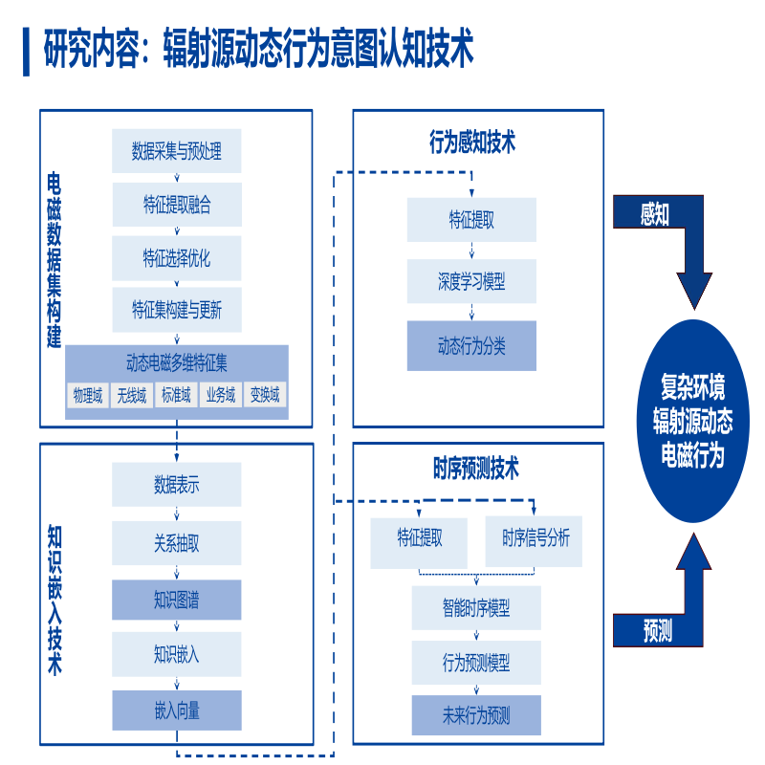

**图3-45 辐射源动态行为意图认知技术研究内容**

* 1. 基于多元异构数据的XB动态电磁环境多维电磁特征集构建

电磁特征集是指通过对WX辐射的电磁信号进行特征提取和分选，形成的一套能够表征电磁行为的数据库，是在复杂太空电磁环境中快速、准确地识别XB捕获辐射源的类型、功能和行为意图的重要数据支撑，是威胁评估的重要信息来源和科学依据，是决定后续实施精准干扰或阻挠WX行为意图等指挥决策的前序保障。

知己知彼方能百战不殆，在现代信息化ZZ中“信息量”是关键核心，对电磁环境电磁特征进行多维刻画、动态描述，从而构建一套基于多元异构数据的XB动态多维电磁特征集，解析并认知WX行为意图，对于掌控太空电磁空间态势及抢先占据电子对抗主动地位至关重要。再者，WX业务种类繁多、功能各异，仅凭单一电磁特征难以准确辨别当前行为意图，局部单域电磁特征难以全面描述太空复杂电磁环境的动态性和完整性，限制了对太空电磁态势的理解。通过结合多元异构数据，构建多维电磁特征集，综合WX的频率、功率、调制方式等多维度信息描述字，通过特征集的比对和分析，可以快速判断WX的种类及其任务属性。



**图3-46 电磁特征分类**

与此同时，XB近场侦察能够在近距离范围内对目标WX的电磁辐射信号进行高精度探测和分析，从而捕捉到更多的细节信息和更丰富的电磁特征。本研究课题将聚焦于XB动态电磁环境的多维特征建模，从物理域、变换域、无线域、标准域和业务域这五个维度进行深入探讨。

1) 物理域电磁特征

在物理域中，本课题将从时间、频率、空间、极化和谐波等维度对电磁信号进行详细刻画。包括识别信号的时域模式（例如连续波、脉冲信号），分析信号的时变特性，如脉冲宽度、周期性和突发性，脉冲信号的宽度、重复频率和形状反映了目标设备的工作模式。在频域上，描绘信号的频谱分布、占用带宽和频率跳变特性，识别窄带和宽带信号，检测其工作频段，高频脉冲信号可能表明敌方正在启动雷达系统进行目标探测；而低频连续波信号可能表明敌方正在进行通信联络，通过频率特征可以判断目标WX的类型及其任务属性；在空域上，通过多天线阵列或空间采样技术，提取信号的到达方向（DoA）、波达时间（ToA）、波束方向图和空间分布特性，以实现目标的波位识别；极化特征反映了电磁波在空间传播过程中，电场矢量在垂直于传播方向的平面上的变化形式，不同的极化方向可能对应不同的任务类型，圆极化信号可能用于导航系统与深空探测，而线极化信号可能用于WX与地面站通信；谐波特征是信号的非线性产物，反映了目标设备的硬件特性，通过谐波特征可以识别目标个体特征，为电子对抗提供针对性支持。

2) 变换域电磁特征

变换域电磁特征是指通过数学变换（如傅里叶变换、小波变换、循环平稳分析等）将电磁信号从时域或频域转换到其他域（如时延-多普勒域、循环熵谱域）后提取的特征。这些特征能够揭示信号在传统时域和频域中难以捕捉的深层次信息，具有重要的物理意义和应用价值。循环熵谱特征：循环熵谱是一种基于循环平稳信号分析的特征提取方法，能够刻画信号的周期性和调制特性。其物理意义在于揭示信号的复杂调制模式和信息编码规律。在近场电子侦察中，循环熵谱特征可用于识别通信信号的调制类型（如跳频、扩频），进而推断敌方的通信意图（如指挥控制、数据传输或干扰）。时延-多普勒域特征：时延-多普勒域通过分析信号的时间延迟和多普勒频移，能够反映目标的运动状态和距离变化。其物理意义在于揭示目标的径向速度和相对位置信息。例如，在近场电子侦察中，通过提取雷达信号的多普勒特征，可以判断目标是否在接近或远离，从而推断其运动意图（如攻击、规避或侦察）。

3) 无线域电磁特征

无线域特征包括发射功率、占用带宽，测量信号的功率水平，功率反映了电磁信号的强度，与目标设备的发射能力和距离相关,高功率信号可能表明目标设备正在执行重要任务,如雷达探测或通信中继，而低功率信号可能用于隐蔽通信。分析信号功率的动态范围和变化规律，通过信号解调和数据分析，获取通信速率及其变化特性，识别高速数据传输和低速控制信号。

4) 标准域电磁特征

标准域包括信号采用的调制方式和信号标准（如DVB-S2X、NTN）等，识别信号的调制类型，如QPSK、OFDM、FSK等，分析其调制参数，如符号率、载波频率等，调制方式反映了信号的信息编码方式，不同的调制方式往往对应不同的任务类型。识别信号的标准类型（DVB-S2X、NTN），研究其帧结构、编码方式和协议特性，例如，跳频通信可能用于抗干扰通信，而线性调频信号可能用于雷达测距。

5) 业务域电磁特征

业务域特征提取包括识别WX信号的功能和意图，对于通信信号分析信号的通信目的、数据内容和传输协议，识别语音、视频、数据等不同业务类型。对于WX发射的感知探测信号，通过脉冲重复频率（PRF）、探测精度和波形特性，识别探测目标的性质和意图。

DFWX电子设备的电磁辐射强度和变化趋势能够反映其任务状态和威胁等级。通过XB近场侦查，采集物理域、无线域、标准域和业务域等维度的若干电磁特征，构建基于动态电磁环境的多维特征集，便于后续实施行为意图推断，并制定针对性的干扰策略，削弱DFWX电子设备的效能。

* 1. 基于知识嵌入的辐射源动态电磁行为态势深度认知与智能预测

在现代电子对抗与频谱管理领域，精准感知与高效预测辐射源的动态电磁行为对于提升态势感知能力、优化频谱分配策略以及增强电子对抗系统的智能化水平具有至关重要的作用。然而，传统基于规则和统计建模的方法在处理复杂多变的电磁环境时存在诸多局限性，例如对非线性、非平稳信号适应性较差，难以充分挖掘隐含模式和关联特征。因此，结合深度学习与知识嵌入的智能化方法为解决该问题提供了新的技术路径，主要涉及知识嵌入在深度学习模型中的应用、动态电磁行为建模的理论框架、面向非平稳信号的智能预测方法，以及优化系统性能的策略与机制。通过这些研究，可以提升电磁环境感知的精准度和实时性，为电子对抗与频谱管理提供更具适应性和智能化的解决方案。

1. 研究思路方法与技术路线

针对复杂电磁环境下辐射源动态电磁行为难以精准感知与预测的问题，通过综合物理域、变换域、无线域、标准域和业务域的多模态数据，并进行特征工程来构建多维异构电磁特征集。在此基础上，基于知识嵌入、深度学习、智能预测等关键技术，通过构建智能认知与预测框架，提升对电磁信号的建模精度和泛化能力，最终实现对辐射源状态的高精度感知、对频谱占用趋势的智能预测，并优化电子对抗与频谱管理系统的适应性和决策效率。

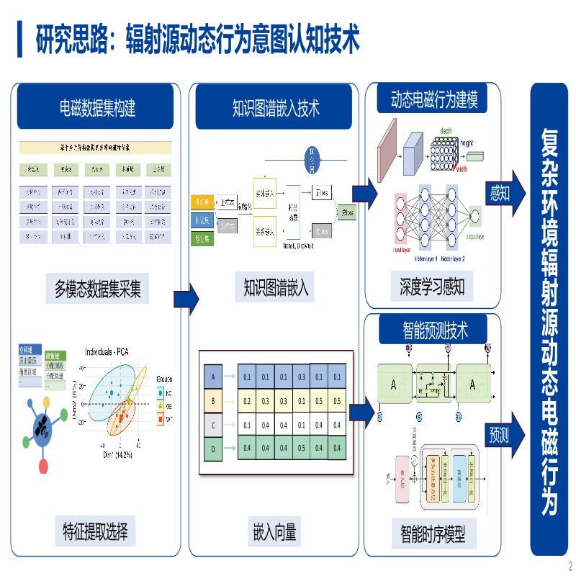

**图3-47 辐射源动态行为意图认知技术研究思路方法与技术路线**

* 1. 基于多元异构数据的XB动态电磁环境多维电磁特征集构建

构建电磁特征集的研究思路和技术路线可以按照以下步骤进行，数据采集与预处理、特征提取、特征融合、特征选择与优化和特征集构建与更新。首先，通过近场侦察采集XB电磁信号，并进行去噪、归一化等预处理，然后结合传统算法和AI手段，从原始信号中提取频率、调制、功率、时域、空域和频谱等多维特征。采用传统算法或AI手段，将不同特征进行融合，形成高维特征集。通过特征选择算法（如LASSO、随机森林）或优化算法（如遗传算法），筛选出最具代表性的特征。将优化后的特征集存储到数据库中，并定期更新以适应电磁环境变化和任务需求。技术路线图如下所示：

采用传统滤波算法或AI手段，形成高维特征集

**特征融合**

结合传统信号处理算法如小波变换等和AI手段

近场采集数据，去噪、归一化

根据环境变化，动态更新数据集

使用特征选择算法，筛选代表性特征

**特征提取**

**特征库构建与更新**

输入标题

**特征选择与优化**

**图3-48 电磁特征集构建流程**

1) 电磁特征提取算法

电磁特征提取是构建电磁特征集的核心步骤，其目标是从原始电磁信号中提取出能够表征信号特性的关键参数。电磁特征提取方法可以分为传统算法提取和AI手段提取两大类。

**传统算法提取：**

传统算法提取主要基于信号处理理论和数学模型，提取时频域特征常用的方法包括：傅里叶变换（FFT），用于将时域信号转换为频域信号，提取频率特征和频谱特征；小波变换（Wavelet Transform），用于分析非平稳信号的时频特性，提取时域和频域的联合特征；自相关函数和互相关函数用于分析信号的周期性和相似性，提取时域特征。提取无线域特征的算法包括功率谱密度估计、周期图法等，功率谱密度估计用于分析信号的功率分布，提取功率特征；基于信号的最大似然估计或高阶统计量，识别信号的调制方式；提取空间域特征常用的算法包括传统的空间谱算法Capon算法和多重信号分类(multiple signal classification, MUSIC)算法。Capon是DoA估计的早期算法，其是一种基于线性约束最小方差准则的波束形成算法，其通过与信号协方差矩阵以及阵列方向矢量相关的空间谱函数进行峰值搜索，估计到达角度；MUSIC算法则利用信号子空间和噪声子空间的正交性构造谱函数，具有比Capon算法更高的DoA分辨率。

**AI手段提取：**

传统算法提取的优点是计算效率高、可解释性强，但其对复杂信号和非线性特征的提取能力有限。AI手段提取主要基于机器学习和深度学习技术，能够自动从数据中学习特征表示。常用的方法包括：卷积神经网络（CNN）、循环神经网络（RNN）、自编码器（Autoencoder）和生成对抗网络（GAN）等。CNN用于从时域或频域信号中提取局部特征，适用于频谱特征和时域特征的提取，RNN用于处理时序信号，提取信号的时域变化规律。自编码器用于从高维信号中提取低维特征表示，适用于特征降维和去噪。GAN用于生成具有特定特征的信号，适用于特征增强和数据扩充。

2) 电磁特征融合方法

电磁特征融合是将从不同角度提取的特征进行整合，以提高特征集的表征能力和识别精度。特征融合方法也可以分为传统算法融合和AI手段融合两大类。

**传统算法融合：**

传统算法融合主要基于统计学和优化理论，常用的方法包括信号级融合的加权融合、主成分分析（PCA）、独立成分分析（ICA）、滤波方法等。加权融合是指根据不同特征的重要性赋予不同的权重，进行线性加权融合。主成分分析用于将高维特征降维，提取主要特征成分。独立成分分析用于提取特征之间的独立成分，消除冗余信息。常见的滤波算法包括卡尔曼滤波、扩展卡尔曼滤波、粒子滤波等。

传统算法融合的优点是计算简单、可解释性强，但其对非线性关系的建模能力有限。

**AI算法融合：**

AI算法融合主要基于深度学习技术，能够自动学习特征之间的关系。常用的方法包括：多模态深度学习、注意力机制（Attention Mechanism）和图神经网络（GNN）。多模态深度学习将不同来源的特征输入到不同的神经网络中，通过联合训练实现特征融合。注意力机制用于动态调整不同特征的权重，突出重要特征。图神经网络用于处理特征之间的复杂关系，适用于空域特征的融合。AI手段融合的优点是能够处理复杂的非线性关系，但其计算复杂度较高，且需要大量的数据进行训练。

* 1. 基于知识嵌入的辐射源动态电磁行为态势深度认知与智能预测

1) 知识嵌入技术

知识嵌入通过构建结构化的知识图谱，将领域知识与深度学习方法相结合，以增强系统对辐射源动态电磁行为的理解、推理和预测能力。

首先，知识图谱的构建是知识嵌入的基础。通过对辐射源特征的实体建模及其关系表示，知识图谱能够系统化地组织和存储关键信息。例如，雷达信号的调制方式、频段、功率谱特征、发射模式等属性可以通过图结构中的节点和边进行关联，使得系统能够在复杂电磁环境中捕捉潜在的信号模式和特征依赖关系。

其次，知识嵌入学习采用平移距离模型和语义匹配模型（如 TransE、DistMult）将知识图谱映射到低维向量空间，使得高维、复杂的知识表示得以高效计算和泛化。通过这种方式，模型不仅能够利用已有知识进行高效推理，还能通过学习得到的低维嵌入提升对未知信号的识别能力。

此外，基于图神经网络（GNN）的知识推理方法进一步强化了知识推理效果。GNN 能够在知识图谱上进行深层信息传播和特征提取，使系统能够在不完整或噪声数据情况下依然保持较强的推理能力。这种方法尤其适用于复杂电磁环境中对未知辐射源的识别与归类，提高了模型在面对新型、非合作信号时的适应性和泛化能力。

通过上述方法的结合，知识嵌入不仅提升了对辐射源信号的结构化理解，还为基于深度学习的智能感知与预测提供了更强的知识支撑，最终提高系统对复杂电磁环境的认知精度与决策能力。

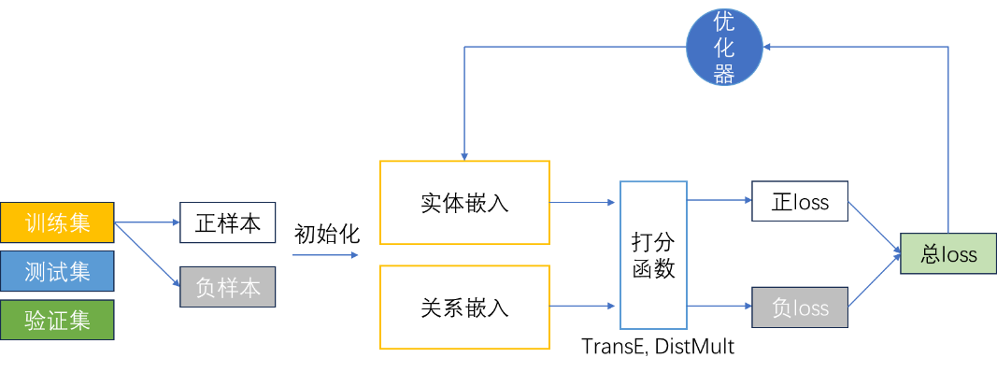

**图3-49 知识嵌入流程图**

2) 动态电磁行为建模

辐射源的动态电磁行为建模涉及时间序列分析、信号模式挖掘以及多尺度特征提取等关键技术，这些方法共同作用，以提升对复杂电磁环境下辐射源信号的建模精度和泛化能力。

在时间序列建模方面，深度学习方法已成为主流，其中长短时记忆网络（LSTM）和 Transformer 结构在处理时序依赖性信号方面具有显著优势。LSTM 通过门控机制有效捕捉长期依赖关系，适用于时变信号的预测与分类，而 Transformer 依靠自注意力机制（Self-Attention）能够建模长距离相关性，在处理复杂电磁信号、增强对非平稳信号的解析能力方面表现优越。此外，多尺度特征提取技术（如傅里叶变换、小波变换）可在不同时间尺度上提取关键信号特征，使系统能够更敏感地检测突变信号，提高对未知信号模式的适应能力。

在信号模式挖掘方面，深度学习和无监督学习方法协同作用，以提高对辐射源信号模式的识别能力。自动编码器（AE）通过无监督学习提取辐射源信号的低维特征表示，并用于异常检测，以识别异常辐射行为。卷积神经网络（CNN）则在频谱域或时频图上进行特征提取，能够有效学习空间特征和局部模式，提高信号分类与模式识别能力。此外，聚类分析（如 K-Means、DBSCAN）可用于归纳不同辐射源的信号模式，辅助识别未知辐射源类别。在频谱特征提取方面，短时傅里叶变换（STFT）、梅尔频率倒谱系数（MFCC）等方法能够捕捉信号的频率变化特征，为后续智能分析提供更具判别力的输入特征，从而提高模型的泛化能力。

综合运用上述方法，能够在复杂电磁环境中更精准地建模辐射源动态电磁行为，为后续的智能识别、预测与电子对抗应用奠定坚实的技术基础。

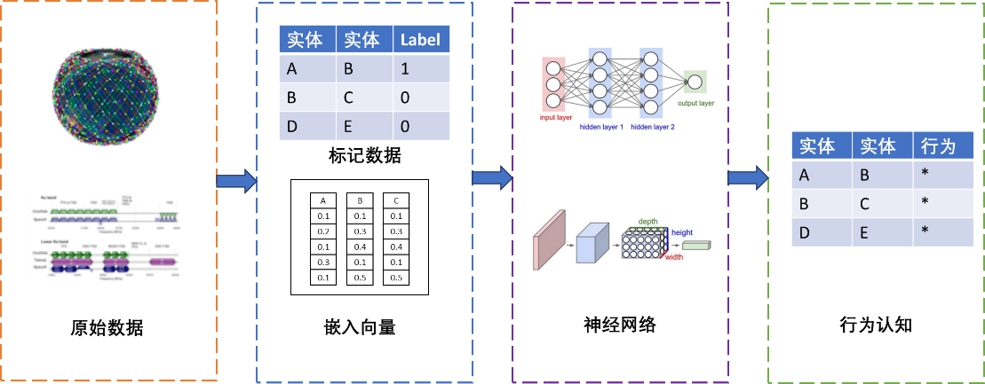

**图3-50 动态电磁行为建模认知技术路线**

3) 智能预测方法

在智能预测方面，深度学习和知识增强推理是提升电磁环境感知能力的两项关键技术。二者结合不仅能够提高预测精度，还能增强模型的可解释性和鲁棒性，以适应复杂、动态的电磁环境。

深度学习在电磁信号预测中主要依赖时序预测模型、图神经网络（GNN）推理以及多任务学习等方法。时序预测模型一般采用长短时记忆网络（LSTM）、门控循环单元（GRU）和 Transformer 进行信号演变趋势预测。其中，LSTM 和 GRU 适用于处理具有长期依赖关系的时序信号，而 Transformer 通过自注意力机制能够更有效地捕捉长距离依赖，提高对复杂信号模式的建模能力。图神经网络（GNN）推理在知识图谱基础上，利用 GNN 进行关系推理，以深度挖掘辐射源行为模式之间的关联，提高预测的准确性。例如，GNN 可以利用历史电磁信号的拓扑关系，预测未来的频谱占用趋势或辐射源活动模式。多任务学习可以通过构建联合优化框架，同时预测多个关键目标变量（如频谱占用、功率变化、调制模式等），提高模型的综合能力和泛化性能。这种方法能够在共享特征表示的基础上优化多个任务，使系统在面对复杂多变的环境时仍能保持较高的适应性。

在智能预测中，深度学习虽然在数据驱动建模方面表现突出，但仍面临数据可解释性不足和泛化能力受限的问题。因此，结合知识增强的推理方法，可以有效提升预测的可信度和鲁棒性。规则约束学习通过知识图谱中的逻辑规则，对模型进行约束，以减少不合理或违背物理规律的预测结果。例如，结合先验知识，可确保预测的频谱占用模式符合已知的电磁环境规律。可解释人工智能（XAI）采用注意力机制、SHAP（Shapley Additive Explanations）等技术，使模型的决策过程更具透明度。例如，通过注意力权重分析，可以识别哪些历史信号对当前预测贡献最大，从而提升决策的可解释性。不确定性建模：在复杂电磁环境下，噪声干扰和未知信号的存在使得预测结果具有一定的不确定性。利用贝叶斯神经网络（BNN）、蒙特卡洛Dropout等方法，可以对预测置信度进行量化，评估模型对不同预测结果的可靠性，从而在高风险决策场景下提高系统的稳健性。

通过深度学习与知识增强推理的结合，能够在复杂电磁环境中实现更高精度、更强适应性的智能预测。深度学习提供强大的数据驱动能力，知识增强推理则为预测提供约束和可解释性，二者结合能够有效提升模型的可信度、稳定性和泛化能力，从而优化电子对抗与频谱管理系统的智能化水平。

1. 研究内容六：基于多层次嗅探的任务自适应对抗
2. 具体研究内容

在电磁对抗领域，针对发射机、传播路径以及接收机这三个通信系统组成的干扰技术体系可系统性地划分为三个维度：被动电磁屏蔽、主动电磁压制及电磁欺诈体系。被动电磁屏蔽技术聚焦于传播路径的物理层阻断，通过多层复合屏蔽结构设计、电磁超材料空间场调控等技术手段，在时-频-空多维空间构建动态衰减屏障。主动电磁压制技术则基于认知电子战框架，在快速信号指纹识别、循环平稳特征提取与调制识别等技术基础上，实施分形噪声干扰、智能灵巧波束赋形等新型压制策略。电磁欺诈体系作为第三代智能干扰技术，深度融合了通信协议逆向解析与智能对抗网络，通过导频污染等手段攻击重构信道估计矩阵。该体系创新性地提出跨层欺骗框架，在物理层实施波形级欺骗的同时，在协议层同步注入虚假的链路控制指令。三大技术体系通过联合优化形成闭环对抗链，其综合应用可使现代战场电磁对抗的效果大幅提升。



**图3-45 辐射源动态行为意图认知技术研究内容**

* 1. 无源电磁空间物理阻断（伯涛）
  2. 主动电磁压制（迪笙）

电磁压制是通过主动发射高强度电磁信号干扰或覆盖目标区域电磁频谱，破坏敌方电子设备正常工作的技术手段。其基本原理基于对电磁频谱的主动控制，主要通过信号覆盖与信号欺骗两种机制实现。信号覆盖通过注入高强度噪声或调制信号，使敌方接收机无法提取有效信息；信号欺骗则通过发射特征相似的伪造信号引发敌方设备误判。实现有效压制的关键在于信噪比压制，要求干扰信号功率显著高于目标信号，通常需达到20~30 dB以上的强度优势。

电磁压制依赖硬件设备与智能调控策略的结合。其中，相控阵天线技术的应用显著提升了干扰效能。相控阵系统通过动态调整阵列单元的相位差，可实现波束赋型与快速指向控制。这种技术既能将电磁能量精准聚焦于特定方向，形成高强度干扰束，又可实现波束方向的毫秒级切换，在复杂电磁环境中快速锁定多个威胁目标。相较于传统机械扫描天线，相控阵系统无需物理转动部件，大幅提升了响应速度与空间覆盖灵活性，同时通过波束能量聚焦有效降低整体功耗，缓解高功率干扰机的散热压力。此外，智能干扰策略结合软件定义无线电技术，可实时分析目标信号特征并动态生成最优干扰波形，配合相控阵的波束调控能力，形成自适应闭环干扰系统。

电磁压制的作用范围受发射功率、天线增益与环境衰减的共同影响。定向相控阵天线通过波束赋型将能量集中辐射至特定区域，其覆盖范围呈现空间选择性特征，既能实现数公里级的远程精准压制，也可在复杂城市环境中穿透建筑障碍。但实际应用中仍需应对多径效应导致的覆盖盲区，以及低频信号绕射能力与高频信号直线传播特性的差异。当前技术发展正朝着智能化与高效化方向演进。人工智能算法的引入使系统能够实时识别威胁信号并优化干扰策略，而超材料技术的突破则为动态调控电磁波传播提供了新路径。未来，随着量子干扰等颠覆性技术的探索，电磁压制有望在保持高能效的同时，进一步突破传统物理限制，成为电子战与频谱管理领域更具战略价值的技术手段。

* 1. 基于认知的自适应干扰（恩松）

1. 研究思路方法与技术路线

本研究利用研究内容四中所获得的敌方发射电磁波形近场特征以及远场反演结果，结合研究内容五中所得的信源意图信息，通过三种技术方法实现自适应电磁对抗。



**图3-47 辐射源动态行为意图认知技术研究思路方法与技术路线**

* 1. 无源电磁空间物理阻断（伯涛）
  2. 基于波束聚焦的近远场电磁压制（迪笙）

在电磁压制技术中，作用区域的远近场划分直接影响干扰策略设计与能量分布规律。远场（Fraunhofer区）通常定义为距离辐射源超过瑞利距离的区域，其电磁波表现为标准的平面波特性：波前曲率可忽略，电场与磁场矢量正交且同相位，传播方向具有明确的空间指向性。这种特性使得远场干扰可通过波束赋型实现能量定向投射，但受自由空间路径损耗制约，其场强随距离呈距离的二次方指数衰减。例如，在18 GHz频段对50公里外目标实施压制时，路径损耗可达140 dB以上，因此需依赖相控阵天线的高增益特性补偿衰减。

近场（Fresnel区）涵盖天线附近瑞利距离以内的区域，可进一步分为感应近场和辐射近场。一般来说，感应近场非常小，没有讨论的意义。对于辐射近场，其电磁波呈现显著的球面波特性：电场与磁场分量存在相位差，波前曲率明显，且伴随强烈的感应场分量。在感应近场区，电磁能量以感应耦合为主，场强随距离呈三次方指数衰减；进入辐射近场区后，衰减速率逐渐过渡至二次方。这种非线性衰减特性使得近场压制面临更复杂的能量控制挑战，例如在5米距离内实施干扰时，目标位置的微小偏移可导致场强波动超过20 dB。但近场的波动特性也为精准压制创造可能——通过近场波束聚焦算法，可在特定距离处构造电磁能量峰值，例如将2.4 GHz干扰能量聚焦于100米外直径10米的空域，使该区域无法收到任何通信信号。

基于以上的论述，实现有效的主动电磁压制要求远场压制需优先考虑功率冗余与频段适应性，而近场压制更依赖空间场重构与实时反馈控制。具体来说，通过实时反演传播路径的衰减特性，动态优化相控阵的波束参数，使远场压制波束角度聚焦提升30%，近场聚焦距离精度达到亚波长量级。

* + 1. 近场电磁压制

近场波束聚焦技术主要作用于天线孔径数倍波长范围内的有限空间，其核心在于突破传统辐射场的能量扩散规律，通过相位与幅度联合调控在特定距离处形成三维能量聚焦区。与远场平面波不同，近场电磁波呈现球面波特性，相控阵系统需采用近场聚焦算法补偿不同阵元到目标点的波程差。这种空间分辨能力源于对电磁波波动特性的精细控制，通过优化阵列排布与馈电参数，可使干扰能量在目标区域产生建设性干涉，而在非目标区域形成破坏性干涉。

近场聚焦技术对复杂环境中的通信链路破坏具有独特优势。在太空电磁攻防场景中，通过近场波束成形和聚焦，干扰设备可将能量集中投射至目标天线所在位置，在目标表面形成完备的干扰区域。这种定向能量沉积还能避免对周边己方设备的误干扰，符合现代电磁对抗中“外科手术式”精确打击的需求。近场聚焦对阵列校准精度要求极高，微小的相位误差会导致焦点位置偏移，因此需结合实时反馈系统与自适应算法进行动态修正。当前，基于人工智能的调控技术正推动近场干扰向亚波长精度发展，为电磁压制的空间控制能力带来革命性提升。

* + 1. 远场电磁压制

远场波束赋型是电磁压制中实现远程精准干扰的核心技术，其作用距离通常超过天线孔径的十倍波长范围。在远场条件下，电磁波以近似平面波形式传播，相控阵系统通过调控阵列单元的相位差，可在空间形成高指向性的窄波束。这种波束具有显著的空间选择性，能够将干扰能量集中辐射特定方位角与俯仰角区域。利用波束赋型技术生成与雷达信号频率、脉宽相匹配的干扰波形，可以使敌方接收机前端电路因功率过载而失效。该技术的优势在于通过高增益天线与低旁瓣设计，既能提升有效辐射功率，又可避免非目标区域的电磁污染，特别适用于对抗高速移动的空中目标或海上舰船的通信链路。

* 1. 基于认知的自适应干扰（恩松）

1. 研究内容六：敏捷嗅测认知原理样机验证
2. 具体研究内容

本研究围绕敏捷嗅测认知原理的样机验证展开，旨在探索和验证敏捷嗅测技术的核心认知机理，并通过实验验证其在复杂环境下的适应性和性能表现。研究将重点关注信号的快速感知、识别与响应能力，以提高系统在动态电磁环境中的检测精度和实时性。最终目标是通过样机测试与数据分析，评估敏捷嗅测技术的有效性，为未来的工程应用和系统优化提供理论与实验支撑。

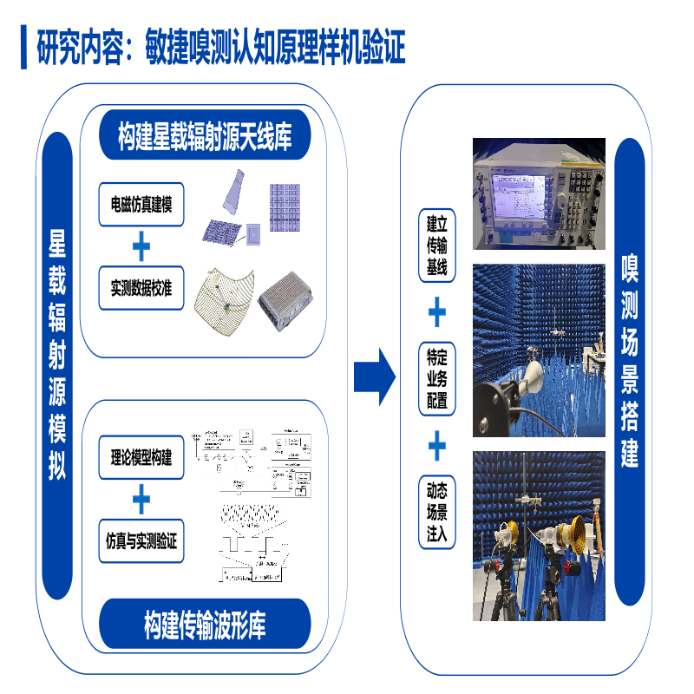

**图3-51 敏捷嗅测认知原理样机验证研究内容**

* 1. 星载辐射源模拟

1. 星载天线种类

星载天线作为辐射源的关键组成部分，其种类与性能直接影响着星载系统的通信质量、载荷效能及平台适应性。随着卫星任务从单一功能向多任务协同发展，天线的设计在频段覆盖、极化方式、增益特性、结构形式与空间兼容性之间实现多维权衡。针对低轨卫星轻量化、小型化与高可靠性的发展趋势，目前已形成梯度化天线技术体系。

卷尺天线，采用柔性金属箔/导电织物制成，折叠后仅毫米级厚度，部署时展开为长条形辐射体，适用于U/V/L频段（137 MHz-2 GHz）的TT&C通信。棒状天线则为刚性单极子/偶极子结构，覆盖300 MHz-3 GHz全向通信，多用于CubeSat平台姿态控制信号传输。无需展开机构，但增益不足3 dBi，且易受卫星本体遮挡，需通过多天线布局提升覆盖。锥螺天线通过锥形螺旋渐变结构实现S/X双频段（2-12 GHz）宽频带圆极化辐射，适用于高码率数传和卫星间链路。轴向尺寸较大（0.6-1.2λ），需结合卫星构型优化布局以避免姿态干扰。

星载天线的需构建"频段-增益-功耗-空间"四维评估模型。例如，磁层探测卫星优先选用低频段全向天线以保证全空间覆盖，而高分辨率光学卫星则需在X频段抛物面天线与相控阵天线间进行功耗与指向精度的折衷。未来，随着智能蒙皮、超表面波束成形等技术的成熟，星载天线将向多功能集成与自适应重构方向深度演进。

1. 星载传输波形

卫星星载传输波形作为天地信息交互的核心载体，其设计需在复杂空间环境中平衡效率、可靠性与资源约束。相较于地面通信，星载波形面临独特的挑战：卫星与终端的高速相对运动引发显著多普勒频移（低轨卫星链路频移可达±100 kHz）、星载功率放大器（HPA）的非线性效应导致信号失真，以及频谱资源的碎片化竞争。为应对这些挑战，星载波形普遍具备高动态适应性、低峰均比（PAPR）和灵活的频谱管理能力。

以轨道类型划分，地球静止轨道（GEO）卫星因链路稳定，多采用单载波调制（如QPSK、8PSK）以优化功率效率；而低轨卫星（LEO）因轨道周期短、运动速度快，需依赖多载波技术（如OFDM）与动态补偿机制。此外，军民融合场景下的抗干扰需求推动了扩频波形（如DSSS）与量子加密技术的结合。星载波形的演进方向正从静态设计转向动态智能优化，以适配6G天地一体化网络的需求。

* 1. 嗅测场景搭建

星载辐射源测试的嗅测场景搭建是卫星通信载荷研发与地面验证中的关键环节，整个测试系统需围绕信号生成、环境模拟、数据采集与分析三大部分展开。在信号生成方面，需采用高性能矢量信号发生器与基带信号模拟设备，基于卫星载荷的通信协议、调制方式、频段及功率参数生成标准测试信号，同时引入多普勒频移、时延衰减等轨道动力学效应模拟信号在空间传输中的动态特性。环境模拟部分需结合电磁屏蔽暗室、温控舱及真空模拟装置，构建接近真实太空条件的测试环境，其中电磁屏蔽暗室用于隔离外界干扰并控制信号反射，温控系统可以进行温度的波动测试，真空舱则可模拟低气压环境对辐射源散热特性的影响。数据采集与验证系统需集成宽频段频谱分析仪、高灵敏度功率计及定制化协议分析软件，实时监测辐射源的发射功率、频率稳定度、相位噪声、误码率等核心指标，并通过闭环反馈机制对异常参数进行动态校准。此外，为评估辐射源在复杂电磁环境中的可靠性，测试系统需配置多通道干扰信号注入模块，模拟太阳风、宇宙背景噪声及邻星干扰等场景。整个搭建过程中需注重时频同步系统的精度控制，采用原子钟或GPS时钟确保各设备间的时序一致性，同时通过三维可调支架与自动化定位系统实现辐射源与测试天线的精准对焦。测试完成后需通过数据融合算法将离散测试结果转化为辐射源性能图谱，为后期在轨参数优化提供量化依据。

1. 研究思路方法与技术路线
   1. 星载辐射源模拟

随着低轨（LEO）、中轨（MEO）和地球同步轨道（GEO）卫星系统的发展，星载通信波形日益复杂，频谱资源日趋紧张，星载天线的种类、工作模式及其电磁特性也在不断演进。因此，本研究将围绕星载辐射源的模拟需求，构建系统化的星载天线数据库、传输波形库，并建立完整的仿真测试体系，以实现对不同类型星载辐射源的精准建模与验证。

研究思路主要围绕三个核心方向展开。首先，需要建立系统化的星载天线库。星载天线是卫星通信、遥感探测和导航定位的核心部件，不同天线的辐射特性决定了卫星系统的整体性能。研究过程中，需要首先对各类星载天线的物理特性、辐射特性及其适用场景进行系统性分类，并构建涵盖不同频段、不同极化方式、不同应用需求的星载天线数据库。此外，针对不同轨道高度、不同通信模式的卫星，还需要考虑天线的增益、方向性、波束宽度、机械展开方式等关键参数，并结合电磁仿真工具（如 CST、HFSS、FEKO 等）进行优化设计。以下是本次重点研究的天线类型。

U/V/L频段卷尺天线：卷尺天线（Tape Measure Antenna）是一种基于柔性材料的可展开天线，通常由金属箔或导电织物制成，折叠后体积小，展开后形成长条状辐射结构。其工作原理基于行波或驻波辐射，适用于低频段（U/V/L频段，如137 MHz-2 GHz）。此类天线通过机械展开机构部署于卫星表面，常用于低地球轨道（LEO）卫星的遥测、跟踪与命令（TT&C）通信。优点是轻量化、低成本且可靠性高，但带宽较窄，辐射效率受展开精度影响显著。

U/V频段棒状天线：棒状天线（Rod Antenna）为刚性单极子或偶极子天线，通常采用碳纤维或金属材料制成，固定于卫星外表面。其在U/V频段（300 MHz-3 GHz）工作时，通过电流在导体上的分布产生全向辐射，适用于中低速率数据通信及姿态控制信号传输。此类天线结构简单、无需展开，但增益较低（通常<3 dBi），方向性弱，易受卫星本体遮挡影响，常用于CubeSat等小型卫星平台。

S/X频段锥螺天线：锥螺天线（Conical Spiral Antenna）是一种宽频带圆极化天线，由锥形螺旋导体构成，覆盖S频段（2-4 GHz）和X频段（8-12 GHz）。其通过螺旋结构的渐变特性实现宽频带匹配，辐射方向图近似全向，适用于卫星间链路（Inter-Satellite Link）和地球观测载荷数据下传。优点是频带宽、圆极化性能稳定，但轴向尺寸较大，需优化布局以降低对卫星姿态控制的干扰。

S/X频段四臂螺旋天线：四臂螺旋天线（Quadrifilar Helix Antenna, QHA）由四组螺旋线对称排列组成，支持圆极化辐射，覆盖S/X频段。其工作原理基于多臂螺旋结构的相位叠加，形成上半球方向的高增益波束（典型增益5-8 dBi），适用于对地定向通信，如导航卫星信号播发。QHA具有宽波束和良好的抗多径效应能力，但需精密加工以确保各臂电长度一致性，制造成本较高。

X频段平板天线：X频段平板天线（Planar Antenna）采用微带贴片或缝隙阵列设计，工作于X频段（8-12 GHz）。其利用介质基板上的辐射单元形成定向波束，可通过阵列扩展提升增益（可达20 dBi以上）。此类天线体积小、剖面低，适合集成于卫星表面，广泛应用于高分辨率合成孔径雷达（SAR）和高速数传系统。缺点是带宽较窄（通常<5%），且效率受基板损耗影响较大。

X频段喇叭天线：喇叭天线（Horn Antenna）为经典的微波定向天线，由波导逐渐展开形成喇叭状辐射口，工作于X频段。其通过波导模式转换实现高增益（15-25 dBi）、低旁瓣的定向辐射，常用于卫星与地面站之间的高速数传链路。优点是功率容量高、结构坚固，但体积较大，需通过星体旋转或万向节实现波束指向调整。

X频段抛物面天线：抛物面天线（Parabolic Reflector Antenna）由抛物面反射器和馈源组成，利用几何光学原理将馈源辐射的能量反射为高定向波束，工作于X频段。其增益可超过30 dBi，适用于深空通信和高分辨率遥感卫星。通过形面精度控制（RMS<0.1 mm）和馈源优化，可进一步提升效率。缺点是展开机构复杂（如网状可展开反射器），且对卫星姿态稳定度要求极高。

超宽带天线（UWB）：超宽带天线（Ultra-Wideband Antenna）支持瞬时带宽超过500 MHz或相对带宽>20%，常用结构包括Vivaldi渐变槽天线和分形天线。其通过渐变或自相似结构实现宽频带特性，适用于星载雷达（如电离层探测）和频谱监测任务。优点是可减少天线数量，但需解决多频段干扰问题，并优化辐射效率以避免信号衰减。

X/Ka频段相控阵天线：相控阵天线（Phased Array Antenna）由多个辐射单元组成，通过调节各单元相位实现波束快速扫描与赋形，覆盖X频段（8-12 GHz）和Ka频段（26-40 GHz）。其采用T/R组件和波束成形算法，支持多波束同时工作，适用于高通量卫星（HTS）和星间激光-微波混合链路。优点是无需机械转动、抗干扰能力强，但功耗高、散热复杂，且成本随单元数量指数增长。

星载天线涵盖了从低频到高频、从窄带到宽带的多种类型，每种天线在其特定应用场景下均展现出独特的优势与局限。

其次，需要构建星载传输波形库。卫星通信的核心在于波形设计，针对不同轨道类型和应用场景，星载传输波形存在显著差异。研究过程中需要收集现有卫星通信系统的波形参数，如 Starlink、OneWeb、Iridium、北斗、GPS 等卫星的调制方式、编码方案、抗干扰技术等。基于这些数据，建立一个涵盖单载波调制（QPSK、8PSK、16QAM）、多载波技术（OFDM、FBMC）、扩频波形（DSSS、FH-OFDM）、自适应波形等的波形数据库，并结合 MATLAB、GNU Radio 等仿真平台进行性能评估。首先说明我们重点关注的starlink信号波形。

SpaceX的Starlink低轨星座是全球卫星互联网的标杆性系统，其波形设计融合了5G通信、软件定义无线电（SDR）与自适应抗干扰技术，展现出独特的技术特征。

Starlink下行链路采用正交频分复用（OFDM）架构，通过密集子载波分配实现高频谱效率，单信道带宽达240 MHz，支持最高256QAM调制。为应对LEO卫星的高速运动（轨道高度550公里，过顶时间约4分钟），其波形设计集成了动态多普勒预补偿机制：卫星根据实时轨道参数预调发射频率，用户终端通过Kalman滤波与数字锁相环进一步校正残余频偏，最终将频率误差控制在±1 kHz以内。这一方案使Starlink在保持OFDM高容量优势的同时，克服了传统卫星系统在多普勒敏感场景下的局限。

在频谱资源利用方面，Starlink采用“非连续频谱聚合”策略。通过将240 MHz总带宽划分为12 MHz子带，结合滤波OFDM（F-OFDM）抑制带外泄漏至-50 dBc/Hz以下，系统可动态启用或关闭受干扰子带，实现频谱碎片的高效拼图。实测数据显示，其频谱利用率达4.2 bps/Hz，接近香农极限的80%，较传统卫星提升近3倍。

Starlink的另一个突破在于与5G标准的深度融合。第二代卫星（v2.0）引入灵活参数集（Numerology），支持子载波间隔在120 kHz至480 kHz间动态切换：窄间隔用于高清视频流传输，宽间隔适配低时延控制信令。同时，自包含帧结构将导频、控制与数据集成至0.25 ms时隙内，端到端时延压缩至20 ms以下，媲美地面光纤性能。

针对安全威胁，Starlink波形集成了跳频OFDM（FH-OFDM）与物理层加密技术。通过毫秒级子载波跳变和混沌序列叠加，系统可有效抵御窄带干扰与信号截获。乌克兰战场实测表明，该设计使Starlink在强电磁干扰环境中仍能维持90%以上的链路可用性。此外，星间链路（ISL）采用单载波频域均衡（SC-FDE）技术，将毫米波频段（60 GHz）的峰均比从12 dB降至6 dB，在10 Gbps传输速率下确保误码率低于10^-6。

除Starlink外，全球卫星通信系统中存在多个具有代表性的信号波形设计案例，涵盖不同轨道类型、频段与应用场景，为了使得我们最终传输波形库的多样性。还考虑了以下几类典型系统。

铱星系统作为全球首个低轨（LEO）卫星通信星座，其信号波形设计以抗干扰与全球覆盖为核心目标。铱星采用频分多址（FDMA）与时分多址（TDMA）混合架构，将L频段（1.616-1.626 GHz）划分为240条独立信道，每条带宽10.5 kHz，支持语音与低速数据业务。其波形采用QPSK调制，结合快速跳频技术（每帧跳跃6次，跳速4,000跳/秒），可有效规避窄带干扰。该设计的局限性在于频谱效率较低（仅0.2 bps/Hz），但凭借极简的硬件需求与高可靠性，至今仍为极地科考与军事应急通信的关键手段。

Globalstar星座采用码分多址（CDMA）技术，在S频段（2.4835-2.5 GHz）部署带宽1.23 MHz的直接序列扩频（DSSS）信号。其波形通过伪随机码（PN码）将用户信号扩展至整个频段，提供约18 dB的处理增益，显著提升抗干扰与多径抑制能力。Globalstar的独特设计在于“弯管式”透明转发架构，卫星仅执行频率转换与放大，地面网关负责信号解扩与用户管理。这一方案降低了星上处理复杂度，但受限于星地往返时延（约70 ms），难以支持实时交互业务。

OneWeb作为Starlink的主要竞争对手，其信号波形同样基于OFDM技术，但在参数选择上有所不同。OneWork的Ku频段（12-18 GHz）下行链路采用子载波间隔120 kHz、循环前缀（CP）15 μs的配置，单波束容量达500 Mbps。其创新点在于动态频谱共享（DSS）机制：通过感知相邻卫星（如GEO系统的C频段）的频谱占用情况，自动避让受保护频段，并利用空白频谱间隙传输数据。这一设计使OneWeb在兼容现有卫星业务的同时，频谱利用率提升至3.8 bps/Hz，接近Starlink的水平。

以Intelsat EpicNG和Inmarsat GX为代表的GEO宽带卫星系统，采用高阶单载波调制技术以提升频谱效率。例如，Intelsat EpicNG在Ka频段使用32APSK（振幅相位联合调制），结合动态编码调制（ACM）技术，根据信道条件在QPSK至32APSK间自适应切换，最高频谱效率达5 bps/Hz。其波形设计特别优化了高功率放大器（HPA）的非线性失真补偿，通过预失真算法将误差矢量幅度（EVM）控制在3%以内，确保在降雨衰减场景下仍能维持稳定连接。

GPS（全球定位系统）采用码分多址（CDMA）技术，在L频段部署多频点导航信号，包括L1（1575.42 MHz）、L2（1227.6 MHz）与L5（1176.45 MHz）。其核心波形设计基于直接序列扩频（DSSS），通过伪随机噪声码（PRN码）区分卫星，民用C/A码（码速率1.023 MHz）提供约43 dB处理增益，支持抗窄带干扰与多径抑制。L1频段主信号采用BPSK调制，而现代化信号如L1C引入二进制偏移载波（BOC(1,1)）调制，通过频谱分裂减少与伽利略系统E1频段的互扰。

上述案例表明，卫星信号波形的设计高度依赖应用场景，低轨宽带星座（如Starlink、OneWeb）侧重OFDM与动态频谱管理，追求高通量低时延。导航卫星（如GPS）采用频谱分离的BOC调制，优化抗干扰与测距精度。军事卫星通过扩频跳频组合，实现极端环境下的链路生存性。

最后，为实现对星载天线和波形的系统性验证，需要建立完整的仿真环境。研究过程中，可基于软件定义无线电（SDR）平台构建可编程的卫星信号发射端，并结合高精度信道模拟器，对不同轨道环境下的星载通信信号进行复现。

本研究的技术路线可分为三个主要阶段：理论分析、数值仿真和方案优化，最终形成可复现的星载辐射源模拟系统。在星载天线库的构建与优化阶段，根据上述不同种类的天线对其进行分类及特性分析。针对这些天线，需采用 CST、HFSS 进行电磁建模，评估不同天线在星载平台上的辐射特性。

在星载传输波形库的构建与优化阶段，需要对星载波形进行分类与特性分析。考虑到不同的应用场景下的不同类型的星载传输波，需要基于 MATLAB、GNU Radio 仿真不同星载波形的传输特性，并评估不同轨道环境下的信道影响。同时可以考虑进一步引入 AI 算法进行相关优化。

在星载信号仿真测试阶段，需要搭建软件定义无线电（SDR）平台。基于 USRP、HackRF、BladeRF 等 SDR 设备，搭建可编程的星载信号发射系统，并实现不同调制方式、波形参数的可调控实验环境。此外，还需结合信道模拟器（如 Spirent、Keysight 设备），模拟星载信号在不同轨道环境下的传播特性，并评估波形的可靠性和抗干扰能力。

* 1. 嗅测场景搭建

基于已构建的星载天线数据库与传输波形库，实验设计采用模块化架构实现多维度参数组合测试。在暗室环境中部署可编程射频前端，通过动态调用天线库中的辐射器模型（涵盖LEO/MEO/GEO典型天线类型），结合波形库内预置的Starlink、北斗等系统调制编码方案，生成具备轨道特征参数的复合信号。测试系统通过六自由度机械臂精确调控收发距离（0.2-1m连续可调），在近场范围内同步验证天线方向图匹配度与波形传输质量。

实验流程采用三级递进模式：首先利用天线库中的标准喇叭天线与波形库基准信号建立传输基线，测试不同距离下的路径损耗与码流完整性；其次加载特定轨道（如LEO相位阵列天线+GMSK波形）组合配置，注入轨道高度对应的多普勒频移与传播时延；最终进行多参数压力测试，将高增益抛物面天线与QAM-OFDM等复杂波形结合，在温控真空舱内模拟极端工作场景。数据采集端采用多通道相关接收技术，通过比对实测辐射模式与电磁仿真数据，结合波形天线等信息，形成星载辐射源特性图谱库。

# 主要技术指标

1. 侦收机工作频率范围0.5-60GHz，瞬时工作带宽≥10GHz。
2. 信号带宽估计精度优于5%。
3. 识别航天业务典型调制样式不少于20种。
4. 可识别跳频或跳波束模式的跳数大于等于1000次每秒。
5. 天线方向图绘制角度分辨率≤1°，天线主波束指向精度≤θ/4（θ：半功率波束宽度）。
6. 可识别的相控阵波位数≥19。
7. 可认知及预测的辐射源行为意图包括但不限于：
   1. 无线域信息：发射功率、占用带宽、通信速率等；
   2. 业务域信息：通信/测控/导航/探测等；
   3. 标准域信息：DVB-S2X，NTN等；
   4. 空间域信息：
      1. 服务对象分布特征；
      2. 链路类型：用户服务链路、馈电链路、星间链路、测控链路等；
      3. 跳波束策略
   5. 用户域信息：服务对象位置信息、优先级、服务质量要求等。

# 研究成果及考核方式

1. 研究成果一：原理样机

原理样机包括全频段超宽带小型化接收天线及微波射频模块、次奈奎斯特高速采样模块、超宽带超线性基带信号处理模块和侦收任务处理模块。

考核方式为试验验证和评审。

1. 研究成果二：试验验证报告

对原理样机进行试验验证，完成对各项指标的测试，包括工作频段及工作带宽、天线方向图绘制、侦收任务如波形快速识别和辐射源动态行为意图认知的验证，形成试验验证报告。

考核方式为试验验证和评审。

1. 研究成果三：研究报告

研究报告包括低功耗全频段超宽带近场信号敏捷侦收硬件分系统报告、超宽带超线性基带信号处理分系统报告、物理层波形快速识别分系统报告、近场测量与远场特性的内隐关系建模与反演分系统报告和辐射源动态行为意图认知分系统报告。

考核方式为评审。

# 研究周期与进度安排

本课题研究周期24个月，根据实际划分为2个阶段：（简要描述各阶段的阶段性成果）

第一阶段（1-12月）：

完成敏捷嗅测认知原理的理论研究，针对超宽带超线性基带信号处理技术、超宽带稀疏采样信号快速重构技术的算法进行仿真验真，并形成分系统研究报告。

基于仿真生成数据集和公开数据集，对辐射源动态行为意图认知技术和物理层波形快速识别技术的算法模型进行探索和验证，优化特征提取方法，并形成分系统研究报告。

开展暗室实验，针对近场测量与远场特性的内隐关系研究构建实测数据集。

同步开展低功耗全频段超宽带近场信号敏捷侦收架构及射频模块和采样模块的设计，形成分系统研究报告。

第二阶段（13-24月）：

基于第一阶段的大量实测，完成近场测量与远场特性的内隐关系建模与反演，形成分系统研究报告。

完成敏捷嗅测认知原理样机的研制，包括射频模块、采样模块、基带处理模块和任务处理模块的开发研制，并完成系统级的联合调试。

针对原理样机开展试验验证，评估系统性能，优化算法参数，并最终形成试验验证报告。

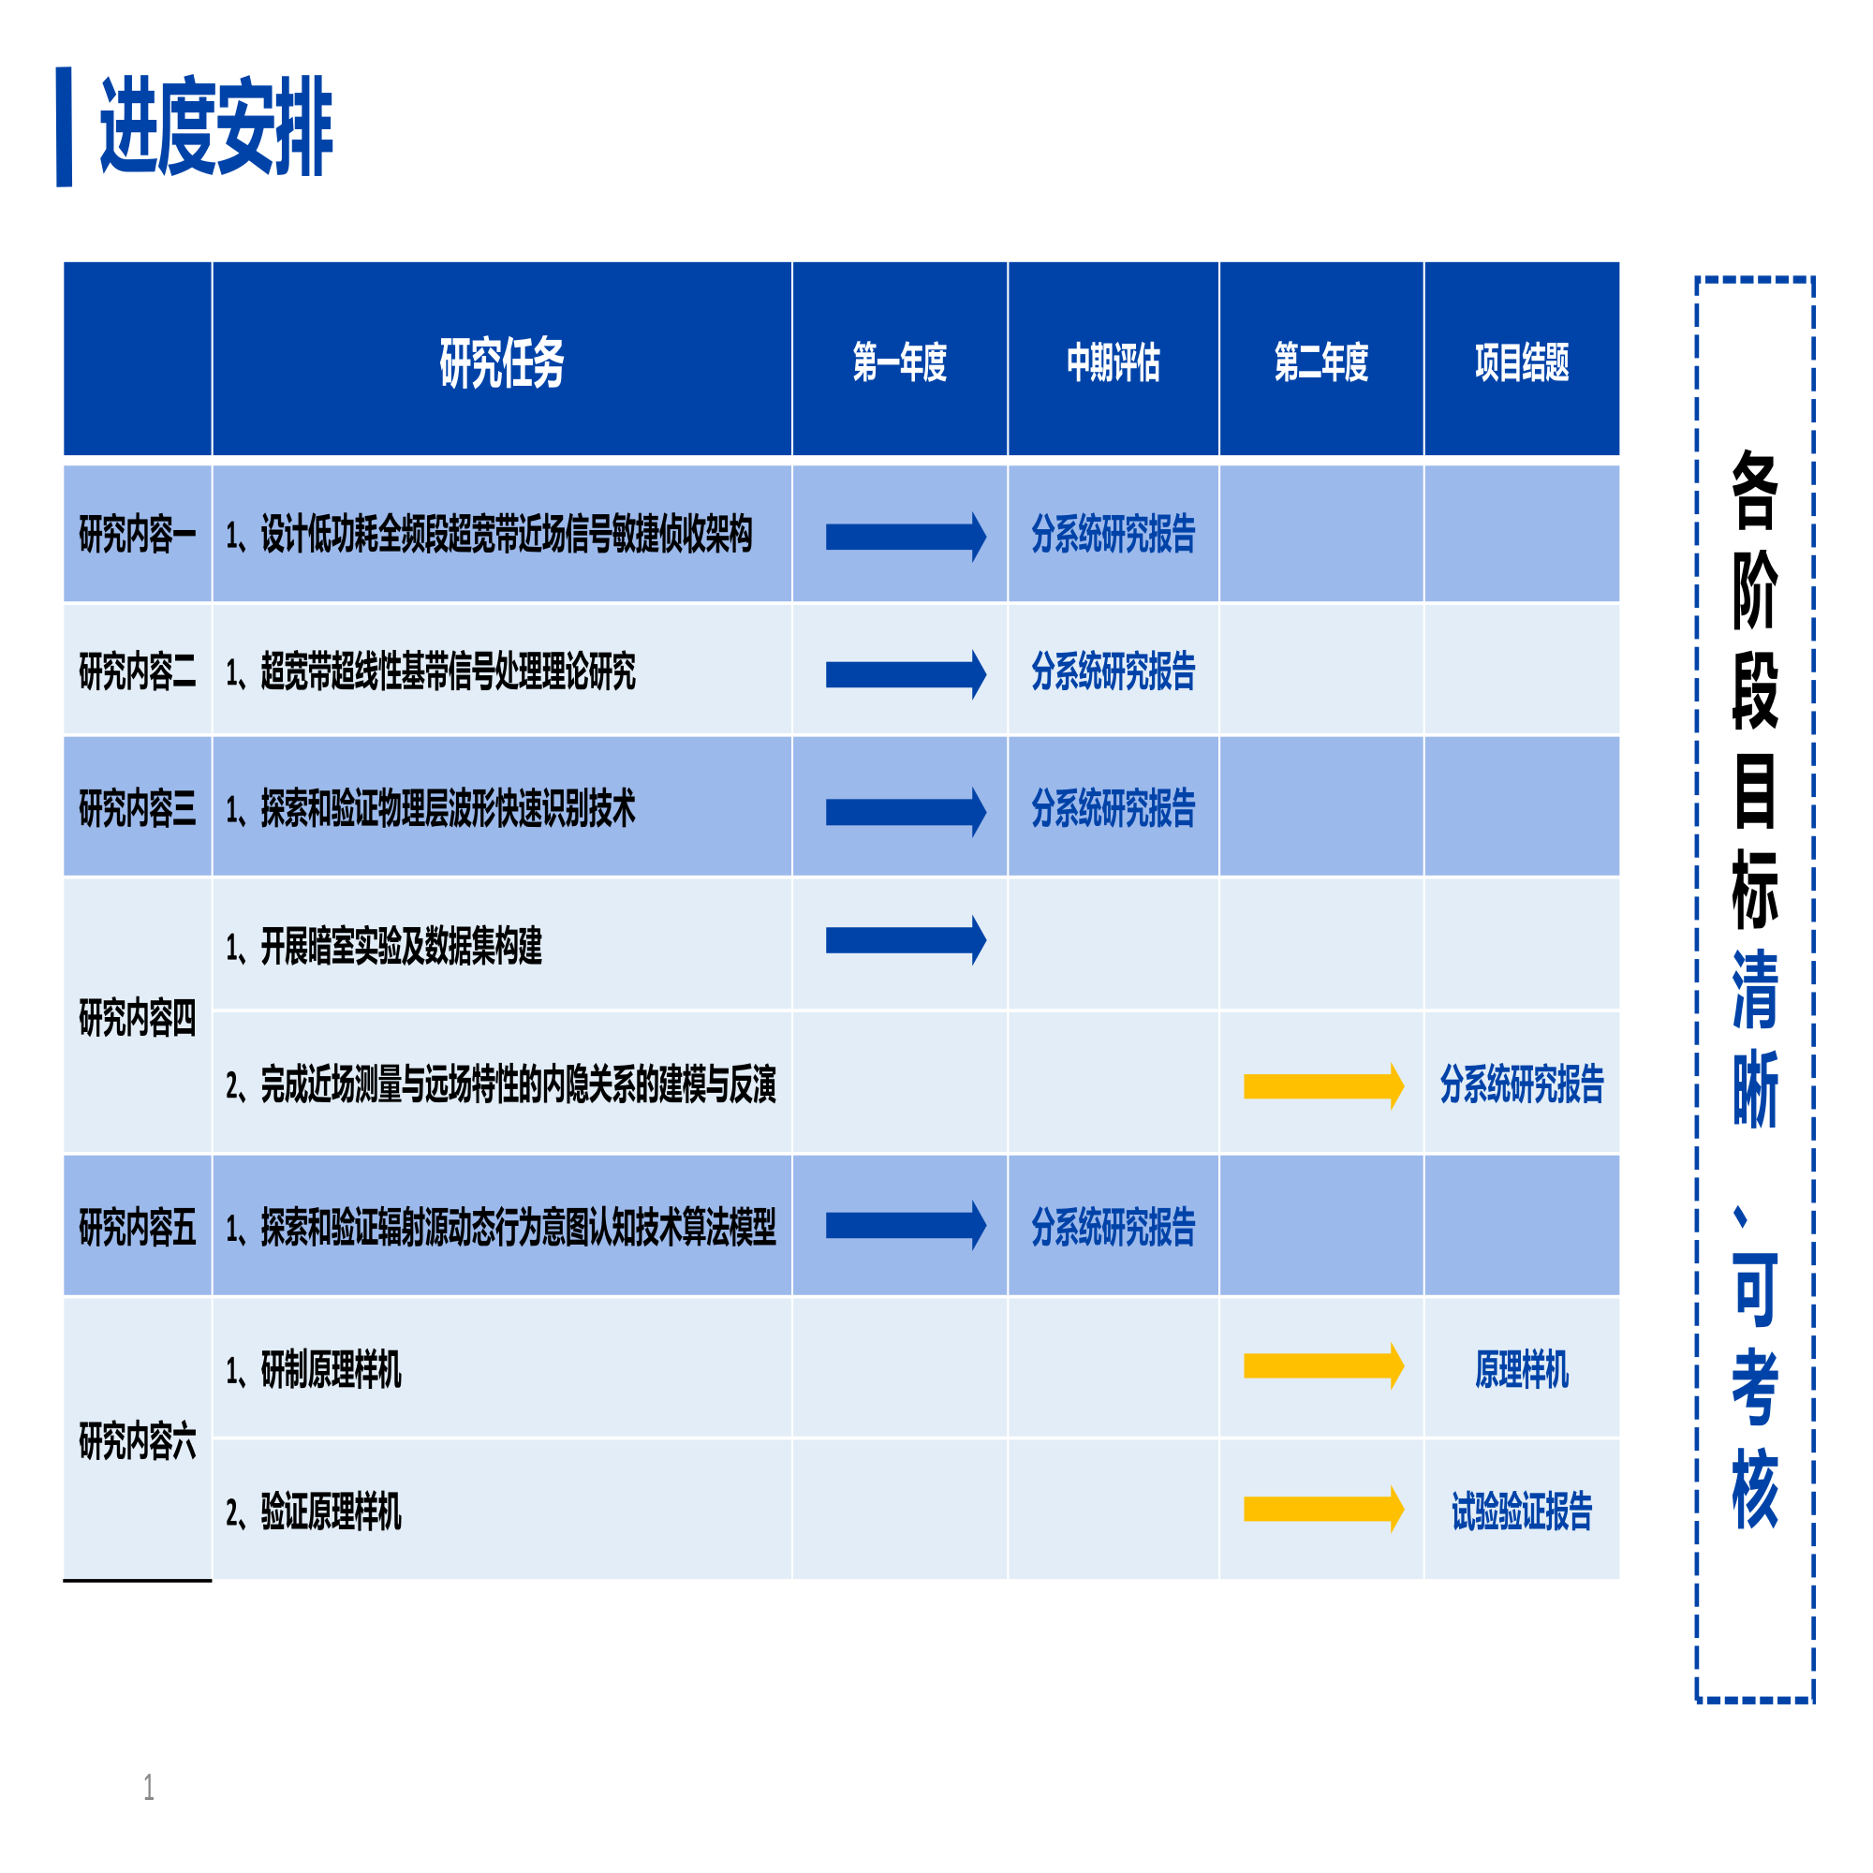

**图6-1 进度安排示意图**

# 研究基础与保障

1. 研究基础

### 1、基于卫星信号的感知与定位

目前的前期工作是构建了一种基于天基外辐射源的目标检测系统，使用双基地雷达以实现复杂电磁环境下的目标高精度探测与定位能力，使用starlink信号作为外辐射源的典型场景如图7-1所示，进一步为了说明其性能参数，通过暗室等效场景的设置，可从探测链路层面实现实际探测场景的有效暗室等效。

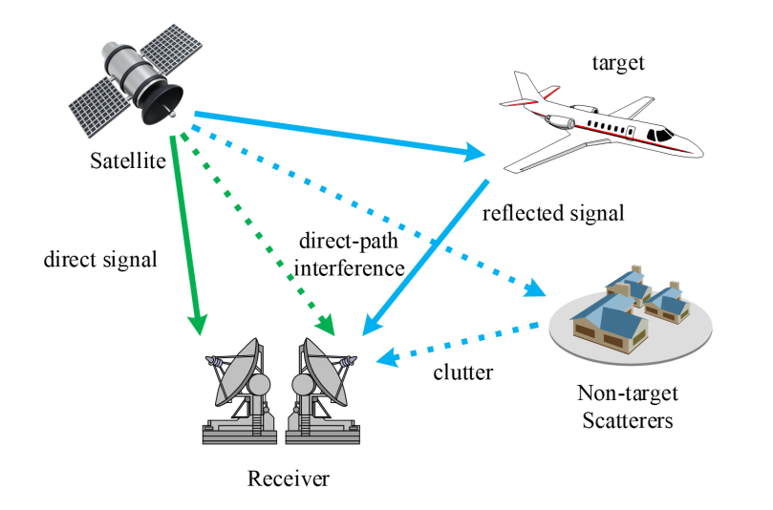

**图7-1 基于天基外辐射源的目标检测系统结构图**

根据目标的角度将上述场景抽象为图7-2，进而构建两种暗室的测试场景。测试场景1中发射天线、两路接收天线、测试目标，三者处于共线位置，如图7-3所示。测试场景2设置直达波的接收方位角为30度，散射波的接收方位角为150度，如图7-4所示。实验步骤如图7-5所示。

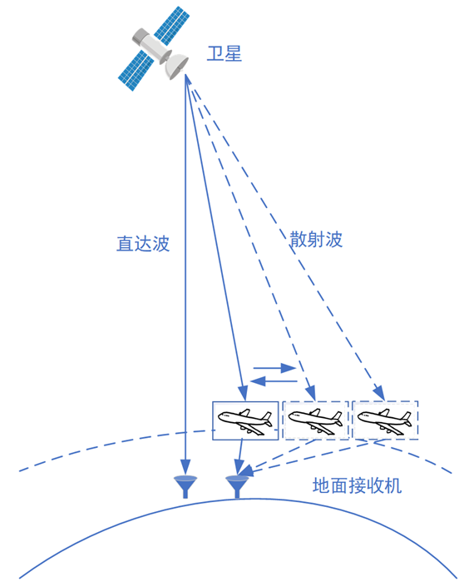

**图7-2 典型场景结构图**

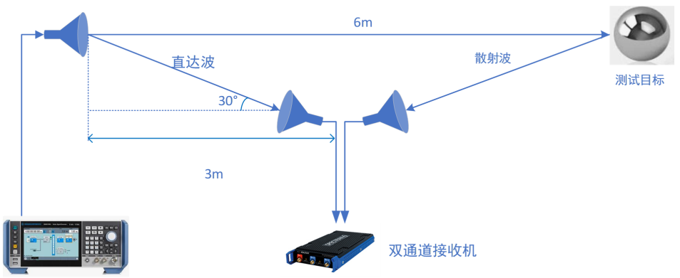

**图7-3 测试场景1示意图**

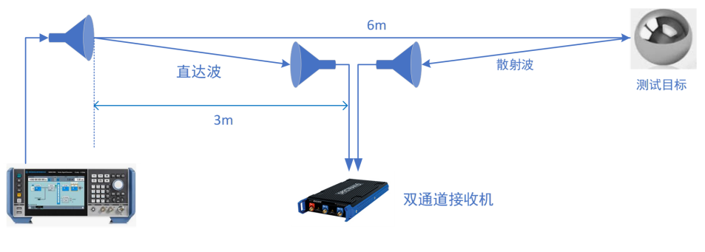

**图7-4 测试场景2示意图**

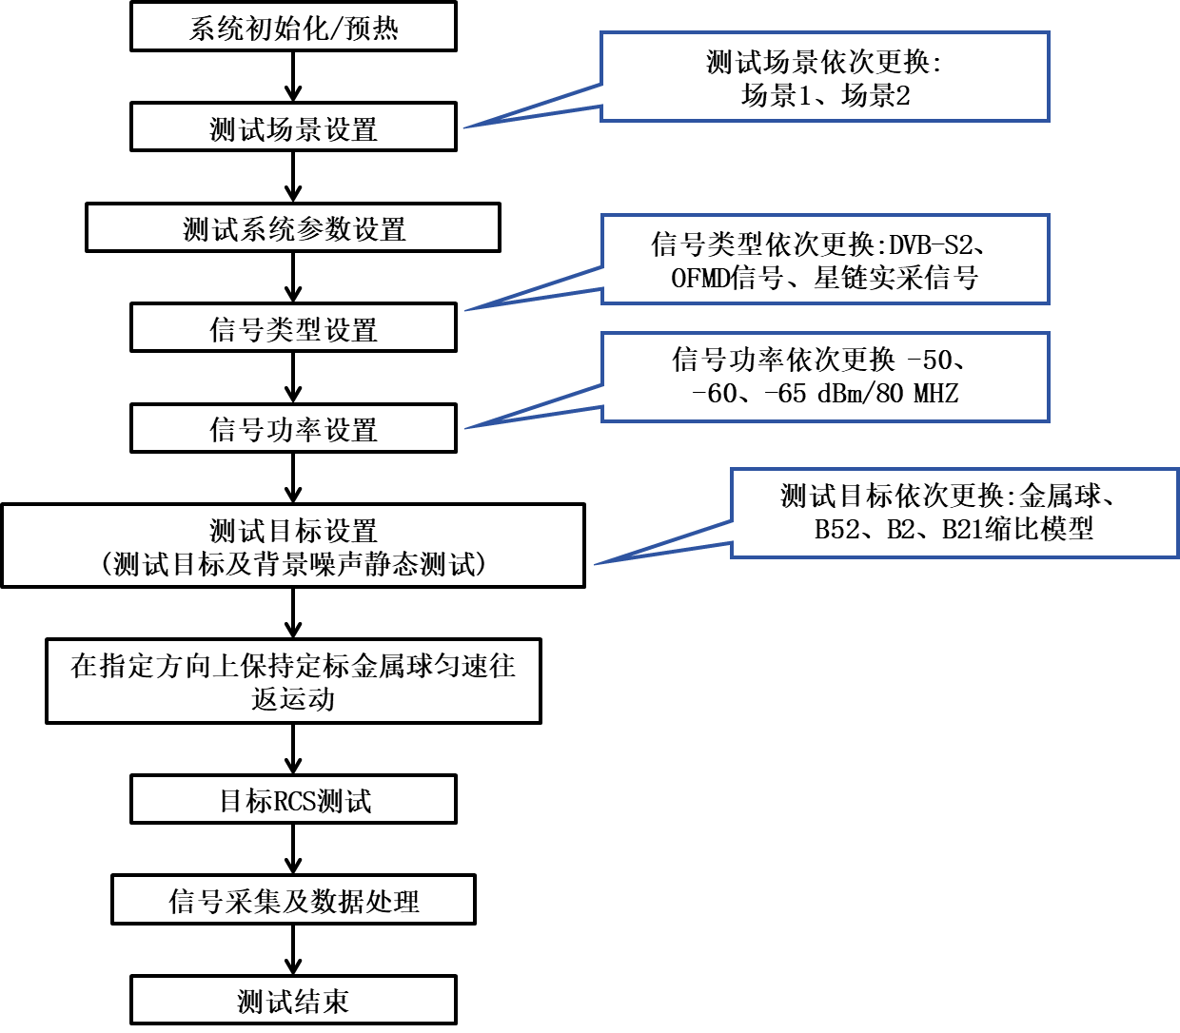

**图7-5 暗室实验步骤**

对测试数据进行同步、干扰消除、运动补偿、相干积累、CFAR检测等处理之后可得到距离多普勒图如图7-6所示，CFAR检测结果如图7-7所示。

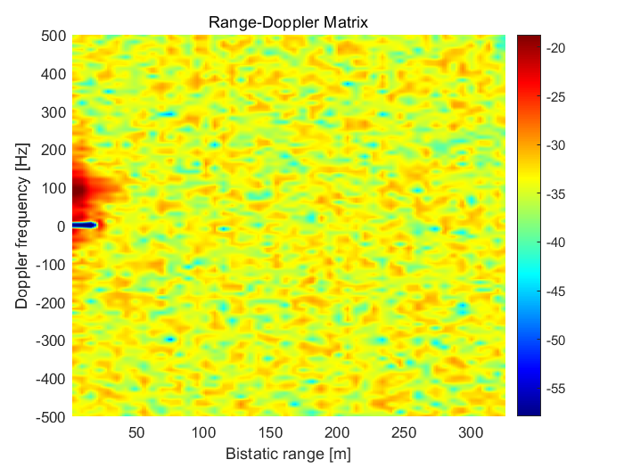

**图7-6 距离多普勒图**



**图7-7 CFAR检测结果**

该研究为本项目的开展奠定了重要基础。一方面，物理层波形识别同样涉及复杂电磁环境下的信号特征提取和分析，前期的目标检测与定位研究积累了对星载信号传播特性的深入理解，为后续的波形分类、特征提取提供了理论和实验支撑。另一方面，前期研究中的 CFAR 检测、相干积累等信号处理方法，可作为波形识别的基础工具，助力提高分类准确率。

### 2、基于压缩感知的三维无线电环境地图构建

目前的研究基础是利用压缩感知为代表的间接构建法,以较少的采样点数量保证较高精度的频谱空间恢复。传统的构建法存在采样点数量多、采样时间长和存储空间大的缺点,无法实时反映频谱空间的动态变化。本次通过挖掘信号源在空间中的稀疏特性,基于有限等距准则进行优化,并利用压缩感知得到信号源在空间上的位置及其频谱数据（模型结构如图7-8所示），最后结合信道矩阵构建完整的无线环境地图。

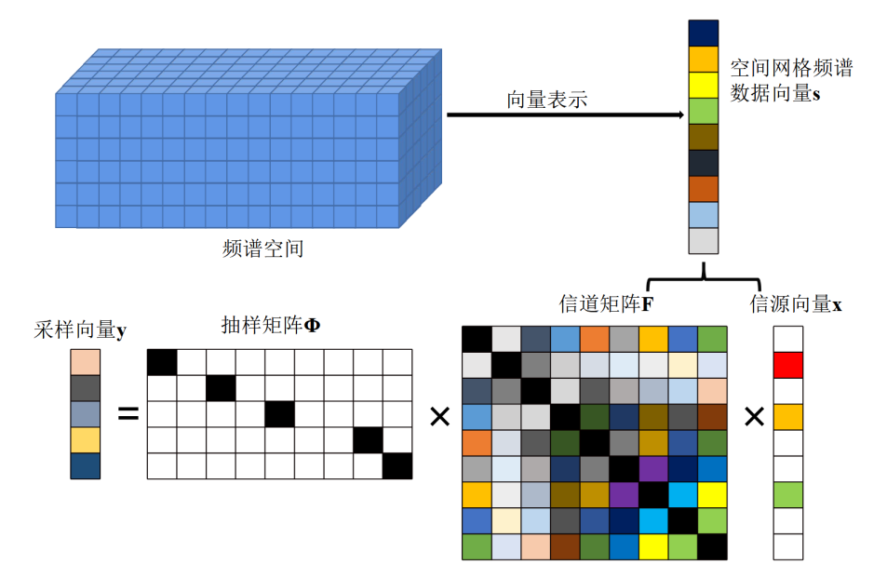

**图7-8 3D-REM 模型**

为进一步说明与验证，在微波暗室中，利用部分实测数据恢复验证区域内的3D-REM并与真实数据对比,分别验证理想条件和非理想条件下的3D-REM恢复情况,验证方式如图7-9所示，验证流程如图7-10所示。

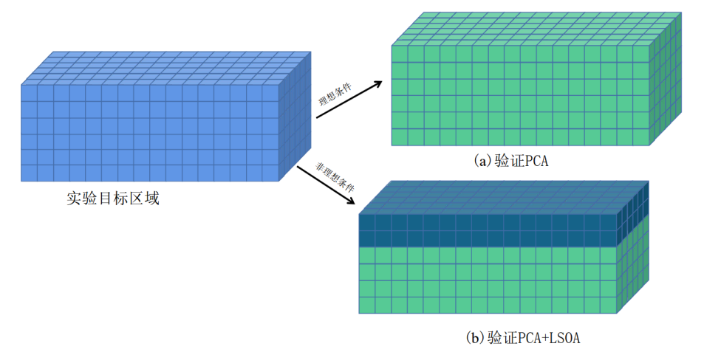

**图7-9 验证方式**

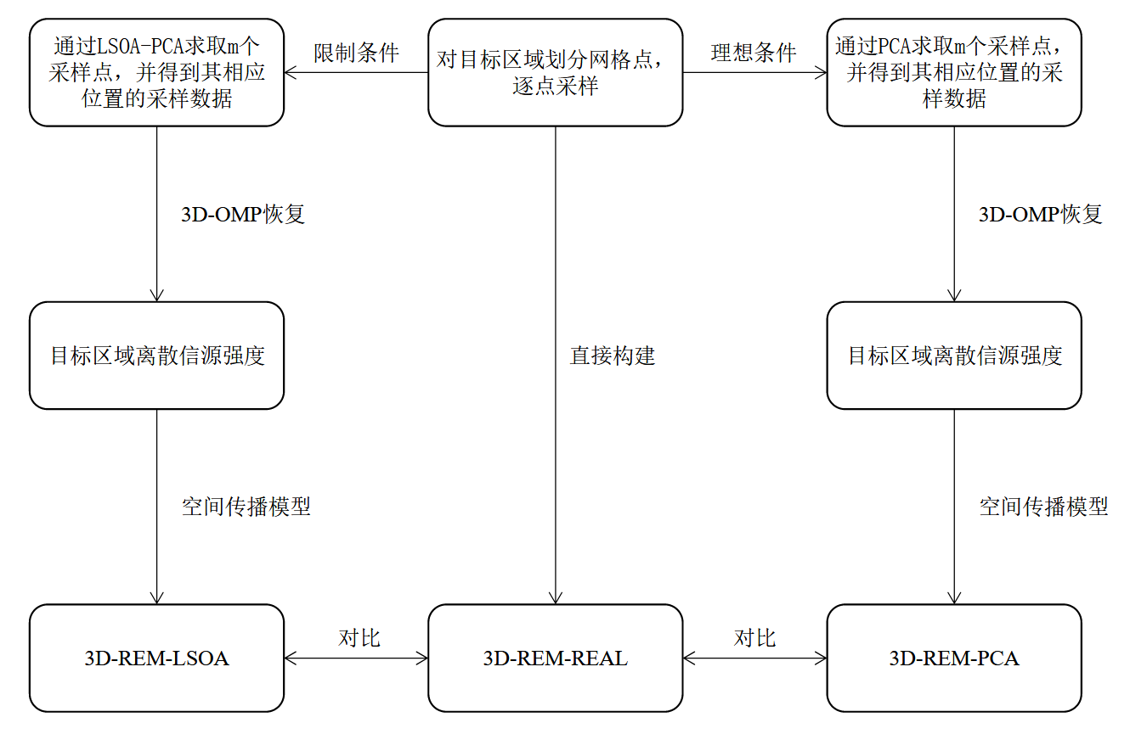

**图7-10 验证流程图**

为了更准确的构造信道矩阵,取单信号源数据并画出其在不同方向的传播图。如图7-11所示。基于信道矩阵等信息,修改后的验证区域及信源相对位置图7-12所示。

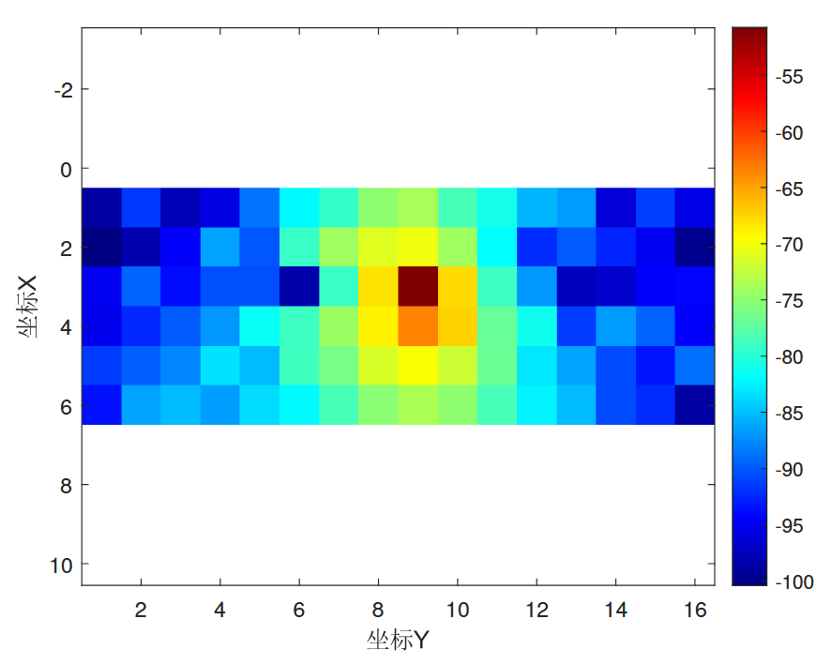

(a) 俯视图

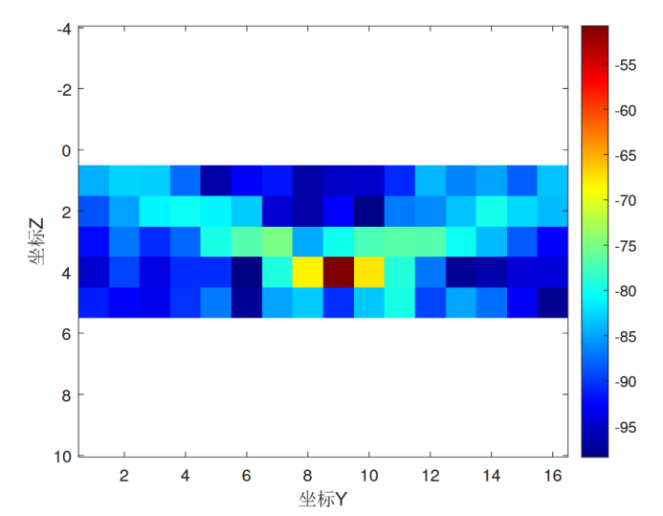

(b) 主视图

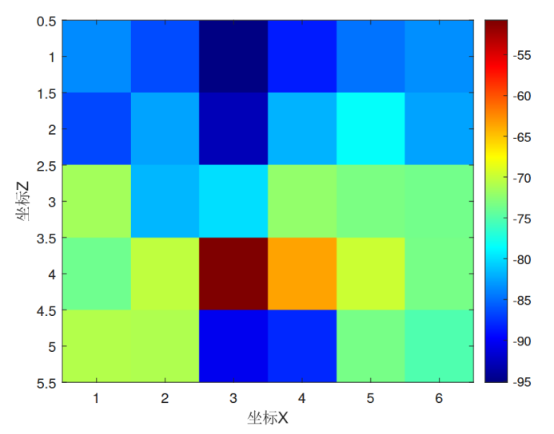

(c) 左视图

**图7-11 单信号源发射功率损耗**

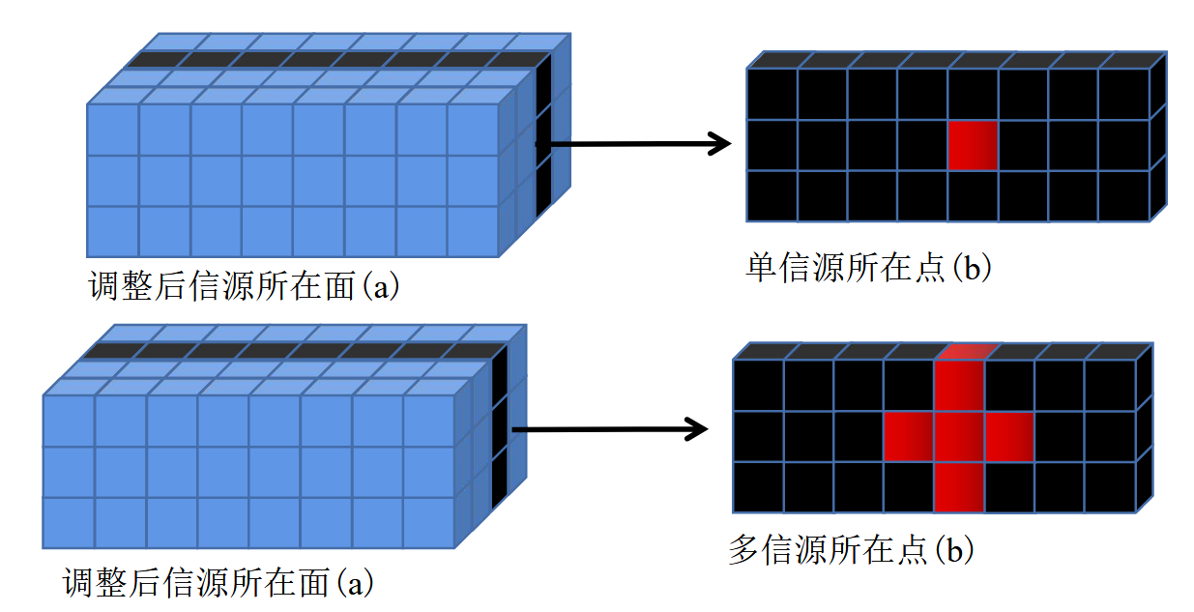

**图7-12 新的验证区域及对应的信源位置**

将得到的结果与真实的3D-REM图（图7-13）进行对比，通过NMSE说明结果的有效性。

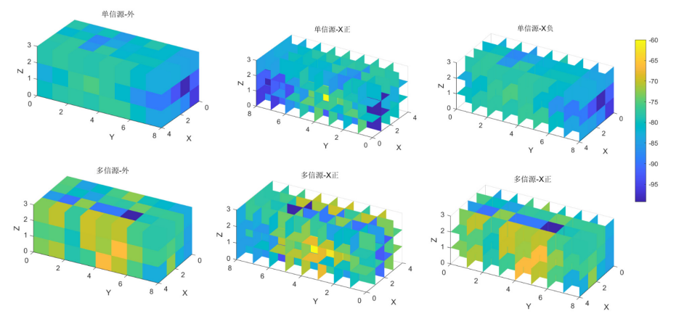

**图7-13 单信源和多信源条件下的真实3D-REM**

本研究在多个方面为本项目提供了借鉴价值。首先，3D-REM 依赖于对无线电信号的频谱特性分析，与物理层波形识别的核心目标一致，均涉及对信号特征的建模与分类。其次，该研究中基于压缩感知的信号处理方法，可用于物理层波形的稀疏表示与分类，降低计算复杂度，提高实时识别能力。此外，研究中构建的信道矩阵优化方法，也可为卫星信号的特征提取提供参考，以提高波形识别的稳健性。

### 3、多环境智能信号感知系统

本研究团队长期致力于无线探测与远距离信号识别，围绕无人机与信号的检测、识别与分析展开了系统性研究，并在多个复杂环境下进行了实验。研究内容涵盖无人机信号的探测、数据迁移学习以及信号分类与处理，成果可为外太空环境中的目标识别、通信感知及动态行为分析提供技术支持。

在无人机信号探测方面，团队分别在跨楼(图7-14所示)、跨河(图7-15所示)及远距离环境(图7-16所示)等多种场景中进行了实验，探索无线信号在不同场景中的传播特性。实验涉及 150 米、200 米及 1000 米等不同距离，通过分析信号衰减、多普勒效应及空间谱特性，为远距离感知和目标识别提供了重要的实验数据支撑。不同环境下的测量结果有助于理解信号在复杂条件下的变化规律，为未来在更加严苛的环境中进行探测奠定基础。

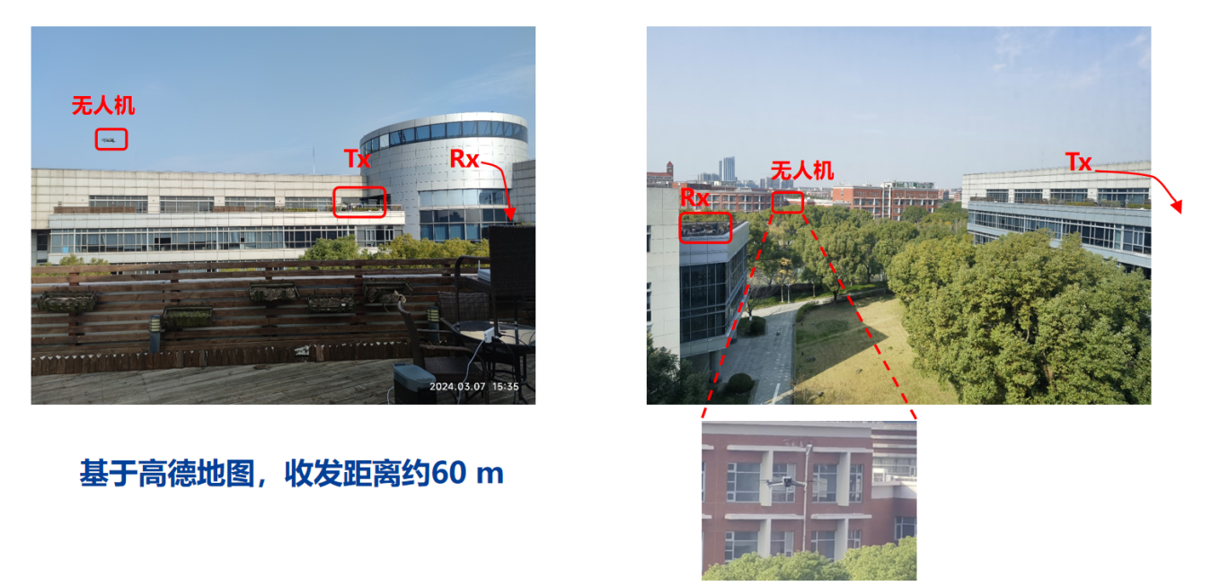

**图7-14 跨楼实验**

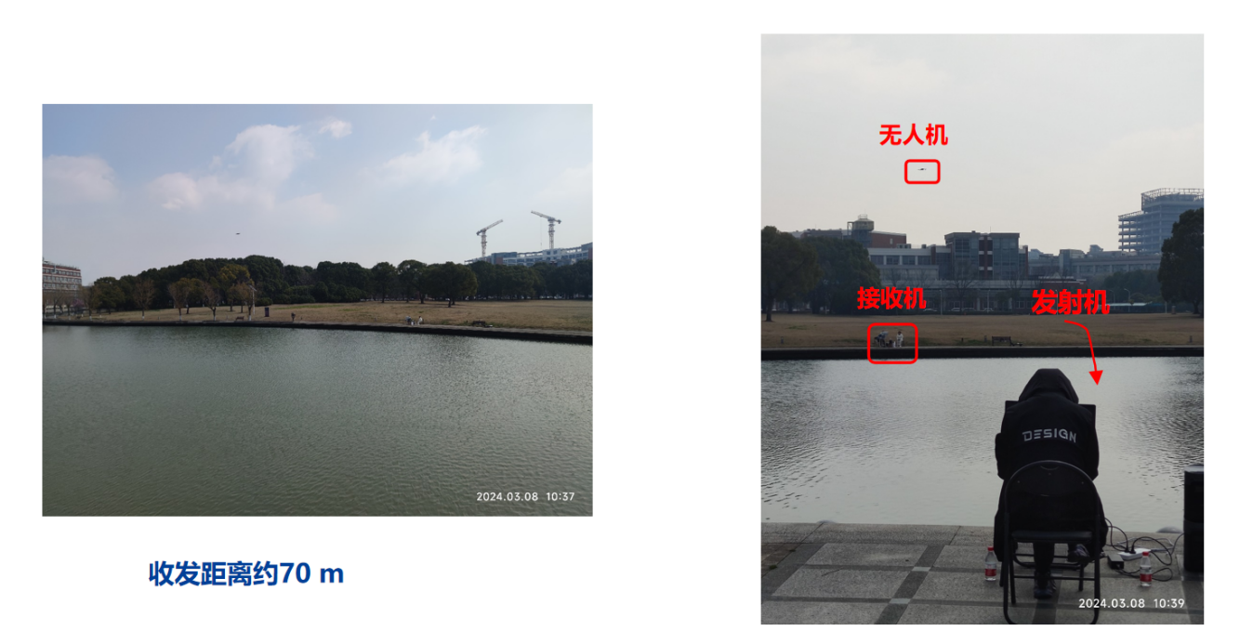

**图7-15 跨河实验**

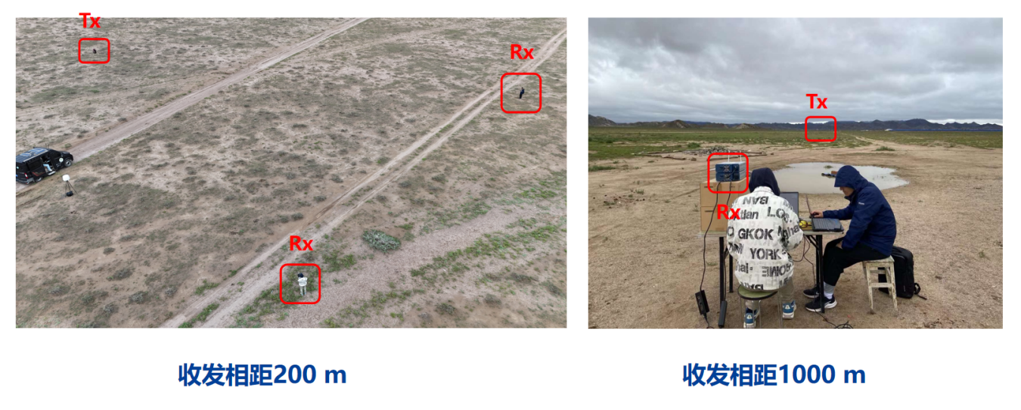

**图7-16 远距离实验**

针对信号的智能识别，采用 ResNet18 深度学习模型进行训练和优化，提升识别算法的泛化能力。同时，通过跨设备数据迁移学习，增强模型在不同硬件平台上的适应性，提高信号检测的稳定性和准确性，模型架构如图7-17所示。这一研究方向不仅有助于提升现有信号识别系统的鲁棒性，也为多任务识别提供了理论依据。

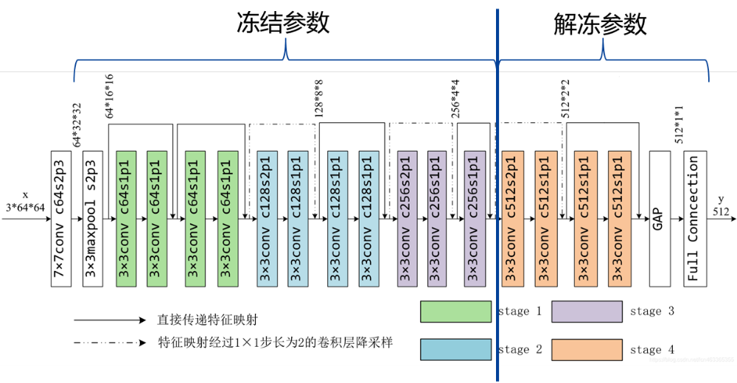

**图7-17 迁移学习模型架构**

在信号处理与分类方面，实验团队结合 KNN 及深度学习等方法对无人机目标进行分类检测，并针对单通道与双通道数据进行了精细化分析。通过调整窗口参数（width），评估不同信号处理方式对分类准确率的影响，为未来更复杂环境下的信号分析提供了可行的算法方案。

本研究在无人机信号识别领域积累了丰富的实验数据与算法优化经验，通过跨环境的探测实验、深度学习的迁移训练以及信号分类方法的改进，形成了一套完整的技术方案。研究成果不仅可应用于地球环境中的无人机监测，还能为更远距离、复杂环境下的目标识别和通信探测提供支持，为未来的相关研究和技术开发奠定了基础。

该研究为本项目的开展提供了多方面的理论和技术积累。首先，研究中针对无线信号传播特性的深入分析（包括信号衰减、多普勒效应及空间谱特性）为本项目的物理层波形识别奠定了理论基础，使我们能够更精确地建模卫星信号在不同环境下的变化特征。其次，该研究采用模型具备较强的检测的稳定性和泛化能力，这一经验可直接应用于本项目的波形识别任务，提升模型在不同卫星信号类型上的分类性能。此外，研究中结合 KNN 及深度学习方法进行信号分类的实践，为本项目的波形识别算法优化提供了可行的思路，特别是在多通道信号处理、窗口参数调整等方面的实验结果可用于提高识别系统的鲁棒性和精度。

综上所述，多环境智能信号感知系统的研究为本项目提供了重要的技术支撑，使我们能够更高效地构建针对卫星信号的物理层波形识别系统，提高复杂电磁环境下的信号分类能力。

1. 研究保障

实验室拥有较完备的通信、数字信号处理以及一定的人工智能算力等科研设备，包括多台通用软件无线电设备（NI USRP）、网络综测仪、高速宽带微波信号源、无线信道仿真仪、专用频谱测量仪及开发软件、便携式频谱仪、无线位置解算服务器、高性能AI服务器、存储服务器、边缘服务器、电口万兆交换机、电口以及光电混合SDN交换机等大型关键设备，为项目的顺利实施提供了良好的科研支撑平台。相关设备能够满足本项目的全流程开发验证需求。

# 项目负责人和研究团队

1. 项目负责人

应凯，男，上海交通大学电子信息与电气工程学院副教授/博士生导师，于2010年在上海交通大学获得学士学位，2013年获得上海交通大学、美国佐治亚理工学院双硕士学位，同年赴美国继续深造，并于2016年获得佐治亚理工学院博士学位。长期致力于无线通信的研究工作，包括：通信与感知一体化、空间信息网络以及高可靠低时延通信，发表SCI论文与会议论文40余篇，2022年获评电气与电子工程师协会高级会员，担任国际期刊Digital Signal Processing编委会委员以及20余个国际期刊/会议审稿人；担任20余次国际会议技术委员会委员；2023年获评上海市海外高层次人才；2024年获中国通信学会科学技术奖二等奖（第二完成人）。应凯归国前就职于夏普美国实验室，担任主任研究员，从事5G标准化研究，担任夏普卫星通信方向和高可靠低时延通信方向的首席标准化代表，已申请美国/国际专利120余项，并向3GPP大会提交技术提案30份，其中超过60项专利已被纳入5G标准，推动了高可靠低时延通信和卫星网络中关键技术的标准化。

1. 研究团队

归琳，1997年本科毕业于浙江大学，2002年获浙江大学工学博士学位。ZQ。现为上海交通大学特聘研究员，软件学院数据服务实验室主任，上海交通大学国家卓越工程师学院执行院长，校研究生院副院长。研究方向包括：通信信号处理，移动计算，通信网络以及空天通信等。出版中英文专著各一部，发表高水平论文80余篇，累计授权专利50余个，已完成专利转让4项，获国家专利金奖1次。相关成果获国家科技进步二等奖2项，教育部科技进步一等奖1项，上海市科技进步一等奖2项，国防科技进步二等奖1项等多项科研奖励。并获国家教学成果二等奖1次，上海市级教学成果特等奖1次。第三届上海市优秀女青年教师联谊会会长，第十一届全国青年联合会委员，第十、十一届上海市青年联合会委员。

庞健，2014年硕士毕业于南京市东南大学，2019年博士毕业于日本东京工业大学，现任上海交通大学电子工程系副教授，研究领域包括高速毫米波无线收发芯片、片上校准系统、异质异构集成等。主持国家自然科学基金优秀青年科学基金项目（海外）、面上项目、日本学术振兴会项目、日本大川情报通信基金研究助成项目等，相关成果在系统架构、电路模块等方面取得多项创新，被国际知名企业索尼、NEC、KDDI等采用。在固态电路领域顶级会议与期刊，包括IEEE ISSCC、VLSI、JSSC、T-MTT等发表了100余篇论文（Google Scholar引用1700余次），成果得到世界顶尖科研小组的关注与跟进，2次得到半导体知名媒体IEEE Spectrum报导。取得贡献获得广泛认可，被授予2019年IEEE SSCS Predoctoral Achievement Award、2021年IEEE MTT-S Japan Young Engineer奖等奖项。担任中国电子学会微波学报青年编委、IET Electronics Letters客座编辑等学术职务。

俞晖，上海交通大学电子工程系无线通信技术研究所高级工程师，IEEE会员、上海市通信学会无线通信专业委员会委员。主要从事无线通信系统的研究和开发，内容涉及软件无线电/认知无线电、LTE及LTE-A、无线传感网与物联网等；擅长无线通信系统的软硬件研发，包括数字基带信号处理和射频电路设计。多年来主持、参与了多项重要科研项目，包括国家科技重大专项、“863”重大项目、上海市科委重大项目、国家“973”项目、自然科学基金等。2012年获上海市技术发明奖二等奖一项；2007、2013年分别获军队科技进步三等奖各一次；历年来获上海交通大学“优秀教师奖一等奖”一次，“烛光奖二等奖“两次。近年来，在国内外学术期刊及国际会议发表论文四十余篇，获国家发明专利授权25项。

王赓，出生于1970年12月，1996年本科毕业于西安交通大学，2007年获得上海交通大学博士学位。现为上海交通大学软件学院高级实验师。教学科研方向为计算机虚拟仿真技术、物联网技术、嵌入式控制系统（机器人、无人机）技术。作为项目负责人近年承担国家863专项子课题1项、工信部重点专项子课题2项、上海市科委专项子课题1项，及十多项军工和企业课题。指导本科生连续三届蝉联全国大学生电子设计竞赛嵌入式系统最高奖“Intel杯”。2019年度上海交通大学“教书育人”个人二等奖。

表 1 项目组主要成员情况表

| 序号 | 姓名 | 身份证号码 | 工作单位 | 职务/职称 | 从事专业 | 项目任务分工 |
| --- | --- | --- | --- | --- | --- | --- |
|  | 应凯 | 43068119880530291X | 上海交通大学 | 副教授 | 通信与信息工程/计算机科学与技术 | *项目负责人/研究内容三负责人* |
|  | 归琳 | 32052019750206002X | 上海交通大学 | 研究生院副院长/特聘研究员 | 通信与信息工程/计算机科学与技术 | *研究内容二负责人* |
|  | 庞健 | 320106199004200819 | 上海交通大学 | 副教授 | 电子科学与技术 | *研究内容一负责人* |
|  | 俞晖 | 310227196908110412 | 上海交通大学 | 高级工程师 | 通信与信息工程 | *研究内容四负责人* |
|  | 王赓 | 310112197012096616 | 上海交通大学 | 高级实验师 | 计算机科学与技术 | *研究内容五负责人* |
|  | 任锐 | 610323197801310911 | 上海交通大学 | 工程师 | 计算机科学与技术 | *研究内容五成员* |
|  | 杨恩松 | 37132719960104065X | 上海交通大学 | 博士生 | 计算机科学与技术 | *研究内容二成员* |
|  | 肖迪笙 | 420582199805190018 | 上海交通大学 | 博士生 | 计算机科学与技术 | *研究内容四成员* |
|  | 刁夏青 | 372325199903030025 | 上海交通大学 | 博士生 | 通信与信息工程 | *研究内容五成员* |
|  | 张勇成 | 350428200004250010 | 上海交通大学 | 博士生 | 计算机科学与技术 | *研究内容三成员* |
|  | 龙炳辰 | 130427200108270019 | 上海交通大学 | 博士生 | 通信与信息工程 | *研究内容一成员* |

# 经费预算表

地方单位承担的军队科研项目，按照18号文等国家科研经费使用管理有关规定执行，经费预算表如下：

|  |  |  |
| --- | --- | --- |
| 单位：万元 | | |
| 科目名称 | 金额 | 备注 |
| 总经费 | 299.76 |  |
| （一）项目预计成本 | 299.76 |  |
| 1.材料费 | 160.40 |  |
| 2.专用费 | 0.00 |  |
| 3.外协费 | 42.00 |  |
| 4.燃料动力费 | 0.00 |  |
| 5.事务费 | 21.00 |  |
| 6.固定资产折旧费 | 0.00 |  |
| 7.管理费 | 30.36 |  |
| 8.职工薪酬及劳务费 | 46.00 |  |
| （二）项目预计收益 | 0.00 |  |
| （三）不可预见费 | 0.00 |  |

# 联系方式

|  |  |  |  |  |  |  |
| --- | --- | --- | --- | --- | --- | --- |
| 申 报单 位 | 单位名称 | 上海交通大学 | | | | |
| 科研管理部门联系人 | 贺亚男 | 职务/职称 | 科员 | 手 机 | 18221798313 |
| 机要地址 | 上海市闵行区东川路800号 | | | | |
| 课 题  负责人 | 姓 名 | 应凯 | 性 别 | 男 | 出生年月 | 1988年5月 |
| 职务职称 | 副教授 | 座 机 | 021-34204692 | 手 机 | 13564084628 |
| 课题组联系人 | 姓 名 | 应凯 | 性 别 | 男 | 出生年月 | 1988年5月 |
| 职务职称 | 副教授 | 座 机 | 021-34204692 | 手 机 | 13564084628 |
| 机要地址 | 上海市闵行区东川路800号 | | | | |

经费预算说明（地方单位）

一、项目预计成本（299.76万元）

1.材料费（160.40万元）

本项目材料费预算总计160.40万元，其中

1.1 原材料预计8.00万元。微带板8个，单价9000元，小计7.20万元；连接器8个，单价1000元，小计0.80万元。

1.2 辅助材料预计0.10万元。焊锡4卷，单价250元，小计0.10万元。

1.3 成品预计56.40万元。时钟分配模块8块，单价30000元，小计24.00万元；电源单元8块，单价8000元，小计6.40万元；综合数据处理单元2块，单价130000元，小计26.00万元。

1.4 半成品预计64.00万元。基带开发板8套，单价30000元，小计24.00万元；射频开发板8套，单价50000元，小计40.00万元.

1.5 元器件预计17.30万元。处理器4只，单价3500元，小计1.40万元；FLASH 4只，单价1000元，小计0.40万元；256Mb SPI Flash 4只，单价1000元，小计0.40万元；线性稳压器4只，单价2500元，小计1.00万元；电源芯片4只，单价2875元，小计1.15万元；时钟芯片4只，单价2375元，小计0.95万元；贴片石英晶体振荡器4只，单价500元，小计0.20万元；航插接插件4只，单价500元，小计0.20万元；采样保持器4只，单价5000元，小计2.00万元；混频器4只，单价13000元，小计5.20万元；低噪放大器4只，单价2000元，小计0.80万元；数控衰减器4个，单价1000元，小计0.40万元；功分器4个，单价3000元，小计1.20万元；滤波器4个，单价5000元，小计2.00万元。

1.6 易耗品预计14.60万元。聚氨酯吸波材料100个，单价500元，总计5.00万元；高频电缆8个，单价6000元，小计4.80万元；同轴转接头8个，单价4000元，小计3.20万元；射频电缆、网线、调试线、工具等8套，单价2000元，小计1.60万元。

2.专用费（0.00万元）

本项目专用费预算总计0.00万元。

3.外协费（42.00万元）

本项目外协费预算总计42.00万元，主要用于研制硅基与化合物前端接收芯片的MPW流片加工，其中:

3.1 硅基芯片流片费用小计24.00万元。本项目计划使用流片工艺为65nm CMOS工艺，计划芯片流片厂家为SMIC、TSMC等。65nm CMOS工艺的流片价格为4.00万元/mm2，计划流片共6mm2，共计24.00万元。

3.2 GaAs芯片流片费用小计18.00万元。本项目计划使用流片工艺为100nm GaAs工艺，计划芯片流片厂家为WIN等。流片价格为0.60万元/mm2，计划流片共30mm2，共计0.60×30=18.00万元。

4.燃料动力费（0.00万元）

本项目燃料动力费预算总计0.00万元。

5.事务费（21.00万元）

本项目事务费总计21.00万元。其中，会议费5.00万元，差旅费12.00万元，专家咨询费4.00万元。

5.1 会议费预算总计5.00万元。本项目预计举办项目启动会、项目节点检查、项目中期总结会、项目节点检查以及项目验收结题会共计5次会议，每次与会人数预计10人，会期1天，会议标准按照500元/人次计算，场地租赁费为5000元/次，总计5.00万元。

5.2 差旅费预算总计12.00万元。根据项目研究需要，拟赴北京、成都等地调研。单次差旅费按照城市间往返交通平均4000元/次，住宿费600元/天，伙食补助200元/天，市内交通费200元/天，单次出差平均2天进行计算，平均每次出差人数4人，预计出差5次，总计12.00万元。

5.3 专家咨询费预算总计4.00万元。本项目开展过程中预计需要咨询相关领域的专家20人次，按照人均税前2000元/次标准进行计算，总计4.00万元。

6.固定资产折旧费（0.00万元）

本项目固定资产折旧费预算总计0.00万元。

7.管理费（30.36万元）

本项目属于技术类项目，按照材料费、专用费、50%外协费、燃料动力费、事务费之和的15%计算，管理费预算总计30.36万元。

8.职工薪酬及劳务费（46.00万元）

本项目劳务费以及科研绩效总计46.00万元，其中：

8.1 劳务费预算总计34.00万元，主要用于支付参与项目研究的无工资性收入的博士后、博士研究生以及硕士研究生劳务费。博士后6.00万元/人年x2年x1人=12.00万元，博士研究生4.00万元/人年x2年x2人=16.00万元，硕士研究生1500元/人月x20月x2人=6.00万元。

8.2 科研绩效预算总计12.00万元，主要用于参与项目研究的具有工资性收入的科研人员提取科研绩效，6.00万元/人年x2年x1人=12.00万元。

二、项目预计收益（0.00万元）

本项目预计收益0.00万元。

三、不可预见费（0.00万元）

本项目不可预见费预算总计0.00万元。

附件3

技术领域基金项目清单

| 序号 | 项目基本信息 | | | | | 备注 |
| --- | --- | --- | --- | --- | --- | --- |
| 项目名称 | 主要内容 | 密级 | 承研单位 | 经费需求 |
| 1 |  | **总体考虑：**  针对TK电磁环境在频域波段跨度大、时域快速跳频、空域动态波束、编码方式复杂多变、能量域精细管控等多域捷变特征，同时由于太空远场测量存在空间采样能耗大实时性差而近场探测又难以反演远场特征的问题，研究复杂动态电磁环境下的XB近场辐射源的敏捷嗅探认知技术，对其频时空码能多域特征进行超宽带高灵敏度自适应实时探测感知，进而实现从电平探测到调制样式/编码方式/波束方向等分析再到电磁信号动作、电磁行为、潜在意图等不同层面的认知理解的跨越。  **研究目标：**  重点突破低功耗超宽带近场信号敏捷侦收、非均匀采样信号超宽带恢复、跳频规律与调制编码方式的多域上下文推理识别跟踪、近场多域电磁特征与远场方向图/波束赋形的内隐关系建模与反演、辐射源动态行为意图指纹提取与自适应认知等技术，实现XB动态电磁环境敏捷嗅测认知原理样机，达到0.5~60GHz范围内优于10GHz超宽带多域捷变信号毫秒级获取，相控阵天线波束的度级反演跟踪，典型通信/测控/导航/探测等行为意图及业务类型的快速识别等指标，支撑XBDK这一新型ZZ样式以及TK电磁域ZZ能力提升。……  **研究内容：**   1. 低功耗全频段超宽带近场信号敏捷侦收架构设计    1. 全频段超宽带小型化接收天线及微波射频模块设计    2. 基于压缩感知的次奈奎斯特高速采样模块设计 2. 超宽带超线性基带信号处理技术    1. 超宽带稀疏采样信号快速重构技术    2. 面向高动态范围高保真信号恢复的超宽带超线性超平坦均衡技术 3. 物理层波形快速识别技术    1. 多域捷变信号毫秒级捕获与识别    2. 航天业务典型调制样式识别 4. 近场测量与远场特性的内隐关系建模与反演    1. 基于空间稀疏性的空间采样点选取与空间电磁信号重构    2. 针对典型航天电磁波形传输下的天线近场测量与远场方向图的内隐关系建模与反演    3. 相控阵天线波束的波位识别与反演跟踪 5. 辐射源动态行为意图认知技术    1. 基于多元异构数据的XB动态电磁环境多维特征集构建    2. 基于知识嵌入的辐射源动态电磁行为态势深度认知与智能预测   **主要技术指标：**   1. 侦收机工作频率范围0.5-60GHz，瞬时工作带宽≥10GHz。 2. 信号带宽估计精度优于5%。 3. 识别航天业务典型调制样式不少于20种。 4. 可识别跳频或跳波束模式的跳数大于等于1000次每秒。 5. 天线方向图绘制角度分辨率≤1°，天线主波束指向精度≤θ/4（θ：半功率波束宽度）。 6. 可识别的相控阵波位数≥19。 7. 可认知及预测的辐射源行为意图包括但不限于：    1. 无线域信息：发射功率、占用带宽、通信速率等；    2. 业务域信息：通信/测控/导航/探测等；    3. 标准域信息：DVB-S2X，NTN等；    4. 空间域信息：       1. 服务对象分布特征；       2. 链路类型：用户服务链路、馈电链路、星间链路、测控链路等；       3. 跳波束策略    5. 用户域信息：服务对象位置信息、优先级、服务质量要求等。   **成果形式：**   1. 原理样机一套； 2. 试验验证报告一份； 3. 研究报告一份。   **考核方式：**  评审、试验验证。  **经费周期：**  2025年-2027年。 |  |  |  | ①重点论证任务  ②项目类别：前沿技术探索/基础技术研究/关键技术攻关/能力验证  ③项目类型：专项任务、重大项目/重点项目、技术簇、基础研究重大项目选题建议、基础研究重点项目研究指南 |